**HỌC VIỆN QUẢN LÝ GIÁO DỤC**

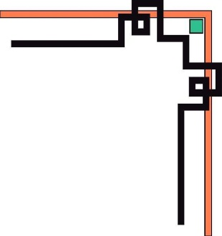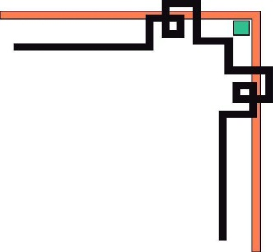

**KHOA CÔNG NGHỆ THÔNG TIN VÀ TRUYỀN THÔNG**

**\*\*\*\*\*\*\*\*\*\*\*\*\*\*\*\*\*\*\*\*\*\*\*\***

**ĐỒ ÁN TỐT NGHIỆP**

**NGÀNH CÔNG NGHỆ THÔNG TIN**



**ĐỀ TÀI**

**PHÁT TRIỂN HỆ THỐNG WEB BÁN QUẦN ÁO TRẺ EM TÍCH HỢP GỢI Ý SẢN PHẨM THEO ĐỘ TUỔI VÀ GIỚI TÍNH AI**

**Giảng viên hướng dẫn: TS Vũ Lê Quỳnh Giang**

**Sinh viên thực hiện:**

|  |  |  |
| --- | --- | --- |
| **Họ tên sinh viên** | **:** | **Nguyễn Thị Thu Cúc** |
| **Lớp** | **:** | **K15B - CNTT** |
| **Mã sinh viên** | **:** | **210174802010046** |
| **Niên khóa** | **:** | **2021-2025** |

**Hà Nội – 2025**

**LỜI CẢM ƠN**

Đề tài thực tập chuyên ngành là một cột mốc quan trọng trong hành trình học tập của em, không chỉ giúp em vận dụng kiến thức đã học mà còn mang đến cơ hội trải nghiệm thực tế, nâng cao hiểu biết về lĩnh vực Công nghệ thông tin.

Em xin gửi lời cảm ơn chân thành đến quý thầy cô Khoa Công nghệ thông tin - Học viện Quản lý Giáo dục. Sự tận tâm giảng dạy, hướng dẫn nhiệt tình cùng những kiến thức quý báu của thầy cô là nguồn động lực lớn, giúp em hoàn thành tốt bài thực tập này. Đặc biệt, em xin cảm ơn những góp ý và hỗ trợ quý giá từ thầy cô trong suốt quá trình nghiên cứu và triển khai đề tài.

Em cũng bày tỏ lòng biết ơn sâu sắc đến gia đình và bạn bè, những người luôn đồng hành, động viên và tiếp thêm sức mạnh để em vượt qua khó khăn trong quá trình học tập và thực tập.

Dù đã nỗ lực hết mình, với thời gian và kinh nghiệm còn hạn chế, bài thực tập này khó tránh khỏi thiếu sót. Em rất mong nhận được nhận xét và góp ý từ thầy cô để hoàn thiện bài thực tập, hướng tới một sản phẩm có giá trị ứng dụng thực tiễn.

Em xin chân thành cảm ơn!

**MỤC LỤC**

Chương 1: Tổng quan về đề tài 13

1. Bối cảnh thực tiễn 13

2. Vấn đề đặt ra 13

3. Mục tiêu nghiên cứu 13

4. Phạm vi đề tài 14

Chương 2: Cơ sở lý thuyết 15

2.1. Kiến thức về thương mại điện tử 15

2.2. Quy trình mua bán online 15

2.3. Công nghệ sử dụng 15

2.4. Kiến thức về thiết kế cơ sở dữ liệu quan hệ 16

2.5. Hệ thống gợi ý (Recommender System) 16

2.6. AI/ML trong thương mại điện tử 17

Chương 3. Phân tích hệ thống 18

3.1. Khảo sát yêu cầu 18

3.2. Biểu đồ use case và đặc tả use case 19

3.2.1. Use case Tổng quát 19

3.2.2. Biểu đồ và đặc tả use case bên Khách hàng: 19

3.2.2.1. Biểu đồ và đặc tả use case đăng ký, đăng nhập, quản lý thông tin tài khoản. 19

3.2.2.2. Biểu đồ và đặc tả tìm kiếm và lọc sản phẩm. 22

3.2.2.3. Biểu đồ và đặc tả use case xem sản phẩm,chi tiết sản phẩm (mô tả, hình ảnh, size, màu, giá). 22

3.2.2.4. Biểu đồ và đặc tả thêm sản phẩm vào giỏ hàng, chỉnh sửa số lượng. 23

3.2.2.5. Biểu đồ và đặc tả use case thanh toán và đặt hàng. 24

3.2.2.6. Biểu đồ và đặc tả use case đánh giá và bình luận sản phẩm. 25

3.2.2.7. Biểu đồ và đặc tả Liên hệ 26

3.2.2.8. Biểu đồ và đặc tả xem bài viết (Blog) 27

3.2.3. Biểu đồ và đặc tả use case bên quản trị viên (admin) 27

3.2.3.1. Biểu đồ và đặc tả đăng nhập hệ thống quản trị. 27

3.2.3.2. Biểu đồ và đặc tả use case quản lý danh mục sản phẩm 28

3.2.3.3. Biểu đồ và đặc tả use case quản lý sản phẩm 29

3.2.3.4. Biểu đồ và đặc tả use case quản lý biến thể sản phẩm 30

3.2.3.5. Biểu đồ và đặc tả use case quản lý đơn hàng (duyệt đơn, hủy đơn, cập nhật trạng thái). 31

3.2.3.6. Biểu đồ và đặc tả use case quản lý người dùng 33

3.2.3.7. Biểu đồ và đặc tả use case quản lý lịch sử thao tác người dùng. 34

3.2.3.8. Biểu đồ và đặc tả use case Quản lý voucher (thêm, xóa, chỉnh sửa số lượng, hạn dùng). 34

3.2.3.9. Quản lý blog (viết, đăng bài, xóa, chỉnh sửa). 35

3.2.3.10. Quản lý giao diện ( setting) 36

3.3. Biểu đồ trình tự 38

3.3.1. Biểu đồ trình tự Đăng ký 38

3.3.2. Biểu đồ trình tự Đăng nhập 39

3.3.4. Biểu đồ trình tự Thêm sản phẩm 41

3.3.5. Biểu đồ trình tự Sửa sản phẩm 42

3.3.6. Biểu đồ trình tự Xóa sản phẩm 43

3.4. Biểu đồ hoạt động 44

3.4.1. Biểu đồ hoạt động Đăng ký 44

3.4.2. Biểu đồ hoạt động Đăng nhập 45

3.4.3. Biểu đồ hoạt động Xem & tìm kiếm sản phẩm 46

3.4.4. Biểu đồ hoạt động Thêm vào giỏ hàng 47

3.4.5. Biểu đồ hoạt động Thanh toán online 48

3.4.6. Biểu đồ hoạt động Thêm sản phẩm. 49

3.4.7. Biểu đồ hoạt động Sửa sản phẩm 50

3.4.*8*. Biểu đồ hoạt động Xóa sản phẩm 51

3.5. Biểu đồ trạng thái 52

3.6. Biểu đồ lớp 53

Chương 4: Thiết kế hệ thống 54

4.1. Thiết kế kiến trúc hệ thống 54

4.2. Thiết kế cơ sở dữ liệu 55

4.2.1. Biểu đồ ERD: 55

4.2.2. Danh sách bảng và quan hệ: 55

4.2.3. Khóa chính và khóa ngoại: 60

4.3. Thiết kế API (chi tiết) 62

4.4. Thiết kế giao diện 63

4.4.1. Trang chủ 63

4.4.2. Trang Đăng nhập 64

4.4.3. Trang Đăng ký 65

4.4.4. Trang Quên mật khẩu 66

4.4.5. Trang Đặt lại mật khẩu 67

4.4.6. Trang Danh sách sản phẩm 68

4.4.7. Trang Chi tiết sản phẩm 69

4.4.8. Trang Giỏ hàng & Thanh toán 70

4.4.9. Trang Hướng dẫn chọn size 72

4.4.10. Trang Thông tin cá nhân 73

4.4.11. Trang Đổi mật khẩu 74

4.4.12. Trang Theo dõi đơn hàng 75

4.4.13. Trang Blog 75

4.4.14. Trang Liên hệ 76

4.4.15. Trang quản trị (Admin Panel) 77

Chương 5. Triển khai dự án 83

5.1. Môi trường triển khai 83

5.2. Cơ sở dữ liệu 84

5.3. Triển khai Backend 84

5.4. Triển khai Frontend 84

5.5. Triển khai Admin Panel 85

5.6. Kết quả đạt được 85

5.7. Giải pháp bảo mật 86

Chương 6: Kiểm thử hệ thống (Testing) 88

6.1. Mục tiêu kiểm thử 88

6.2. Phương pháp kiểm thử 88

6.3. Môi trường và công cụ kiểm thử 88

6.4. Kịch bản kiểm thử (Test Case mẫu) 88

6.4.1. Chức năng đăng nhập 88

6.4.2. Chức năng giỏ hàng 89

6.4.3. Chức năng thanh toán 89

6.4.4. Chức năng quản trị (Admin Panel) 90

6.4.5. Chức năng gợi ý sản phẩm bằng AI (mới tích hợp) 90

6.5. Kết quả kiểm thử 91

6.6. Đánh giá 91

Chương 7: Kết quả – Đánh giá 92

7.1. Kết quả đạt được 92

7.2. Ưu điểm 92

7.3. Hạn chế 92

Chương 8: Kết luận & Hướng phát triển 94

8.1. Kết luận 94

8.2. Hướng phát triển 94

Tài liệu tham khảo 95

**DANH SÁCH BẢNG**

|  |  |  |
| --- | --- | --- |
| **Số thứ tự** | **Tên bảng** | **Trang** |
| 1 | Xác định tác nhân và chức năng | 18 |
| 2 | Đặc tả use case Đăng ký | 20 |
| 3 | Đặc tả use case Đăng nhập | 22 |
| 4 | Đặc tả use case Quên mật khẩu | 22 |
| 5 | Đặc tả use case Quản lý thông tin tài khoản | 23 |
| 6 | Đặc tả use case Tìm kiếm và lọc sản phẩm | 23 |
| 7 | Đặc tả use case Xem sản phẩm | 24 |
| 8 | Đặc tả use case Xem chi tiết sản phẩm | 25 |
| 9 | Đặc tả use case Thêm sản phẩm vào giỏ hàng | 26 |
| 10 | Đặc tả use case Chỉnh sửa số lượng sản phẩm giỏ hàng | 27 |
| 11 | Đặc tả use case Đặt hàng và thanh toán | 28 |
| 12 | Đặc tả use case Đánh giá sản phẩm | 29 |
| 13 | Đặc tả use case Liên hệ | 29 |
| 14 | Đặc tả use case Xem danh sách bài viết (Blog) | 30 |
| 15 | Đặc tả use case Đăng nhập admin | 31 |
| 16 | Đặc tả use case Quản lý danh mục sản phẩm | 32 |
| 17 | Đặc tả use case Quản lý sản phẩm | 33 |
| 18 | Đặc tả use case Quản lý biến thể sản phẩm | 35 |
| 19 | Đặc tả use case Quản lý đơn hàng | 36 |
| 20 | Đặc tả use case Quản lý giao diện | 37 |
| 21 | Đặc tả use case Quản lý người dùng | 38 |
| 22 | Đặc tả use case Quản lý lịch sử thao tác người dùng | 39 |
| 23 | Đặc tả use case Quản lý voucher | 40 |
| 24 | Đặc tả use case Quản lý Blog | 41 |
| 25 | Đặc tả use case Quản lý giao diện (settings) | 43 |
| 26 | Đặc tả use case Liên hệ khách hàng | 43 |

**DANH SÁCH HÌNH**

|  |  |  |
| --- | --- | --- |
| **Số thứ tự** | **Tên hình** | **Trang** |
| 3.1 | Biểu đồ use case tổng quát | 20 |
| 3.2 | Biểu đồ use case Đăng nhập | 22 |
| 3.3 | Biểu đồ use case Quản ly giỏ hàng | 31 |
| 3.4 | Biểu đồ use case Bình luận và đánh giá | 35 |
| 3.5 | Biểu đồ use case Đăng nhập của Admin | 39 |
| 3.6 | Biểu đồ use case Quản lý danh mục sản phẩm | 40 |
| 3.7 | Biểu đồ use case Quản lý sản phẩm | 41 |
| 3.8 | Biểu đồ use case Quản lý biến thể sản phẩm | 42 |
| 3.9 | Biểu đồ use case Quản lý đơn hàng | 43 |
| 3.10 | Biểu đồ use case Quản lý người dùng | 45 |
| 3.11 | Biểu đồ use case Quản lý voucher | 47 |
| 3.12 | Biểu đồ use case Quản lý bài viết | 48 |
| 3.13 | Biểu đồ use case Quản lý giao diện | 49 |
| 3.14 | Biểu đồ trình tự Đăng ký | 51 |
| 3.15 | Biểu đồ trình tự Đăng nhập | 52 |
| 3.16 | Biểu đồ trình tự Đặt hàng – Thanh toán | 53 |
| 3.17 | Biểu đồ trình tự Thêm sản phẩm | 54 |
| 3.18 | Biểu đồ trình tự Sửa sản phẩm | 55 |
| 3.19 | Biểu đồ trình tự Xóa sản phẩm | 56 |
| 3.20 | Biểu đồ hoạt động Đăng ký | 57 |
| 3.21 | Biểu đồ hoạt động Đăng nhập | 58 |
| 3.22 | Biểu đồ hoạt động Xem và tìm kiếm sản phẩm | 59 |
| 3.23 | Biểu đồ hoạt động Thêm vào giỏ hàng | 60 |
| 3.24 | Biểu đồ hoạt động Thanh toán online | 61 |
| 3.25 | Biểu đồ hoạt động Thêm sản phẩm | 62 |
| 3.26 | Biểu đồ hoạt động Sửa sản phẩm | 63 |
| 3.27 | Biểu đồ hoạt động Xóa sản phẩm | 64 |
| 3.28 | Biểu đồ trạng thái Đơn hàng | 65 |
| 3.29 | Quan hệ của biểu đồ lớp | 66 |
| 4.1.1 | Biểu đồ ERD | 68 |
| 4.1 | Giao diện Trang chủ | 70 |
| 4.2 | Giao diện trang Đăng nhập | 71 |
| 4.3 | Giao diện trang Đăng ký | 72 |
| 4.4 | Giao diện trang Quên mật khẩu | 73 |
| 4.5 | Giao diện trang Đặt lại mật khẩu | 74 |
| 4.6 | Giao diện trang Danh sách sản phẩm | 75 |
| 4.7 | Giao diện trang Chi tiết sản phẩm | 76 |
| 4.8 | Giao diện trang Giỏ hàng | 77 |
| 4.9 | Giao diện trang Thanh toán chuyển khoản | 78 |
| 4.10 | Giao diện trang Thanh toán thẻ tín dụng | 79 |
| 4.11 | Giao diện trang Hướng dẫn chọn size | 80 |
| 4.12 | Giao diện trang Thông tin cá nhân | 81 |
| 4.13 | Giao diện trang Đổi mật khẩu | 82 |
| 4.14 | Giao diện trang Theo dõi đơn hàng | 83 |
| 4.15 | Giao diện trang Blog | 84 |
| 4.16 | Giao diện trang Liên hệ | 85 |
| 4.17 | Giao diện trang Đăng nhập Admin | 86 |
| 4.18 | Giao diện trang chủ Admin | 87 |
| 4.19 | Giao diện trang Quản lý danh mục sản phẩm | 88 |
| 4.20 | Giao diện trang Quản lý sản phẩm | 89 |
| 4.21 | Giao diện trang Quản lý biến thể sản phẩm | 90 |
| 4.22 | Giao diện trang Quản lý đơn hàng | 91 |
| 4.23 | Giao diện trang Quản lý voucher | 92 |
| 4.24 | Giao diện trang Quản lý người dùng | 93 |
| 4.25 | Giao diện trang Liên hệ khách hàng | 94 |
| 4.26 | Giao diện trang Quản lý Blog | 95 |
| 4.27 | Giao diện trang Quản lý giao diện, banner | 96 |

**DANH MỤC TỪ VIẾT TẮT**

|  |  |  |
| --- | --- | --- |
| **Từ viết tắt** | **Ý nghĩa đầy đủ** | **Mô tả ngắn** |
| API | Application Programming Interface | Giao diện lập trình cho phép giao tiếp giữa các thành phần hệ thống. |
| CRUD | Create, Read, Update, Delete | Thao tác cơ bản: Thêm, Đọc, Cập nhật, Xóa dữ liệu. |
| CSRF | Cross-Site Request Forgery | Tấn công giả mạo yêu cầu, ngăn bằng CSRF Token. |
| XSS | Cross-Site Scripting | Tấn công chèn mã độc, ngăn bằng CSP và lọc đầu vào. |
| DDoS | Distributed Denial of Service | Tấn công từ chối dịch vụ, bảo vệ bằng Cloudflare. |
| 2FA | Two-Factor Authentication | Xác thực hai yếu tố qua email hoặc Google Authenticator. |
| GDPR | General Data Protection Regulation | Quy định EU về bảo vệ dữ liệu người dùng. |
| PDP | Personal Data Protection | Luật Bảo vệ Dữ liệu Cá nhân Việt Nam. |
| AES | Advanced Encryption Standard | Mã hóa dữ liệu nhạy cảm bằng AES-256. |
| JWT | JSON Web Token | Token xác thực người dùng trong API. |
| ERD | Entity-Relationship Diagram | Biểu đồ mô tả mối quan hệ giữa các bảng CSDL. |
| PK | Primary Key | Khóa chính, định danh duy nhất trong CSDL. |
| FK | Foreign Key | Khóa ngoại, liên kết giữa các bảng CSDL. |
| KNN | K-Nearest Neighbors | Thuật toán gợi ý dựa trên hành vi người dùng tương tự. |
| UI | User Interface | Giao diện người dùng: trang chủ, giỏ hàng, Admin Panel. |
| UX | User Experience | Trải nghiệm người dùng, tập trung vào sự tiện lợi. |
| CSDL | Cơ sở dữ liệu | Hệ thống lưu trữ dữ liệu, dùng MySQL. |
| HTML | HyperText Markup Language | Ngôn ngữ đánh dấu cho cấu trúc website. |
| CSS | Cascading Style Sheets | Ngôn ngữ định dạng giao diện, dùng Tailwind CSS. |
| JS | JavaScript | Ngôn ngữ lập trình phía client cho tương tác. |
| PHP | Hypertext Preprocessor | Ngôn ngữ lập trình phía server cho backend. |

# Chương 1: Tổng quan về đề tài

## Bối cảnh thực tiễn

Trong những năm gần đây, thương mại điện tử đã phát triển mạnh mẽ và trở thành xu hướng tất yếu trên toàn thế giới. Người tiêu dùng ngày càng có xu hướng mua sắm trực tuyến nhờ sự tiện lợi, tiết kiệm thời gian và khả năng so sánh giá cả, chất lượng sản phẩm dễ dàng.

Trong lĩnh vực **thời trang trẻ em**, nhu cầu của các bậc phụ huynh đối với quần áo, phụ kiện cho con ngày càng tăng. Tuy nhiên, việc mua sắm trực tiếp tại cửa hàng thường gặp hạn chế như mất thời gian, ít sự lựa chọn, không so sánh được nhiều mẫu mã. Do đó, việc xây dựng một **website bán quần áo trẻ em trực tuyến** sẽ giúp khách hàng dễ dàng tìm kiếm, chọn lựa và đặt hàng sản phẩm một cách nhanh chóng, thuận tiện.

## Vấn đề đặt ra

Mặc dù có nhiều website thương mại điện tử, nhưng một số hạn chế thường gặp gồm:

* **Giao diện phức tạp**, chưa tối ưu cho người dùng phổ thông.
* **Chức năng tìm kiếm và lọc sản phẩm chưa hiệu quả**, gây khó khăn trong việc chọn lựa.
* **Quản lý sản phẩm và đơn hàng thủ công**, thiếu hệ thống quản trị hiệu quả.
* **Thiếu tính năng chuyên biệt cho trẻ em**, ví dụ lọc theo độ tuổi, kích thước, giới tính.

Do đó, việc thiết kế và xây dựng một hệ thống website bán quần áo trẻ em chuyên biệt, với đầy đủ chức năng cho cả **khách hàng** và **quản trị viên**, là hết sức cần thiết.

## Mục tiêu nghiên cứu

* Xây dựng một website bán quần áo trẻ em có giao diện thân thiện, dễ sử dụng.
* Cung cấp đầy đủ chức năng cho khách hàng: đăng ký, đăng nhập, tìm kiếm, xem sản phẩm, giỏ hàng, thanh toán, đánh giá, liên hệ.
* Cung cấp công cụ quản trị cho admin: quản lý sản phẩm, danh mục, đơn hàng, người dùng, voucher, blog.
* Ứng dụng các công nghệ web hiện đại: **Frontend (HTML, Tailwind CSS, JavaScript – fetch API), Backend (PHP, MySQL/MariaDB)**, quản lý phiên bằng **PHP session.**
* Thiết kế **CSDL quan hệ chuẩn hóa** với ERD gồm các bảng chính: users, products, categories, orders, order_items, vouchers, messages, blogs…
* Xây dựng hệ thống gợi ý sản phẩm tự động dựa trên **độ tuổi, giới tính** của trẻ.
* Ứng dụng **trí tuệ nhân tạo / Machine Learning** trong việc gợi ý sản phẩm phù hợp.

## Phạm vi đề tài

* Đối tượng người dùng: **Khách hàng** (phụ huynh mua quần áo cho trẻ em) và **Admin** (quản trị hệ thống).
* Phạm vi chức năng: bao gồm **thương mại điện tử cơ bản** (mua bán online, thanh toán, quản lý đơn hàng) và một số **chức năng nâng cao** như blog tin tức, khuyến mãi qua voucher, liên hệ trực tuyến.
* Phạm vi công nghệ: hệ thống web chạy trên nền tảng PHP, MySQL/MariaDB, có thể triển khai trên hosting hoặc server cục bộ.

# ****Chương 2: Cơ sở lý thuyết****

## ****2.1. Kiến thức về thương mại điện tử****

* **Khái niệm:**  
  Thương mại điện tử (E-commerce) là hình thức kinh doanh, mua bán sản phẩm/dịch vụ thông qua nền tảng trực tuyến. Người dùng có thể tra cứu thông tin, chọn sản phẩm, thanh toán và nhận hàng mà không cần giao dịch trực tiếp.
* **Đặc điểm:**
  + **Tiện lợi:** Mua bán mọi lúc, mọi nơi chỉ cần có Internet.
  + **Đa dạng:** Người dùng có thể tìm kiếm, so sánh nhiều sản phẩm trên cùng nền tảng.
  + **Nhanh chóng:** Quá trình thanh toán, vận chuyển được tích hợp và tự động hóa.
* **Ứng dụng:**  
  Mô hình **B2C (Business to Customer)** là hình thức phổ biến cho các website bán lẻ (Shopee, Tiki, Lazada, Sendo...). Trong đề tài này, website được xây dựng phục vụ **bán quần áo trẻ em** theo mô hình B2C.

## ****2.2. Quy trình mua bán online****

Một quy trình mua bán trực tuyến cơ bản gồm các bước:

1. Khách hàng truy cập website → duyệt danh mục, tìm kiếm sản phẩm.
2. Xem chi tiết sản phẩm → chọn size, màu sắc, số lượng.
3. Thêm vào giỏ hàng → giỏ hàng lưu nhiều sản phẩm, có thể áp dụng voucher.
4. Tiến hành đặt hàng → nhập thông tin giao hàng, chọn phương thức thanh toán.
5. Xác nhận đơn hàng → hệ thống ghi nhận đơn ở trạng thái **pending.**
6. Quản trị viên xử lý đơn hàng → xác nhận, đóng gói, giao cho đơn vị vận chuyển.
7. Khách hàng nhận hàng & đánh giá → đơn hàng chuyển trạng thái **completed**.

## ****2.3. Công nghệ sử dụng****

* **Frontend:**
  + **HTML5:** Ngôn ngữ đánh dấu siêu văn bản, định nghĩa cấu trúc nội dung web.
  + **Tailwind CSS:** Framework CSS utility-first, giúp xây dựng giao diện nhanh, gọn, responsive.
  + **JavaScript (Fetch API):** Hỗ trợ tương tác động (AJAX), gọi dữ liệu từ backend mà không cần tải lại trang.
* **Backend:**
  + **PHP 8.x:** Ngôn ngữ lập trình server-side, xử lý logic, xác thực người dùng, quản lý session.
  + **RESTful API:** Thiết kế backend theo mô hình API, cho phép frontend và backend giao tiếp qua HTTP (GET, POST, PUT, DELETE).
  + **MySQL/MariaDB:** Hệ quản trị cơ sở dữ liệu quan hệ, lưu trữ dữ liệu người dùng, sản phẩm, đơn hàng, voucher.
* **Quản lý phiên (Session Management):**
  + **PHP Session:** Lưu thông tin đăng nhập, giỏ hàng tạm thời.
  + **Admin Session:** Quản lý phân quyền, bảo mật đăng nhập cho quản trị viên.

## ****2.4. Kiến thức về thiết kế cơ sở dữ liệu quan hệ****

* **ERD (Entity Relationship Diagram):** Mô hình trực quan biểu diễn bảng dữ liệu (entity), mối quan hệ (relationship) và thuộc tính (attribute).
* **Nguyên tắc thiết kế:**
  + Xác định thực thể (users, products, categories, orders...).
  + Xác định thuộc tính (ví dụ: bảng products có code, name, price, description).
  + Thiết lập **Primary Key (PK)** để định danh duy nhất bản ghi.
  + Tạo **Foreign Key (FK)** để liên kết bảng (ví dụ: orders.user_id tham chiếu users.id).
  + Chuẩn hóa dữ liệu (1NF, 2NF, 3NF) → tránh dư thừa, đảm bảo toàn vẹn.
* **Các bảng chính trong hệ thống:**
  + users: thông tin khách hàng.
  + admins: quản trị viên.
  + products: sản phẩm (quần áo trẻ em).
  + categories: danh mục (áo, quần, phụ kiện).
  + product_variants: biến thể sản phẩm (size, màu).
  + orders: đơn hàng.
  + order_items: chi tiết đơn hàng.
  + cart_items: giỏ hàng tạm.
  + vouchers: mã giảm giá.
  + product_reviews: đánh giá sản phẩm.

## ****2.5. Hệ thống gợi ý (Recommender System)****

* **Khái niệm:**  
  Hệ thống gợi ý là tập hợp các thuật toán nhằm đưa ra danh sách sản phẩm/dịch vụ phù hợp cho từng người dùng, dựa trên đặc điểm cá nhân hoặc hành vi mua sắm. Đây là công nghệ quan trọng trong thương mại điện tử, giúp tăng trải nghiệm người dùng và doanh thu bán hàng.
* **Các kỹ thuật gợi ý phổ biến:**
  + **Content-based Filtering:** Gợi ý sản phẩm dựa trên đặc điểm của chính sản phẩm và hồ sơ sở thích của người dùng.  
    Ví dụ: Nếu người dùng thích áo cotton màu xanh, hệ thống sẽ gợi ý thêm các sản phẩm tương tự.
  + **Collaborative Filtering:** Gợi ý dựa trên hành vi của cộng đồng người dùng có đặc điểm giống nhau.  
    Ví dụ: “Người mua sản phẩm A thường mua thêm sản phẩm B”.
  + **Hybrid Model:** Kết hợp cả hai phương pháp trên để cải thiện độ chính xác và đa dạng của gợi ý.
* **Dữ liệu đặc thù trong hệ thống bán quần áo trẻ em:**
  + **Độ tuổi:** Trẻ em 0 – 12 tuổi có size và kiểu quần áo khác nhau.
  + **Giới tính:** Quần áo bé trai và bé gái có sự phân loại rõ ràng.
  + **Lịch sử mua hàng:** Sản phẩm đã từng mua có thể gợi ý size/màu tương tự.
  + **Hành vi tìm kiếm:** Sản phẩm mà khách hàng quan tâm, đã thêm giỏ hàng hoặc wishlist.

## ****2.6. AI/ML trong thương mại điện tử****

* **Ứng dụng AI/ML:**
  + **Cá nhân hóa trải nghiệm:** Gợi ý sản phẩm theo tuổi, giới tính, lịch sử mua hàng.
  + **Phân tích hành vi:** Dự đoán nhu cầu khách hàng, tối ưu chiến dịch marketing.
  + **Chatbot AI:** Hỗ trợ khách hàng 24/7, tư vấn sản phẩm.
  + **Quản lý kho hàng & logistics:** AI dự báo nhu cầu để tối ưu nhập hàng, giảm tồn kho.
* **Mô hình trong đề tài:**
  + Áp dụng **thuật toán gợi ý (Content-based + Collaborative Filtering)** để đưa ra sản phẩm phù hợp.
  + Sử dụng **AI Score** để đánh giá độ phù hợp của từng sản phẩm gợi ý.
  + Dữ liệu đầu vào: **tuổi + giới tính người dùng + danh mục sản phẩm**.

# ****Chương 3. Phân tích hệ thống****

## ****3.1. Khảo sát yêu cầu****

**Xác định các tác nhân và chức năng**

|  |  |  |  |
| --- | --- | --- | --- |
| STT | Tác nhân | Mô tả tác nhân | Chức năng |
| 1 | Người dùng | Khách hàng đã có tài khoản | - Đăng ký, đăng nhập - Đổi mật khẩu - Cập nhật thông tin cá nhân - Theo dõi đơn hàng và xem lịch sử đơn hàng - Xem thông tin sản phẩm - Thêm sản phẩm vào giỏ hàng - Xem bài viết - Đặt hàng, thanh toán - Liên hệ shop |
| 2 | Khách xem | Khách hàng chưa có tài khoản | - Đăng ký tài khoản  - Xem bài viết  - Xem sản phẩm, chi tiết sản phẩm  - Tìm kiếm sản phẩm |
| 3 | Quản trị viên | Người quản lý trang web | - Quản lý sản phẩm, biến thể sản phẩm - Quản lý danh mục sản phẩm - Quản lý đơn hàng - Quản lý thao tác người dùng - Quản lý người dùng - Quản lý giao diện - Quản lý chat |

*Bảng 1. Xác định tác nhân và chức năng*

## ****3.2. Biểu đồ use case và đặc tả use case****

### **3.2.1. Use case Tổng quát**

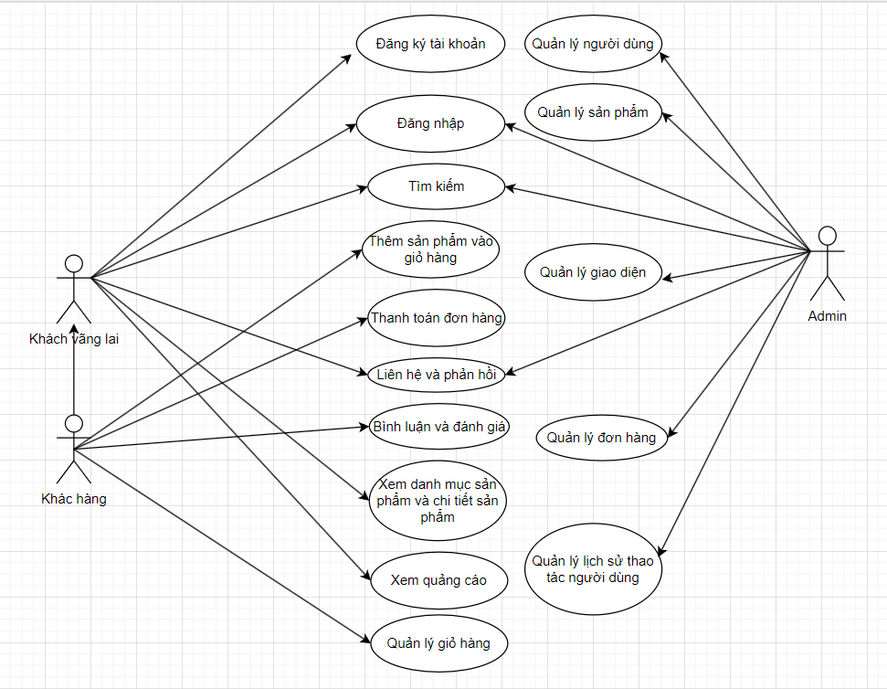

*Hình 3.1. Biểu đồ use case tổng quát*

*Chú thích*: Biểu đồ use case tổng quát mô tả các tác nhân chính (Khách hàng, Khách xem, Quản trị viên) và các chức năng tương tác với hệ thống. Khách hàng có thể đăng ký, đăng nhập, tìm kiếm sản phẩm, thêm vào giỏ hàng, thanh toán, và liên hệ. Quản trị viên thực hiện các chức năng quản lý như CRUD sản phẩm, đơn hàng, voucher, và bài viết blog. Các mũi tên biểu thị luồng tương tác giữa tác nhân và hệ thống, ví dụ: Khách hàng thực hiện "Thêm vào giỏ hàng" thông qua giao diện frontend.

### **3.2.2. Biểu đồ và đặc tả use case bên Khách hàng:**

#### **3.2.2.1. Biểu đồ và đặc tả use case đăng ký, đăng nhập, quản lý thông tin tài khoản.**

1. **Biểu đồ và đặc tả use case Đăng ký**

|  |  |
| --- | --- |
| Thuộc tính | Mô tả |
| **Mã Use Case** | UC-C1 |
| **Tên** | Đăng ký tài khoản |
| **Mô tả** | Cho phép khách hàng tạo tài khoản mới để sử dụng các chức năng của hệ thống |
| **Tác nhân** | Khách hàng |
| **Điều kiện tiên quyết** | Người dùng chưa có tài khoản |
| **Luồng sự kiện chính** | 1. Người dùng chọn “Đăng ký”  2. Nhập thông tin (họ tên, email, mật khẩu, số điện thoại)  3. Hệ thống kiểm tra hợp lệ  4. Lưu thông tin vào CSDL và thông báo thành công |
| **Luồng thay thế** | Nếu email đã tồn tại → thông báo lỗi |
| **Điều kiện sau** | Tài khoản mới được tạo trong hệ thống |

*Bảng 2. Đặc tả use case đăng ký*

1. **Biểu đồ và đặc tả use case Đăng nhập**

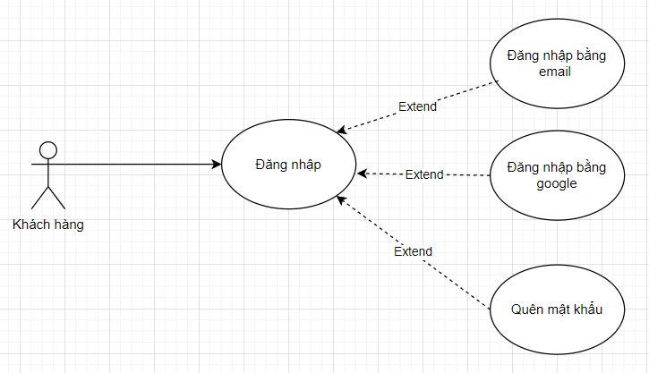

*Hình 3.2.Biểu đồ use case Đăng nhập*

*Chú thích:* Biểu đồ use case Đăng nhập mô tả quá trình khách hàng nhập email và mật khẩu để truy cập hệ thống. Luồng chính bao gồm:

* + 1. Nhập thông tin đăng nhập;
    2. Hệ thống xác thực;
    3. Tạo session và chuyển hướng đến trang chủ. Luồng thay thế xử lý các trường hợp lỗi như sai mật khẩu hoặc email không tồn tại, hiển thị thông báo lỗi tương ứng.

|  |  |
| --- | --- |
| **Thuộc tính** | **Mô tả** |
| **Mã Use Case** | UC-C1 |
| **Tên** | Đăng nhập |
| **Mô tả** | Cho phép khách hàng truy cập hệ thống bằng email và mật khẩu |
| **Tác nhân** | Khách hàng |
| **Điều kiện tiên quyết** | Tài khoản đã được đăng ký |
| **Luồng sự kiện chính** | 1. Người dùng nhập email + mật khẩu  2. Hệ thống xác thực thông tin  3. Nếu hợp lệ → tạo session và đăng nhập thành công |
| **Luồng thay thế** | Sai mật khẩu/email → báo lỗi |
| **Điều kiện sau** | Người dùng được đăng nhập và sử dụng chức năng hệ thống |

*Bảng 3. Đặc tả use case Đăng nhập*

1. **Đặc tả use case quên mật khẩu**

|  |  |
| --- | --- |
| **Thuộc tính** | **Mô tả** |
| **Mã Use Case** | UC-C16 |
| **Tên** | Quên mật khẩu |
| **Mô tả** | Cho phép khách hàng đặt lại mật khẩu khi quên, thông qua email đã đăng ký |
| **Tác nhân** | Khách hàng |
| **Điều kiện tiên quyết** | Người dùng đã có tài khoản hợp lệ trong hệ thống |
| **Luồng sự kiện chính** | 1. Người dùng chọn chức năng “Quên mật khẩu”  2. Nhập địa chỉ email đã đăng ký  3. Hệ thống kiểm tra email trong CSDL  4. Nếu hợp lệ, hệ thống gửi email chứa link đặt lại mật khẩu  5. Người dùng truy cập link và nhập mật khẩu mới  6. Hệ thống cập nhật mật khẩu mới vào CSDL |
| **Luồng thay thế** | Nếu email không tồn tại → thông báo lỗi “Email không tồn tại trong hệ thống” |
| **Điều kiện sau** | Mật khẩu mới của người dùng được cập nhật thành công và có thể sử dụng để đăng nhập |

*Bảng 4. Đặc tả use case Quên mật khẩu*

1. **Đặc tả use case quản lý thông tin tài khoản**

|  |  |
| --- | --- |
| **Thuộc tính** | **Mô tả** |
| **Mã Use Case** | UC-C3 |
| **Tên** | Quản lý thông tin tài khoản |
| **Mô tả** | Cho phép khách hàng xem, cập nhật thông tin cá nhân (họ tên, email, số điện thoại, địa chỉ, mật khẩu) |
| **Tác nhân** | Khách hàng |
| **Điều kiện tiên quyết** | Người dùng đã đăng nhập vào hệ thống |
| **Luồng sự kiện chính** | 1. Người dùng chọn “Thông tin tài khoản”  2. Hệ thống hiển thị thông tin cá nhân hiện tại  3. Người dùng chỉnh sửa (ví dụ: đổi địa chỉ, mật khẩu)  4. Hệ thống kiểm tra dữ liệu và lưu thay đổi |
| **Luồng thay thế** | Nếu dữ liệu nhập sai định dạng (email không hợp lệ, mật khẩu quá ngắn) → hiển thị thông báo lỗi |
| **Điều kiện sau** | Thông tin tài khoản được cập nhật thành công trong hệ thống |

*Bảng 5. Đặc tả use case Quản lý thông tin tài khoản*

**3.2.2.2. Biểu đồ và đặc tả tìm kiếm và lọc sản phẩm.**

|  |  |
| --- | --- |
| **Thuộc tính** | **Mô tả** |
| **Mã Use Case** | UC-C4 |
| **Tên** | Tìm kiếm & lọc sản phẩm |
| **Mô tả** | Cho phép khách hàng tìm kiếm sản phẩm theo từ khóa, danh mục, giá |
| **Tác nhân** | Khách hàng |
| **Điều kiện tiên quyết** | CSDL đã có sản phẩm |
| **Luồng sự kiện chính** | 1. Người dùng nhập từ khóa hoặc chọn bộ lọc.  2. Hệ thống xử lý và trả về danh sách sản phẩm phù hợp |
| **Luồng thay thế** | Không tìm thấy sản phẩm → thông báo “Không có kết quả” |
| **Điều kiện sau** | Hiển thị danh sách sản phẩm theo điều kiện tìm kiếm |

*Bảng 6. Đặc tả use case Tìm kiếm và lọc sản phẩm*

**3.2.2.3. Biểu đồ và đặc tả use case xem sản phẩm,chi tiết sản phẩm (mô tả, hình ảnh, size, màu, giá).**

1. **Đặc tả xem sản phẩm**

|  |  |
| --- | --- |
| **Thuộc tính** | **Mô tả** |
| **Mã Use Case** | UC-C5 |
| **Tên** | Xem sản phẩm |
| **Mô tả** | Cho phép khách hàng xem danh sách sản phẩm theo danh mục hoặc theo kết quả tìm kiếm |
| **Tác nhân** | Khách hàng |
| **Điều kiện tiên quyết** | Hệ thống đã có dữ liệu sản phẩm |
| **Luồng sự kiện chính** | 1. Người dùng vào trang “Sản phẩm” hoặc chọn danh mục  2. Hệ thống hiển thị danh sách sản phẩm (ảnh, tên, giá, giảm giá)  3. Người dùng có thể lọc theo danh mục, giá, size, màu |
| **Luồng thay thế** | Nếu không có sản phẩm nào phù hợp → hệ thống hiển thị thông báo “Không có sản phẩm” |
| **Điều kiện sau** | Danh sách sản phẩm được hiển thị theo yêu cầu người dùng |

*Bảng 7. Đặc tả use case xem sản phẩm*

1. **Đặc tả xem chi tiết sản phẩm**

|  |  |
| --- | --- |
| **Thuộc tính** | **Mô tả** |
| **Mã Use Case** | UC-C6 |
| **Tên** | Xem chi tiết sản phẩm |
| **Mô tả** | Cho phép khách hàng xem thông tin chi tiết của sản phẩm (mô tả, hình ảnh, size, màu, giá, đánh giá) |
| **Tác nhân** | Khách hàng |
| **Điều kiện tiên quyết** | Sản phẩm tồn tại trong hệ thống |
| **Luồng sự kiện chính** | 1. Người dùng chọn một sản phẩm từ danh sách  2. Hệ thống hiển thị thông tin chi tiết (tên, mã, giá, khuyến mãi, mô tả, hình ảnh, size, màu)  3. Hiển thị các đánh giá của khách hàng khác |
| **Luồng thay thế** | Nếu sản phẩm không tồn tại (đã bị xóa/ẩn) → thông báo lỗi |
| **Điều kiện sau** | Người dùng nắm được thông tin chi tiết về sản phẩm để ra quyết định mua |

*Bảng 8. Đặc tả use case xem chi tiết sản phẩm*

#### **3.2.2.4. Biểu đồ và đặc tả thêm sản phẩm vào giỏ hàng, chỉnh sửa số lượng.**

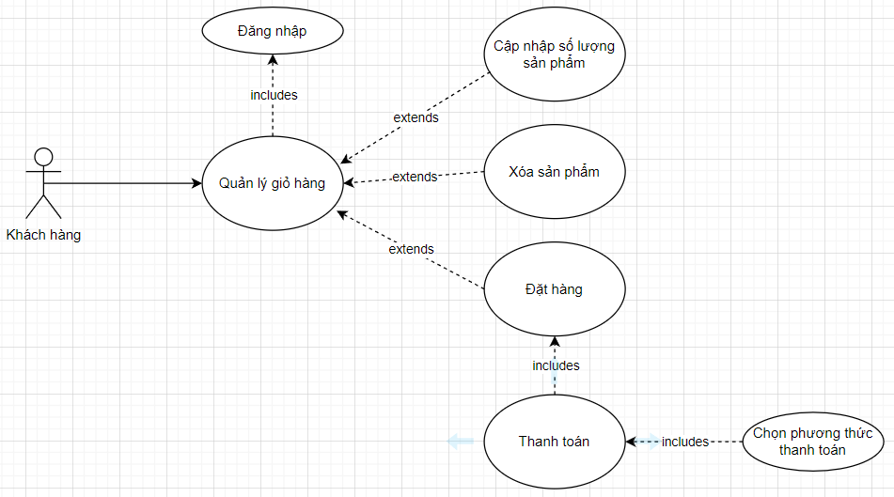

*Hình 3.3. Biểu đồ Usecase quản lý giỏ hàng*

*Chú thích:*Biểu đồ use case Quản lý giỏ hàng mô tả các thao tác của khách hàng: thêm sản phẩm, chỉnh sửa số lượng, và xóa sản phẩm khỏi giỏ hàng. Luồng chính bao gồm kiểm tra tồn kho trước khi thêm sản phẩm và cập nhật tổng tiền sau khi chỉnh sửa. Luồng thay thế xử lý trường hợp sản phẩm hết hàng hoặc số lượng không hợp lệ, hiển thị thông báo lỗi.

1. **Đặc tả use case Thêm giỏ hàng**

|  |  |
| --- | --- |
| **Thuộc tính** | **Mô tả** |
| **Mã Use Case** | UC-C7 |
| **Tên** | Thêm sản phẩm vào giỏ hàng |
| **Mô tả** | Khách hàng lựa chọn sản phẩm và đưa vào giỏ hàng để chuẩn bị thanh toán |
| **Tác nhân** | Khách hàng |
| **Điều kiện tiên quyết** | Sản phẩm tồn tại, còn hàng |
| **Luồng sự kiện chính** | 1. Người dùng xem chi tiết sản phẩm  2. Chọn size, màu, số lượng  3. Nhấn nút “Thêm giỏ hàng”  4. Hệ thống kiểm tra tồn kho  5. Nếu hợp lệ → cập nhật giỏ hàng và thông báo thành công |
| **Luồng thay thế** | Nếu số lượng lớn hơn tồn kho → hiển thị thông báo “Sản phẩm không đủ số lượng” |
| **Điều kiện sau** | Giỏ hàng chứa sản phẩm vừa thêm, thông tin được lưu vào session hoặc CSDL |

*Bảng 9. Đặc tả use case thêm sản phẩm*

1. **Đặc tả use case Chỉnh sửa số lượng sản phẩm giỏ hàng**

|  |  |
| --- | --- |
| **Thuộc tính** | **Mô tả** |
| **Mã Use Case** | UC-C8 |
| **Tên** | Chỉnh sửa số lượng trong giỏ hàng |
| **Mô tả** | Khách hàng thay đổi số lượng sản phẩm đã thêm vào giỏ hàng |
| **Tác nhân** | Khách hàng |
| **Điều kiện tiên quyết** | Giỏ hàng đã có sản phẩm |
| **Luồng sự kiện chính** | 1. Người dùng vào trang “Giỏ hàng”  2. Chọn sản phẩm muốn thay đổi  3. Nhập số lượng mới (tăng/giảm)  4. Hệ thống cập nhật giỏ hàng và hiển thị tổng tiền mới |
| **Luồng thay thế** | - Nếu nhập số lượng = 0 → hệ thống hỏi “Xóa sản phẩm khỏi giỏ hàng?”  - Nếu số lượng vượt quá tồn kho → hiển thị thông báo lỗi |
| **Điều kiện sau** | Giỏ hàng được cập nhật đúng số lượng, tổng tiền thay đổi theo |

*Bảng 10. Đặc tả use case chỉnh số lượng sản phẩm giỏ hàng*

**3.2.2.5. Biểu đồ và đặc tả use case thanh toán và đặt hàng.**

|  |  |
| --- | --- |
| **Thuộc tính** | **Mô tả** |
| **Mã Use Case** | UC-C9 |
| **Tên** | Thanh toán & đặt hàng |
| **Mô tả** | Cho phép khách hàng thực hiện đặt hàng và thanh toán giỏ hàng hiện tại |
| **Tác nhân** | Khách hàng |
| **Điều kiện tiên quyết** | - Khách hàng đã đăng nhập - Giỏ hàng có ít nhất một sản phẩm |
| **Luồng sự kiện chính** | 1. Người dùng mở giỏ hàng → điền thông tin tên, địa chỉ, số điện thoại và chọn hình thức thanh toán (COD, chuyển khoản, thẻ tín dụng và nhấn nút **Đặt hàng**  2. Hệ thống kiểm tra tính hợp lệ (giỏ hàng còn hàng, voucher hợp lệ)  3. Hệ thống lưu đơn hàng vào CSDL với trạng thái “Đang chờ xác nhận”  4. Hiển thị thông báo “Đặt hàng thành công”.Nếu thanh toán bằng chuyển khoản , thẻ tín dụng hiển “Vui lòng thanh toán để shop lên đơn dụng.Ấn **Đơn hàng** ở menu → Chi tiết sản phẩm →Thanh toán và điền thông tin để thanh toán”  5.Nếu thanh toán bằng chuyển khoản hoặc thẻ tín dụng ấn Đơn hàng ở menu → Chi tiết sản phẩm →Thanh toán và điền thông tin để thanh toán |
| **Luồng thay thế** | - Nếu giỏ hàng rỗng → hiển thị “Không có sản phẩm trong giỏ hàng”  - Nếu voucher hết hạn hoặc không hợp lệ → thông báo lỗi  - Nếu sản phẩm trong giỏ hết hàng → thông báo và loại bỏ sản phẩm đó |
| **Điều kiện sau** | - Đơn hàng được tạo trong CSDL - Giỏ hàng được làm trống - Người dùng có thể theo dõi trạng thái đơn hàng |

*Bảng 11. Đặc tả use case đặt hàng và thanh toán*

**3.2.2.6. Biểu đồ và đặc tả use case đánh giá và bình luận sản phẩm.**

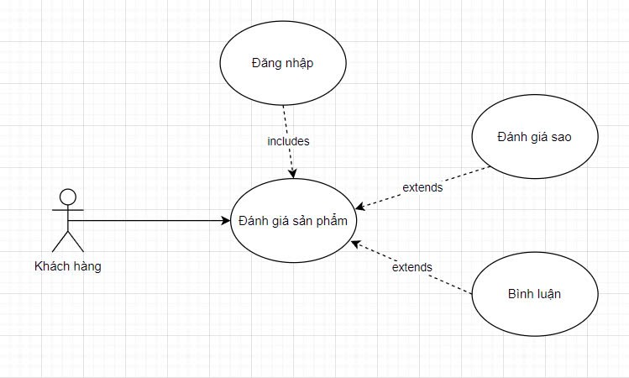

*Hình 3.4. Usecase bình luận và đánh giá*

*Chú thích:* Biểu đồ use case Bình luận và đánh giá mô tả chức năng khách hàng đánh giá sản phẩm đã mua (1–5 sao) và để lại bình luận. Điều kiện tiên quyết là khách hàng phải có lịch sử mua hàng. Luồng chính lưu đánh giá vào cơ sở dữ liệu và hiển thị trên trang sản phẩm. Luồng thay thế ngăn chặn đánh giá nếu khách hàng chưa mua sản phẩm.

|  |  |
| --- | --- |
| **Thuộc tính** | **Mô tả** |
| **Mã Use Case** | UC-C10 |
| **Tên** | Đánh giá sản phẩm |
| **Mô tả** | Khách hàng đánh giá và bình luận sản phẩm đã mua |
| **Tác nhân** | Khách hàng |
| **Điều kiện tiên quyết** | Người dùng đã mua sản phẩm |
| **Luồng sự kiện chính** | 1. Người dùng chọn sản phẩm đã mua  2. Nhập số sao + bình luận  3. Hệ thống lưu đánh giá |
| **Luồng thay thế** | Nếu chưa mua sản phẩm → không cho phép đánh giá |
| **Điều kiện sau** | Đánh giá hiển thị trên sản phẩm |

*Bảng 12. Đặc tả use case đánh giá sản phẩm*

**3.2.2.7. Biểu đồ và đặc tả Liên hệ**

|  |  |
| --- | --- |
| **Thuộc tính** | **Mô tả** |
| **Mã Use Case** | UC-C7 |
| **Tên** | Khách hàng liên hệ Admin |
| **Mô tả** | Cho phép khách hàng gửi tin nhắn đến admin để hỏi về sản phẩm, đơn hàng, hoặc hỗ trợ kỹ thuật |
| **Tác nhân** | Customer (khách hàng) |
| **Điều kiện tiên quyết** | - Khách hàng đã đăng ký/đăng nhập - Có trang "Liên hệ/Hỗ trợ" |
| **Luồng sự kiện chính** | 1. Khách hàng mở mục **Liên hệ / Chat với Admin**  2. Nhập nội dung tin nhắn  3. Nhấn gửi  4. Hệ thống lưu tin nhắn vào bảng messages với sender = user  5. Admin nhận được tin nhắn trong giao diện quản trị |
| **Luồng thay thế** | - Nếu nội dung rỗng → báo lỗi "Vui lòng nhập nội dung"  - Nếu khách hàng chưa đăng nhập → chuyển hướng đến trang đăng nhập |
| **Điều kiện sau** | Tin nhắn được lưu vào hệ thống và hiển thị cho admin |

*Bảng 13. Đặc tả use case Liên hệ*

**3.2.2.8. Biểu đồ và đặc tả xem bài viết (Blog)**

|  |  |
| --- | --- |
| **Thuộc tính** | **Mô tả** |
| **Mã Use Case** | UC-C15 |
| **Tên** | Xem danh sách bài viết (Blog) |
| **Mô tả** | Cho phép khách hàng xem danh sách các bài viết/blog tin tức do admin đăng tải |
| **Tác nhân** | Khách hàng |
| **Điều kiện tiên quyết** | Hệ thống đã có ít nhất một bài viết |
| **Luồng sự kiện chính** | 1. Người dùng chọn mục “Blog/Tin tức”  2. Hệ thống hiển thị danh sách bài viết (tiêu đề, ảnh minh họa, tóm tắt, ngày đăng)  3. Người dùng có thể cuộn xem nhiều bài viết hoặc chọn để xem chi tiết |
| **Luồng thay thế** | Nếu chưa có bài viết → hiển thị “Chưa có bài viết nào” |
| **Điều kiện sau** | Danh sách bài viết được hiển thị thành công |

*Bảng 14. Đặc tả use case xem bài viết*

**3.2.3. Biểu đồ và đặc tả use case bên quản trị viên (admin)**

**3.2.3.1. Biểu đồ và đặc tả đăng nhập hệ thống quản trị.**

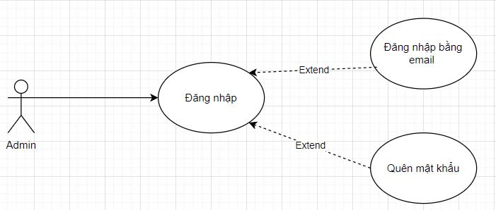

*Hình 3.5.**Usecase đăng nhập của Admin*

*Chú thích:* Biểu đồ use case Đăng nhập Admin mô tả quá trình quản trị viên nhập thông tin để truy cập Dashboard. Luồng chính kiểm tra thông tin đăng nhập và tạo session. Luồng thay thế xử lý sai email/mật khẩu hoặc tài khoản bị khóa.

|  |  |
| --- | --- |
| **Thuộc tính** | **Mô tả** |
| **Mã Use Case** | UC-A1 |
| **Tên** | Đăng nhập hệ thống quản trị |
| **Mô tả** | Cho phép quản trị viên đăng nhập vào hệ thống quản trị để quản lý sản phẩm, đơn hàng, voucher, người dùng và blog |
| **Tác nhân** | Quản trị viên |
| **Điều kiện tiên quyết** | Tài khoản admin đã tồn tại trong hệ thống |
| **Luồng sự kiện chính** | 1. Admin mở trang quản trị  2. Nhập email/tên đăng nhập và mật khẩu  3. Hệ thống kiểm tra thông tin đăng nhập  4. Nếu hợp lệ → tạo session đăng nhập cho admin  5. Chuyển hướng đến trang Dashboard quản trị |
| **Luồng thay thế** | - Nếu sai email/mật khẩu → hiển thị thông báo lỗi  - Nếu tài khoản bị khóa → từ chối đăng nhập |
| **Điều kiện sau** | Admin được đăng nhập thành công, có quyền sử dụng các chức năng quản trị |

*Bảng 15. Đặc tả use case đăng nhập admin*

**3.2.3.2. Biểu đồ và đặc tả use case quản lý danh mục sản phẩm**

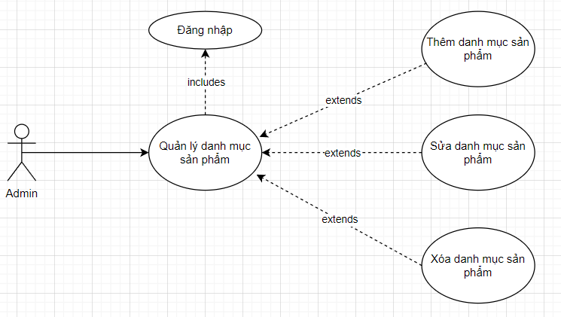

*Hình 3.6. Usecase quản lý danh mục sản phẩm*

*Chú thích:* Biểu đồ use case Quản lý danh mục sản phẩm mô tả các thao tác CRUD (Thêm, Sửa, Xóa) danh mục sản phẩm. Luồng chính lưu thay đổi vào cơ sở dữ liệu, luồng thay thế cảnh báo nếu danh mục có sản phẩm liên kết trước khi xóa.

|  |  |
| --- | --- |
| **Thuộc tính** | **Mô tả** |
| **Mã Use Case** | UC-A2 |
| **Tên** | Quản lý danh mục sản phẩm |
| **Mô tả** | Cho phép quản trị viên thêm, chỉnh sửa, xóa danh mục sản phẩm để tổ chức và phân loại sản phẩm |
| **Tác nhân** | Quản trị viên (Admin) |
| **Điều kiện tiên quyết** | Admin đã đăng nhập vào hệ thống quản trị |
| **Luồng sự kiện chính** | 1. Admin vào menu **Quản lý danh mục**  2. Chọn chức năng **Thêm danh mục** (nhập tên, chọn danh mục cha nếu có)  3. Hoặc chọn **Sửa/Xóa** một danh mục có sẵn  4. Hệ thống kiểm tra dữ liệu hợp lệ  5. Lưu thay đổi vào CSDL |
| **Luồng thay thế** | - Nếu tên danh mục để trống → hiển thị lỗi  - Nếu danh mục đang có sản phẩm nhưng admin xóa → cảnh báo và yêu cầu xử lý sản phẩm trước |
| **Điều kiện sau** | Danh mục sản phẩm trong hệ thống được cập nhật, các sản phẩm liên kết được gắn đúng danh mục |

*Bảng 16. Đặc tả use case danh mục sản phẩm*

**3.2.3.3. Biểu đồ và đặc tả use case quản lý sản phẩm**

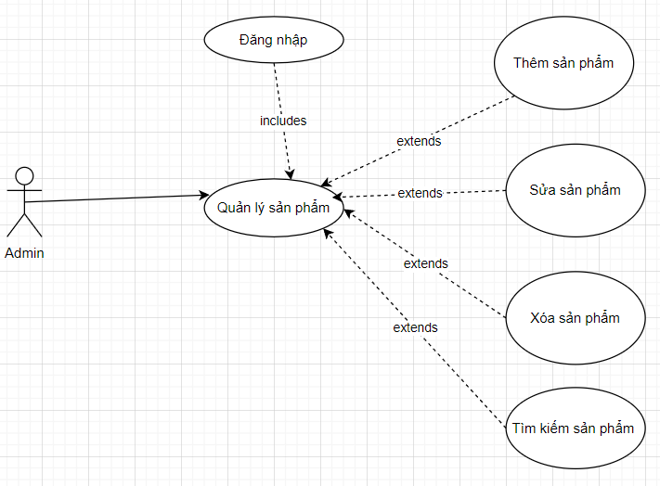

*Hình 3.7. Usecase quản lý danh mục sản phẩm*

|  |  |
| --- | --- |
| **Thuộc tính** | **Mô tả** |
| **Mã Use Case** | UC-A3 |
| **Tên** | Quản lý sản phẩm |
| **Mô tả** | Cho phép quản trị viên thực hiện các thao tác CRUD (Thêm, Xem, Sửa, Xóa) sản phẩm trong hệ thống |
| **Tác nhân** | Quản trị viên (Admin) |
| **Điều kiện tiên quyết** | - Admin đã đăng nhập vào hệ thống - Cơ sở dữ liệu đã có danh mục sản phẩm để liên kết |
| **Luồng sự kiện chính** | 1. Admin vào mục **Quản lý sản phẩm**  2. Hệ thống hiển thị danh sách sản phẩm hiện có (tên, mã, giá, tồn kho, danh mục)  3. Admin có thể:  • Thêm sản phẩm mới (nhập tên, mô tả, giá, hình ảnh, danh mục, số lượng)  • Chỉnh sửa sản phẩm (cập nhật thông tin, tồn kho, hình ảnh)  • Xóa sản phẩm không còn bán  4. Hệ thống kiểm tra dữ liệu đầu vào  5. Lưu thay đổi vào CSDL và cập nhật giao diện |
| **Luồng thay thế** | - Nếu nhập thiếu thông tin bắt buộc (tên, giá, danh mục) → hiển thị thông báo lỗi  - Nếu sản phẩm đang có đơn hàng chờ xử lý mà bị xóa → cảnh báo và từ chối |
| **Điều kiện sau** | Danh sách sản phẩm được cập nhật trong hệ thống, dữ liệu đồng bộ với frontend và backend |

*Bảng 17. Đặc tả use case quản lý sản phẩm*

#### **3.2.3.4. Biểu đồ và đặc tả use case quản lý biến thể sản phẩm**

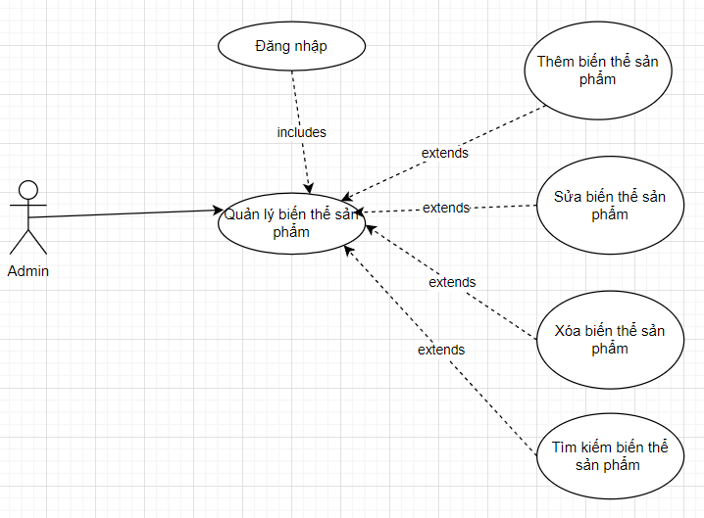

*Hình 3.8. Use case quản lý biến thể sản phẩm*

|  |  |
| --- | --- |
| **Thuộc tính** | **Mô tả** |
| **Mã Use Case** | UC-A4 |
| **Tên** | Quản lý biến thể sản phẩm |
| **Mô tả** | Cho phép quản trị viên thêm, sửa, xóa các biến thể của sản phẩm (size, màu sắc, tồn kho) |
| **Tác nhân** | Quản trị viên (Admin) |
| **Điều kiện tiên quyết** | - Admin đã đăng nhập - Sản phẩm đã tồn tại trong hệ thống |
| **Luồng sự kiện chính** | 1. Admin chọn một sản phẩm cụ thể  2. Chọn chức năng **Quản lý biến thể**  3. Thực hiện:  • Thêm biến thể mới (ví dụ: Size M – Màu Đỏ – Tồn kho 20)  • Sửa biến thể (cập nhật số lượng, màu, size)  • Xóa biến thể không còn bán  4. Hệ thống kiểm tra dữ liệu nhập  5. Lưu thay đổi vào CSDL (bảng product_variants) |
| **Luồng thay thế** | - Nếu nhập trùng size + màu với biến thể đã tồn tại → hệ thống báo lỗi  - Nếu xóa biến thể đang có trong đơn hàng chờ xử lý → cảnh báo và từ chối |
| **Điều kiện sau** | Danh sách biến thể sản phẩm được cập nhật thành công trong hệ thống |

*Bảng 18. Đặc tả use case quản lý biến thể sản phẩm*

**3.2.3.5. Biểu đồ và đặc tả use case quản lý đơn hàng (duyệt đơn, hủy đơn, cập nhật trạng thái).**

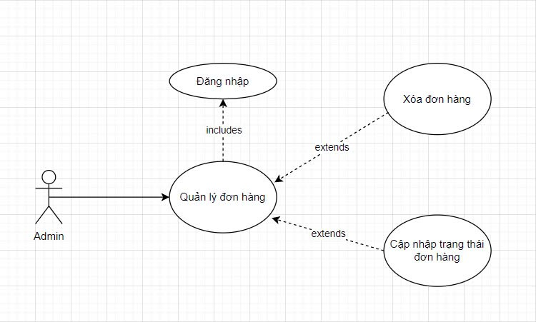

*Hình 3.9. Usecase quản lý đơn hàng*

1. **Đặc tả Use Case - Duyệt đơn hàng**

|  |  |
| --- | --- |
| **Thuộc tính** | **Mô tả** |
| **Mã Use Case** | UC-A5 |
| **Tên** | Duyệt đơn hàng |
| **Mô tả** | Cho phép admin xác nhận đơn hàng mới và chuyển sang trạng thái xử lý |
| **Tác nhân** | Admin |
| **Điều kiện tiên quyết** | - Admin đã đăng nhập  - Đơn hàng đang ở trạng thái “Chờ duyệt” |
| **Luồng sự kiện chính** | 1. Admin vào mục **Quản lý đơn hàng**  2. Xem danh sách đơn hàng chờ duyệt  3. Chọn đơn hàng cần duyệt và chọn “Đã xác nhận”  4. Hệ thống cập nhật trạng thái đơn hàng thành **Đã xác nhận** |
| **Luồng thay thế** | Nếu đơn hàng có sản phẩm hết hàng → hiển thị cảnh báo và từ chối duyệt |
| **Điều kiện sau** | Đơn hàng được xác nhận và chuyển sang bước xử lý/đóng gói |

*Bảng 19. Đặc tả use case duyệt đơn hàng*

1. **Đặc tả Use Case – Cập nhập trạng thái đơn hàng**

|  |  |
| --- | --- |
| **Thuộc tính** | **Mô tả** |
| **Mã Use Case** | UC-A6 |
| **Tên** | Cập nhật trạng thái đơn hàng |
| **Mô tả** | Cho phép admin thay đổi trạng thái đơn hàng trong quá trình xử lý |
| **Tác nhân** | Admin |
| **Điều kiện tiên quyết** | - Admin đã đăng nhập  - Đơn hàng tồn tại trong hệ thống |
| **Luồng sự kiện chính** | 1. Admin vào danh sách đơn hàng  2. Chọn một đơn cụ thể  3. Thay đổi trạng thái (Đã xác nhận → Đang giao → Đã giao → Hoàn tất )  4. Hệ thống lưu thay đổi |
| **Luồng thay thế** | - Nếu trạng thái cập nhật không hợp lệ (ví dụ: từ “Hoàn thành” quay lại “Đang giao”) → hệ thống từ chối |
| **Điều kiện sau** | Trạng thái đơn hàng được cập nhật chính xác và đồng bộ với khách hàng |

*Bảng 20. Đặc tả use case cập nhập trạng thái đơn hàng*

#### **3.2.3.6. Biểu đồ và đặc tả use case quản lý người dùng**

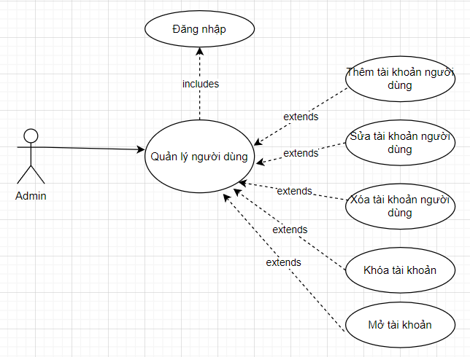

*Hình 3.10. Usecase quản lý người dùng*

|  |  |
| --- | --- |
| **Thuộc tính** | **Mô tả** |
| **Mã Use Case** | UC-A21 → UC-A25 |
| **Tên** | Quản lý người dùng |
| **Mô tả** | Cho phép admin xem, thêm, chỉnh sửa, khóa/mở và xóa tài khoản người dùng trong hệ thống |
| **Tác nhân** | Admin |
| **Điều kiện tiên quyết** | - Admin đã đăng nhập hệ thống quản trị - Hệ thống đã có bảng users |
| **Luồng sự kiện chính** | 1. Admin mở menu **Quản lý người dùng**  2. Hệ thống hiển thị danh sách tất cả tài khoản (id, tên, email, role, trạng thái)  3. Admin có thể:  • **Xem danh sách**: lọc theo role (admin, customer), trạng thái (active, blocked)  • **Thêm tài khoản admin**: nhập email, mật khẩu, role = admin  • **Chỉnh sửa thông tin**: đổi tên, email, mật khẩu  • **Khóa/Mở tài khoản**: thay đổi trạng thái của user  • **Xóa tài khoản**: loại bỏ tài khoản khỏi hệ thống  4. Hệ thống kiểm tra tính hợp lệ và cập nhật vào CSDL |
| **Luồng thay thế** | - Nếu email trùng khi thêm user → báo lỗi - Nếu xóa user đã có đơn hàng → từ chối hoặc yêu cầu chuyển dữ liệu sang trạng thái lưu trữ |
| **Điều kiện sau** | Danh sách người dùng trong hệ thống được cập nhật đúng thao tác của admin |

*Bảng 21. Đặc tả use case quản lý người dùng*

**3.2.3.7. Biểu đồ và đặc tả use case quản lý lịch sử thao tác người dùng.**

|  |  |
| --- | --- |
| **Thuộc tính** | **Mô tả** |
| **Mã Use Case** | UC-A7 |
| **Tên** | Quản lý lịch sử thao tác người dùng |
| **Mô tả** | Cho phép admin theo dõi các thao tác mà user hoặc admin đã thực hiện trên hệ thống (ví dụ: đăng nhập, thêm sản phẩm, xóa đơn hàng…) |
| **Tác nhân** | Admin |
| **Điều kiện tiên quyết** | - Hệ thống có bảng log (ví dụ: user_logs) để lưu lại thao tác - Admin đã đăng nhập |
| **Luồng sự kiện chính** | 1. Admin vào mục **Lịch sử thao tác**  2. Hệ thống hiển thị danh sách log (user, thao tác, thời gian, đối tượng ảnh hưởng)  3. Admin có thể lọc theo: user, loại thao tác, khoảng thời gian  4. Admin có thể xem chi tiết thao tác cụ thể |
| **Luồng thay thế** | Nếu không có dữ liệu log → hiển thị “Chưa có hoạt động nào được ghi lại” |
| **Điều kiện sau** | Admin theo dõi được đầy đủ các hoạt động đã diễn ra trong hệ thống |

*Bảng 22. Đặc tả use case quản lý thao tác người dùng*

**3.2.3.8. Biểu đồ và đặc tả use case Quản lý voucher (thêm, xóa, chỉnh sửa số lượng, hạn dùng).**

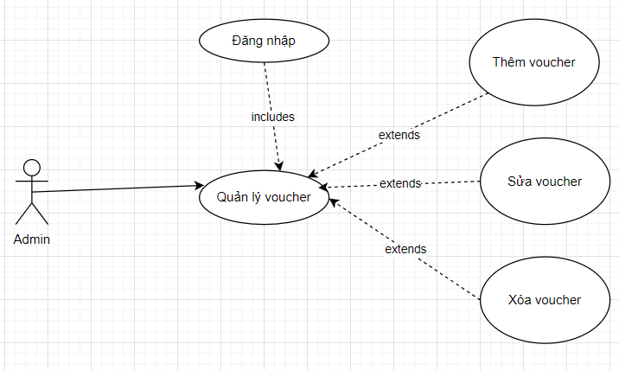

*Hình 3.11. Biểu đồ use case quản lý voucher*

|  |  |
| --- | --- |
| **Thuộc tính** | **Mô tả** |
| **Mã Use Case** | UC-A8 |
| **Tên** | Quản lý voucher |
| **Mô tả** | Cho phép quản trị viên tạo, chỉnh sửa, xóa và cập nhật thông tin voucher khuyến mãi để áp dụng cho khách hàng |
| **Tác nhân** | Admin |
| **Điều kiện tiên quyết** | Admin đã đăng nhập hệ thống quản trị |
| **Luồng sự kiện chính** | 1. Admin truy cập menu **Quản lý voucher**  2. Hệ thống hiển thị danh sách voucher hiện có  3. Admin có thể:  • **Thêm** voucher mới (code, mô tả, phần trăm giảm, số lượng, hạn dùng)  • **Sửa** voucher (chỉnh sửa thông tin)  • **Xóa** voucher không còn hiệu lực  • **Cập nhật** số lượng còn lại hoặc hạn sử dụng  4. Hệ thống kiểm tra dữ liệu hợp lệ và lưu vào CSDL |
| **Luồng thay thế** | - Nếu code bị trùng → báo lỗi  - Nếu nhập ngày hết hạn nhỏ hơn ngày hiện tại → báo lỗi  - Nếu voucher đã áp dụng cho đơn hàng, chỉ cho phép chỉnh sửa, không cho phép xóa |
| **Điều kiện sau** | Danh sách voucher trong hệ thống được cập nhật chính xác |

*Bảng 23. Đặc tả use case quản lý voucher*

**3.2.3.9. Quản lý blog (viết, đăng bài, xóa, chỉnh sửa).**

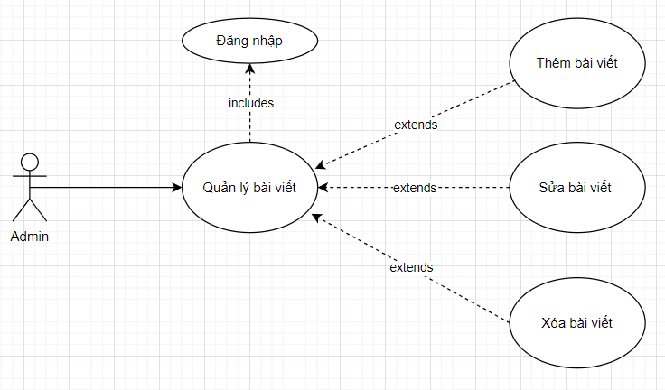

*Hình 3.12. Usecase Quản lý bài viết*

|  |  |
| --- | --- |
| **Thuộc tính** | **Mô tả** |
| **Mã Use Case** | UC-A9 |
| **Tên** | Quản lý Blog |
| **Mô tả** | Cho phép admin đăng bài viết mới, chỉnh sửa hoặc xóa các bài blog để cung cấp thông tin/tin tức cho khách hàng |
| **Tác nhân** | Admin |
| **Điều kiện tiên quyết** | - Admin đã đăng nhập hệ thống quản trị - Hệ thống có module blog |
| **Luồng sự kiện chính** | 1. Admin mở mục **Quản lý Blog**  2. Hệ thống hiển thị danh sách bài viết hiện có  3. Admin có thể:  • **Viết & đăng bài**: nhập tiêu đề, nội dung, hình ảnh, nhấn "Đăng"  • **Chỉnh sửa**: mở một bài viết và cập nhật nội dung, hình ảnh  • **Xóa**: chọn bài viết cần xóa và xác nhận  4. Hệ thống lưu các thay đổi vào CSDL và cập nhật hiển thị trên website |
| **Luồng thay thế** | - Nếu thiếu tiêu đề/nội dung khi đăng → báo lỗi  - Nếu xóa nhầm bài viết quan trọng → hiển thị cảnh báo xác nhận trước khi xóa |
| **Điều kiện sau** | Danh sách bài viết trên hệ thống được cập nhật đúng theo thao tác của admin |

*Bảng 24. Đặc tả use case quản lý biến thể sản phẩm*

**3.2.3.10. Quản lý giao diện ( setting)**

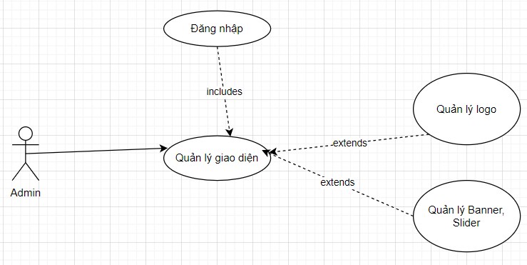

*Hình 3.13. Biểu đồ Use case quản lý giao diện*

|  |  |
| --- | --- |
| **Thuộc tính** | **Mô tả** |
| **Mã Use Case** | UC-A10 |
| **Tên** | Quản lý giao diện |
| **Mô tả** | Cho phép admin thay đổi giao diện website: thêm/xóa banner, đổi màu sắc theme, cấu hình popup/thông báo khuyến mãi |
| **Tác nhân** | Admin |
| **Điều kiện tiên quyết** | - Admin đã đăng nhập hệ thống quản trị - Website có module quản lý giao diện |
| **Luồng sự kiện chính** | 1. Admin vào mục **Quản lý giao diện**  2. Hệ thống hiển thị các thành phần tùy chỉnh (banner, slider, theme, popup)  3. Admin thực hiện:  • **Quản lý banner/slider**: thêm hình ảnh mới, chỉnh sửa link, xóa banner cũ  • **Quản lý logo: cập nhập logo**  4. Hệ thống lưu thay đổi vào CSDL và áp dụng cho frontend |
| **Luồng thay thế** | - Nếu ảnh banner không hợp lệ (sai định dạng, dung lượng quá lớn) → báo lỗi  - Nếu thay đổi theme không lưu → quay về mặc định |
| **Điều kiện sau** | Giao diện website được cập nhật theo cấu hình admin |

*Bảng 25. Đặc tả use case quản lý biến thể sản phẩm*

**3.2.3.11. Biểu đồ và đặc tả use case Liên hệ khách hàng**

|  |  |
| --- | --- |
| **Thuộc tính** | **Mô tả** |
| **Mã Use Case** | UC-A22 |
| **Tên** | Admin phản hồi khách hàng |
| **Mô tả** | Cho phép admin đọc và trả lời tin nhắn từ khách hàng |
| **Tác nhân** | Admin |
| **Điều kiện tiên quyết** | - Admin đã đăng nhập hệ thống quản trị - Bảng messages đã có tin nhắn từ user |
| **Luồng sự kiện chính** | 1. Admin mở module **Quản lý tin nhắn / Liên hệ**  2. Xem danh sách khách hàng đã gửi tin nhắn  3. Chọn một hội thoại để đọc  4. Nhập nội dung phản hồi và gửi  5. Hệ thống lưu vào bảng messages với sender = admin  6. Khách hàng nhận được phản hồi trong giao diện chat |
| **Luồng thay thế** | - Nếu admin gửi phản hồi trống → báo lỗi  - Nếu user đã bị xóa / khóa → không cho phép gửi tin nhắn đến |
| **Điều kiện sau** | Khách hàng nhận được phản hồi từ admin, hội thoại được lưu trong hệ thống |

*Bảng 26. Đặc tả use case liên hệ khách hàng*

**3.3. Biểu đồ trình tự**

### **3.3.1. Biểu đồ trình tự Đăng ký**

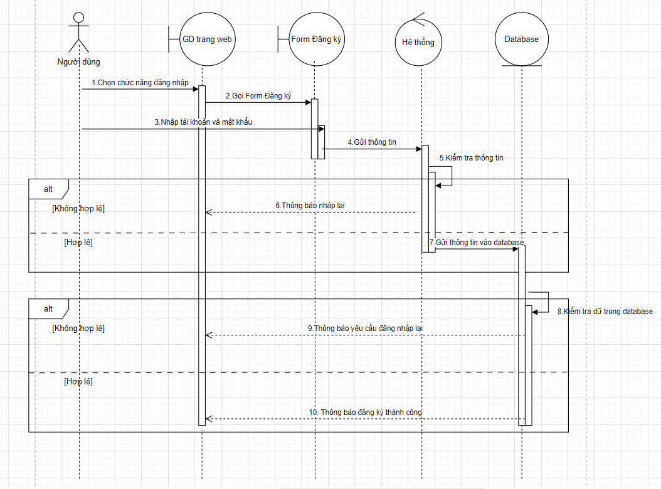

*Hình 3.14. Biểu đồ trình tự đăng ký*

*Chú thích:* Biểu đồ trình tự Đăng ký mô tả luồng:

1. Khách hàng gửi thông tin đăng ký qua Frontend;
2. Frontend gửi POST request đến Backend (/api/users/register);
3. Backend kiểm tra dữ liệu và lưu vào Database;
4. Database trả về trạng thái thành công;
5. Backend gửi JSON response ({status: "success"}) về Frontend;
6. Frontend hiển thị thông báo "Đăng ký thành công".

### **3.3.2. Biểu đồ trình tự Đăng nhập**

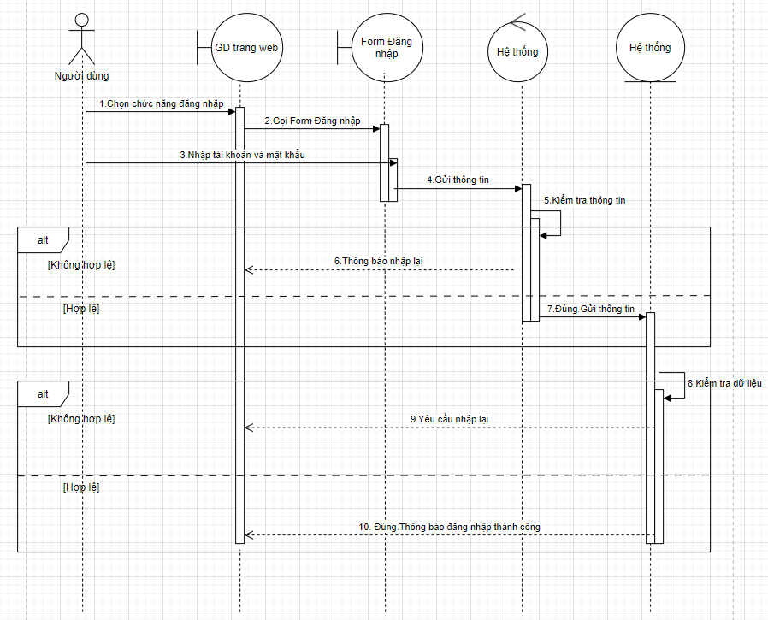

*Hình 3.15. Biểu đồ trình tự đăng nhập*

***3.3.3. Biểu đồ trình tự Đặt hàng – Thanh toán***

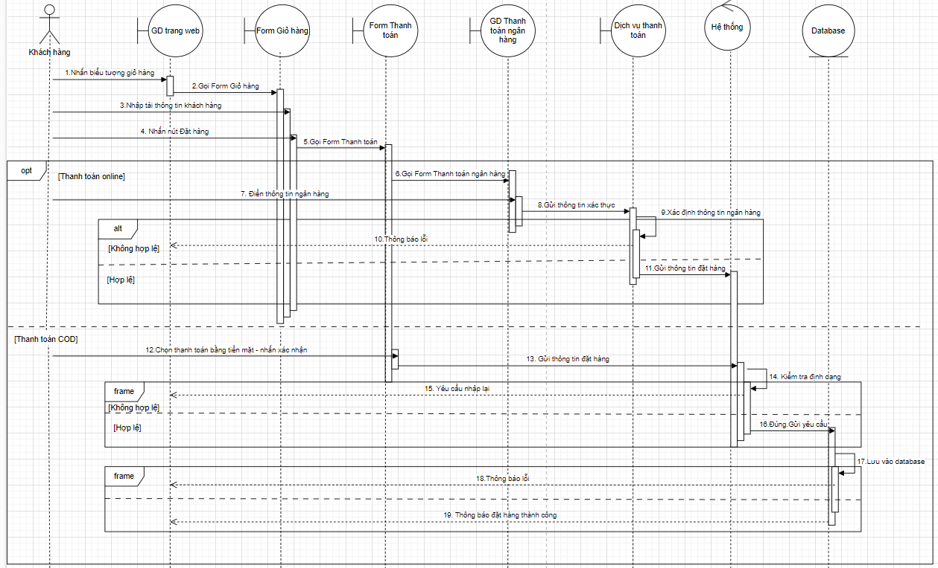

*Hình 3.16. Biểu đồ trình tự đặt hàng – thanh toán*

### **3.3.4. Biểu đồ trình tự Thêm sản phẩm**

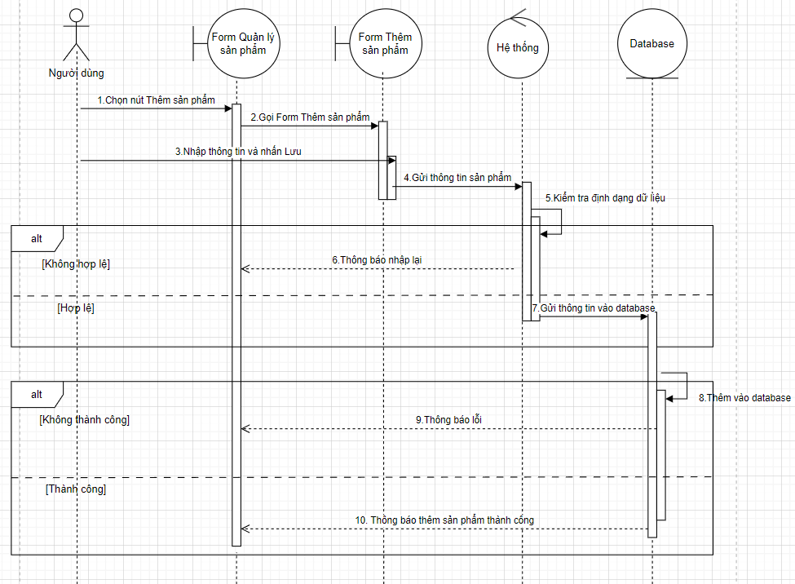

*Hình 3.17. Biểu đồ trình tự thêm sản phẩm*

### **3.3.5. Biểu đồ trình tự Sửa sản phẩm**

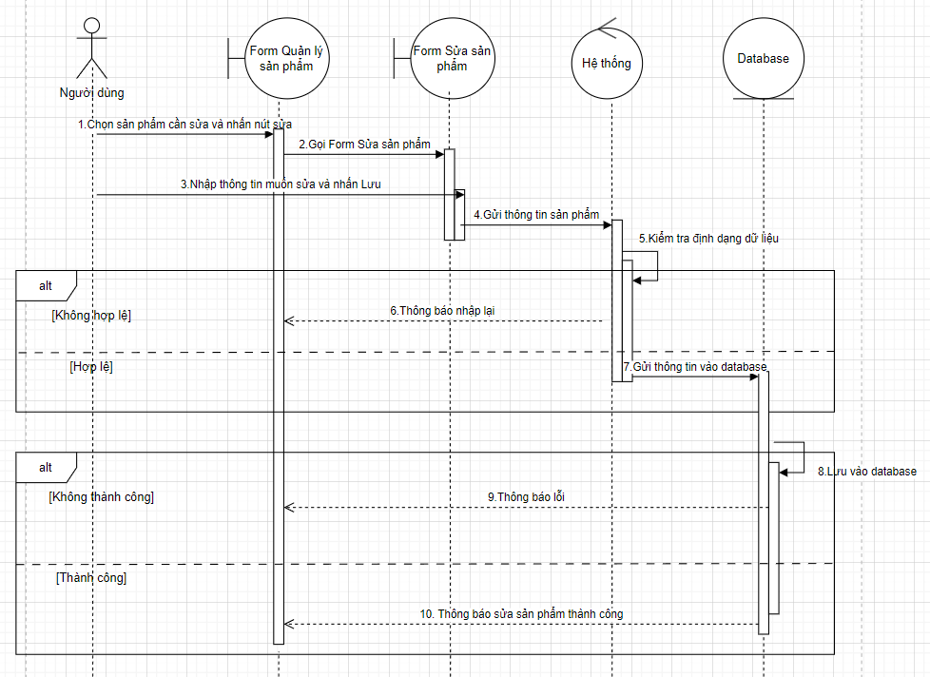

*Hình 3.18. Biểu đồ trình tự sửa sản phẩm*

### **3.3.6. Biểu đồ trình tự Xóa sản phẩm**

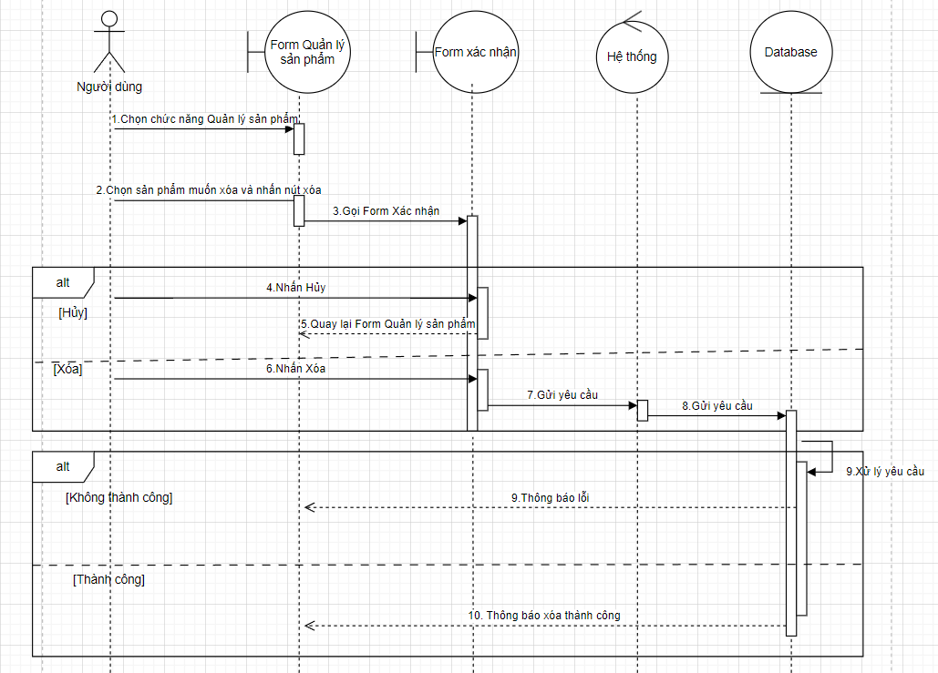

*Hình 3.19. Biểu đồ trình tự xóa sản phẩm*

## 3.4. Biểu đồ hoạt động

### **3.4.1. Biểu đồ hoạt động Đăng ký**

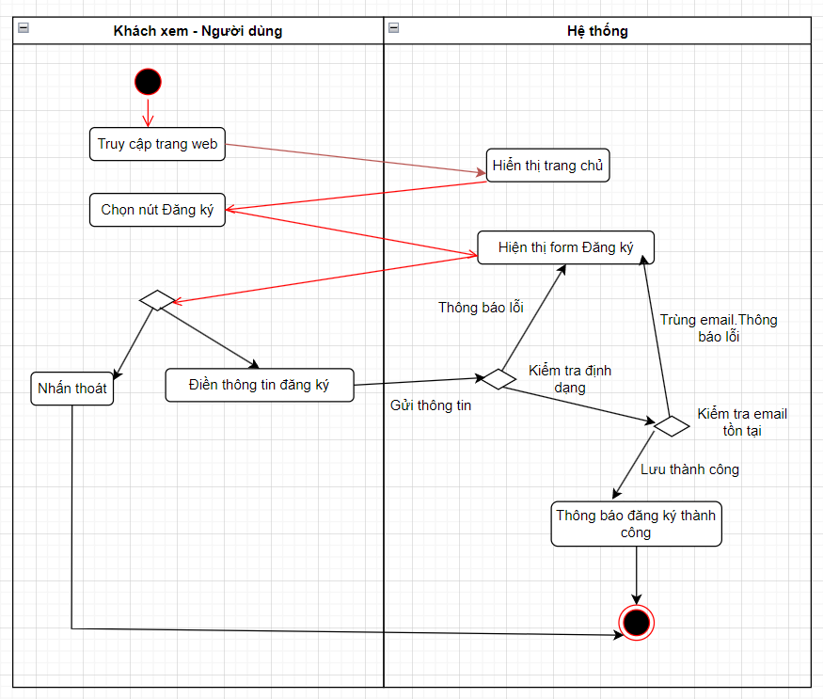

*Hình 3.20. Biểu đồ hoạt động đăng ký*

*Chú thích:* Biểu đồ hoạt động Đăng ký mô tả các bước:

* 1. Người dùng nhập thông tin (email, mật khẩu, số điện thoại);
  2. Hệ thống kiểm tra tính hợp lệ;
  3. Nếu hợp lệ, lưu vào cơ sở dữ liệu và thông báo thành công;
  4. Nếu email đã tồn tại, hiển thị thông báo lỗi. Luồng thay thế xử lý các trường hợp lỗi như email trùng hoặc định dạng không hợp lệ.

### **3.4.2. Biểu đồ hoạt động Đăng nhập**

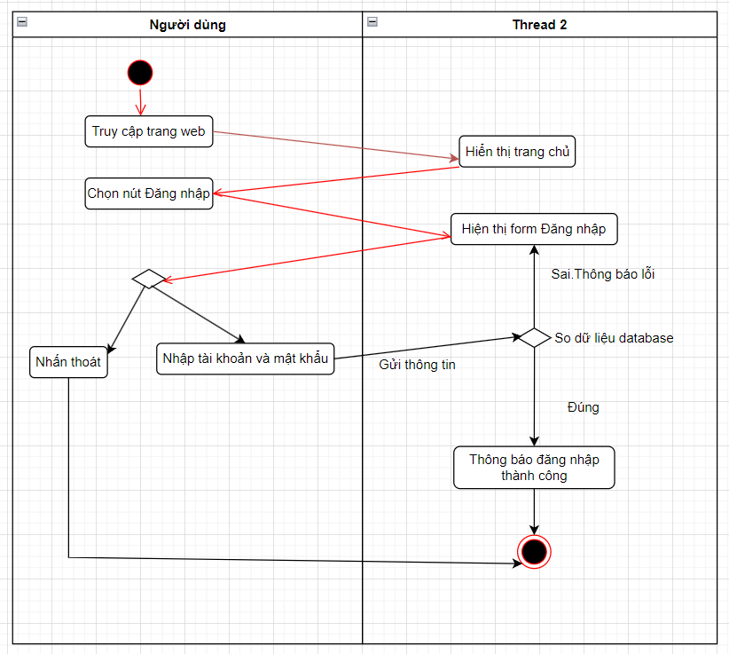

*Hình 3.21. Biểu đồ hoạt động đăng nhập*

### **3.4.3. Biểu đồ hoạt động Xem & tìm kiếm sản phẩm**

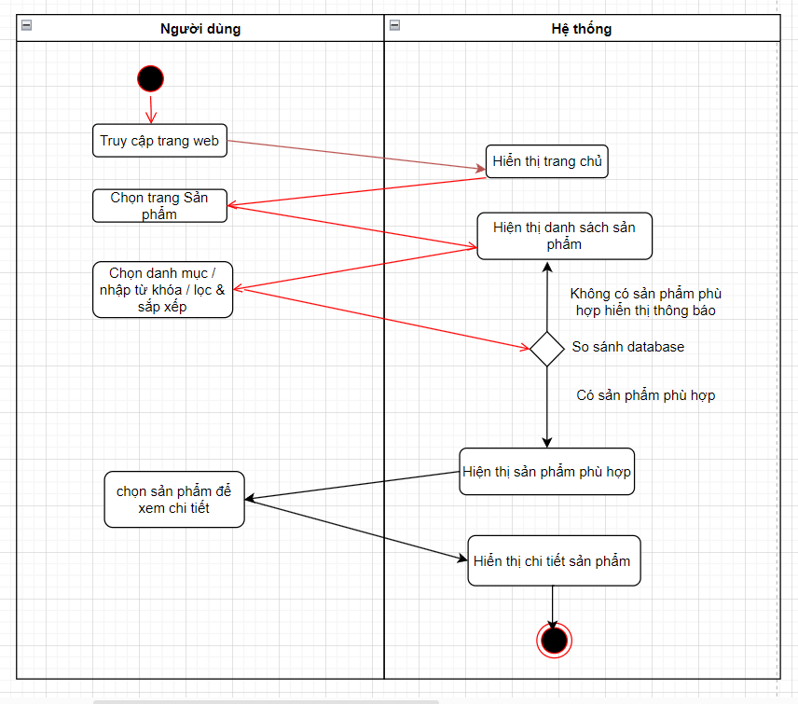

*Hình 3.21. Biểu đồ hoạt động Xem và tìm kiếm sản phẩm*

### **3.4.4. Biểu đồ hoạt động Thêm vào giỏ hàng**

*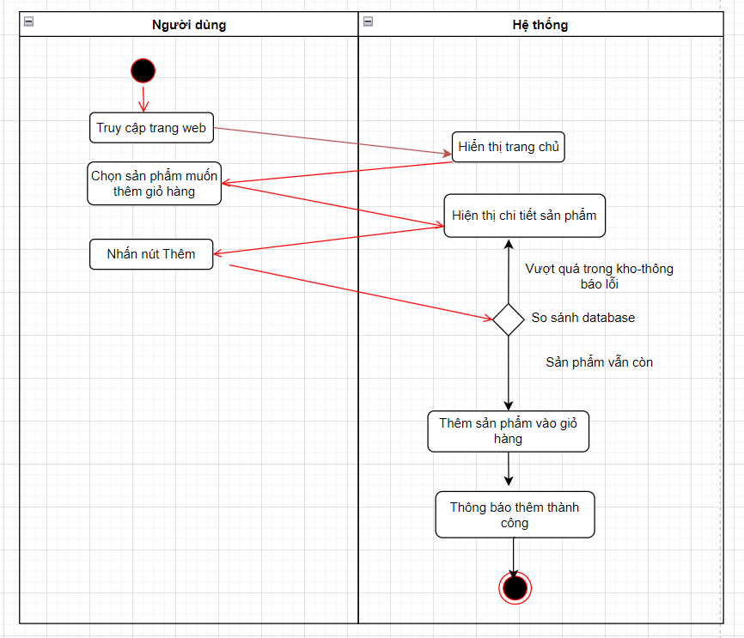Hình 3.22: Biểu đồ hoạt động Thêm vào giỏ hàng.*

### **3.4.5. Biểu đồ hoạt động Thanh toán online**

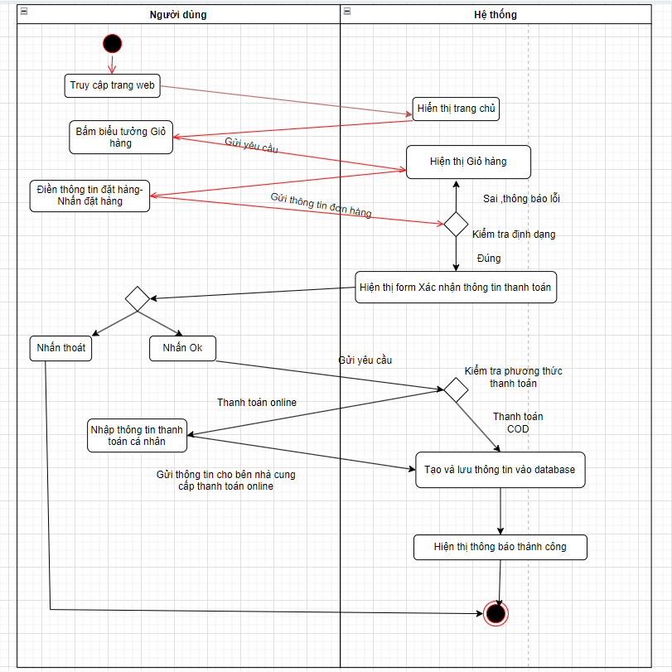

*Hình 3.23: Biểu đồ hoạt động Thanh toán online.*

**3.4.6. Biểu đồ hoạt động Thêm sản phẩm.**

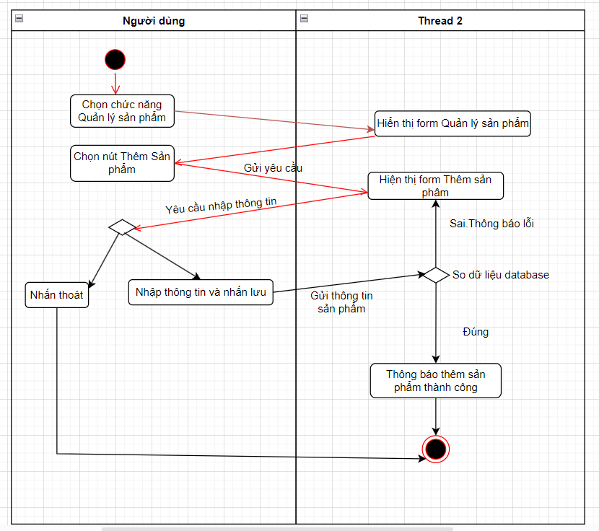

*Hình 3.24. Biểu đồ hoạt động Thêm sản phẩm.*

### **3.4.7. Biểu đồ hoạt động Sửa sản phẩm**

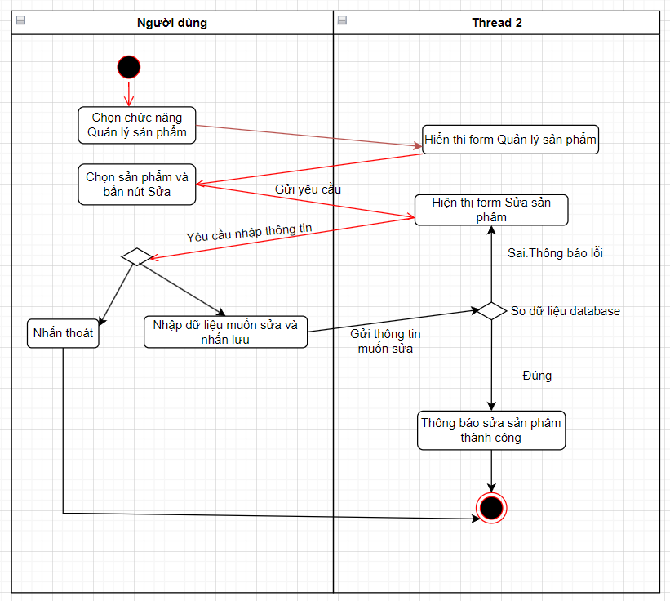

*Hình 3.25. Biểu đồ hoạt động Sửa sản phẩm.*

### **3.4.*8*. Biểu đồ hoạt động Xóa sản phẩm**

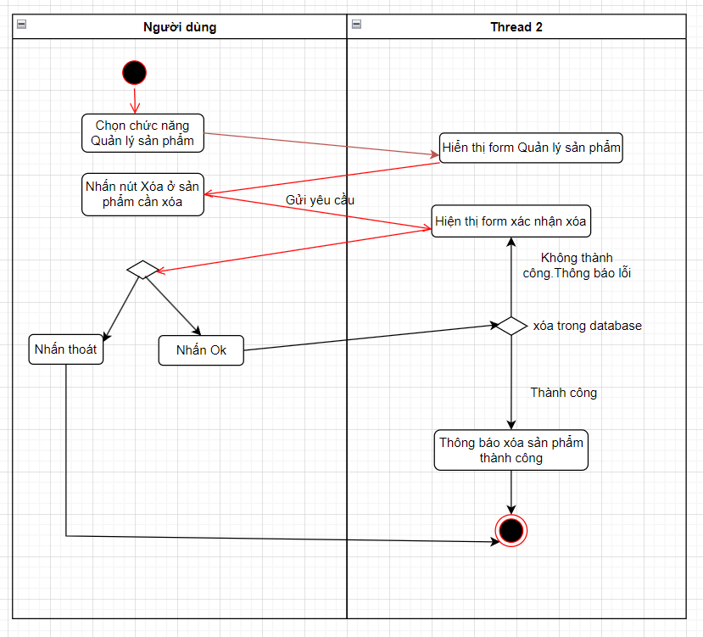

*Hình 3.26. Biểu đồ hoạt động Xóa sản phẩm.*

## 3.5. Biểu đồ trạng thái

**3.5.1. Biểu đồ trạng thái đơn hàng**

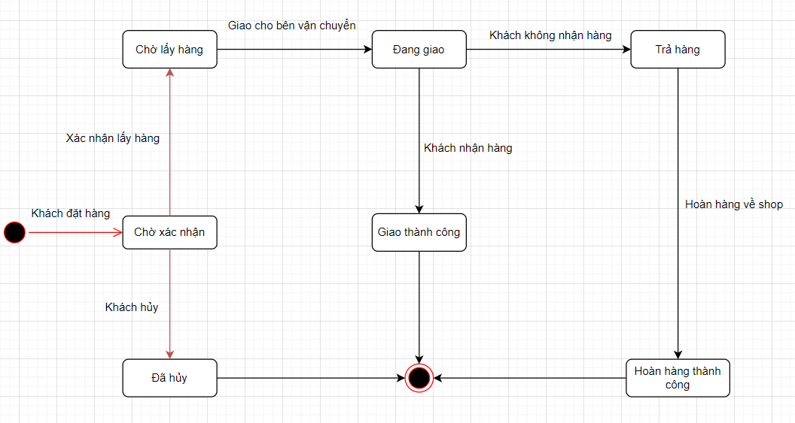

*Hình 3.27. Biểu đồ trạng thái đơn hàng*

*Chú thích:* Biểu đồ trạng thái đơn hàng mô tả các trạng thái của đơn hàng: Chờ xác nhận, Đang chuẩn bị, Đang giao, Hoàn tất, và Đã hủy. Các mũi tên biểu thị chuyển đổi trạng thái, ví dụ: từ "Chờ xác nhận" sang "Đang chuẩn bị" khi admin xác nhận đơn hàng.

## 3.6. Biểu đồ lớp

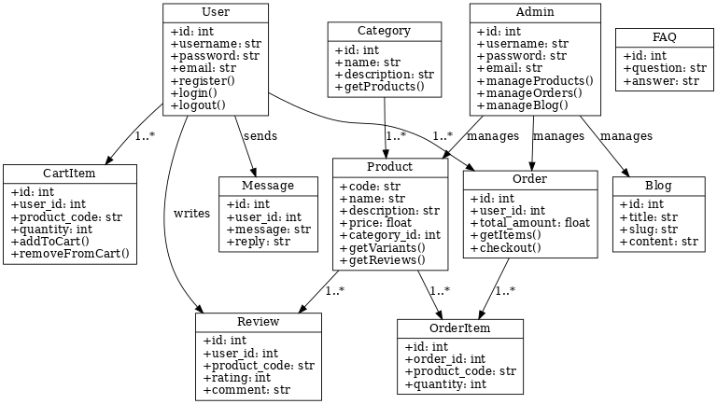

*Hình 3.28. Quan hệ của biều đồ lớp*

*Chú thích:* Biểu đồ lớp mô tả các thực thể chính (users, products, orders, categories, v.v.) và mối quan hệ giữa chúng. Mỗi lớp hiển thị thuộc tính (attributes) và phương thức (methods). Ví dụ: lớp users có thuộc tính id, name, email, và mối quan hệ 1:N với lớp orders thông qua khóa ngoại user_id.

# Chương ****4: Thiết kế hệ thống****

## 4.1. Thiết kế kiến trúc hệ thống

**Mô hình 3 lớp**

Hệ thống được thiết kế theo mô hình 3 lớp (Three-tier architecture):

1. **Presentation (Frontend)**
   * Trình bày giao diện cho người dùng (khách hàng).
   * Công nghệ: HTML, Tailwind CSS, JavaScript (fetch API).
   * Chịu trách nhiệm hiển thị, thu thập input, gọi API backend và render dữ liệu JSON.
2. **Application (Backend / Business Logic)**
   * Xử lý nghiệp vụ: xác thực, xử lý giỏ hàng, tạo đơn, tính thuế/giảm giá, quản lý voucher.
   * Công nghệ: PHP (REST API), tổ chức theo controllers/models.
   * Trả/nhận dữ liệu JSON; kết nối DB bằng MySQLi hoặc PDO; bảo mật session / token.
3. **Data (Database)**
   * Lưu trữ dữ liệu: người dùng, sản phẩm, biến thể, đơn hàng, voucher.
   * Công nghệ: MySQL/MariaDB.

**Lợi ích:** tách rời hiển thị – xử lý – lưu trữ giúp dễ mở rộng, bảo trì, triển khai đa nền (web, mobile).

**Luồng API JSON giữa frontend – backend – database**

* Frontend gửi request HTTP (GET/POST/PUT/DELETE) tới endpoint api/*.php (JSON).
* Backend (controller) nhận request → gọi model → truy vấn DB → xử lý nghiệp vụ → trả JSON response.
* Frontend nhận JSON → render UI tương ứng.

**Ví dụ luồng tạo đơn hàng (tóm tắt):**

1. Frontend: POST /api/orders.php với payload { user_id, cart_items, shipping, payment_method }.
2. Backend: kiểm tra session/auth, validate dữ liệu, tính tổng, trừ voucher nếu có.
3. Backend: ghi orders và order_items vào DB.
4. Backend trả { status: "success", order_id, payment_info }.
5. Frontend hiển thị trang thank-you / hướng dẫn thanh toán.

## 4.2. Thiết kế cơ sở dữ liệu

**4.2.1. Biểu đồ ERD:**

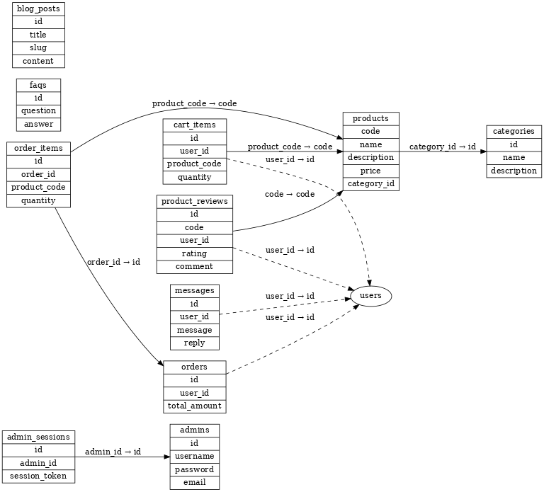

*Hình 4.1.1 Biểu đồ ERD*

**4.2.2. Danh sách bảng và quan hệ:**

1. Bảng: admins

|  |  |  |
| --- | --- | --- |
| **Field** | **Type** | **Description** |
| id | int(11) | Khóa chính (PK) |
| username | varchar(50) | Tên đăng nhập |
| email | varchar(50) | Email quản trị |
| password | varchar(255) | Mật khẩu đã mã hóa |
| role | enum('superadmin','editor') | Quyền của admin |

2. Bảng: admin_sessions

|  |  |  |
| --- | --- | --- |
| **Field** | **Type** | **Description** |
| id | int(11) | Khóa chính (PK) |
| admin_id | int(11) | Tham chiếu bảng admins |
| token | varchar(255) | Mã phiên đăng nhập |
| created_at | timestamp | Thời gian tạo |

3. Bảng: blog_posts

|  |  |  |
| --- | --- | --- |
| **Field** | **Type** | **Description** |
| id | int(11) | Khóa chính (PK) |
| title | varchar(150) | Tiêu đề bài viết |
| slug | varchar(150) | Đường dẫn URL |
| content | text | Nội dung bài viết |
| thumbnail | varchar(255) | Ảnh đại diện |
| created_at | datetime | Ngày tạo |

4. Bảng: products

|  |  |  |
| --- | --- | --- |
| **Field** | **Type** | **Description** |
| code | varchar(20) | Mã sản phẩm (PK) |
| name | varchar(100) | Tên sản phẩm |
| description | text | Mô tả sản phẩm |
| image | varchar(255) | Ảnh sản phẩm |
| price | decimal(10,2) | Giá sản phẩm |
| discount | int(11) | Phần trăm giảm giá |
| featured | tinyint(1) | Sản phẩm nổi bật (0/1) |
| created_at | timestamp | Ngày thêm sản phẩm |
| category_id | int(11) | Danh mục sản phẩm |

5. Bảng: categories

|  |  |  |
| --- | --- | --- |
| **Field** | **Type** | **Description** |
| id | int(11) | Khóa chính (PK) |
| name | varchar(100) | Tên danh mục |
| parent_id | int(11) | Danh mục cha (nếu có) |

6. Bảng: orders

|  |  |  |
| --- | --- | --- |
| **Field** | **Type** | **Description** |
| id | int(11) | Khóa chính (PK) |
| user_id | int(11) | Khách hàng đặt |
| total | decimal(10,2) | Tổng tiền đơn hàng |
| status | varchar(20) | Trạng thái đơn hàng |
| created_at | timestamp | Ngày đặt hàng |

7. Bảng: order_items

|  |  |  |
| --- | --- | --- |
| **Field** | **Type** | **Description** |
| id | int(11) | Khóa chính (PK) |
| order_id | int(11) | Tham chiếu đơn hàng |
| product_code | varchar(20) | Mã sản phẩm |
| quantity | int(11) | Số lượng |
| price | decimal(10,2) | Giá tại thời điểm mua |

8. Bảng: cart_items

|  |  |  |
| --- | --- | --- |
| **Field** | **Type** | **Description** |
| id | int(11) | Khóa chính (PK) |
| user_id | int(11) | Người dùng |
| product_code | varchar(20) | Mã sản phẩm |
| quantity | int(11) | Số lượng |

9. Bảng: product_reviews

|  |  |  |
| --- | --- | --- |
| **Field** | **Type** | **Description** |
| id | int(11) | Khóa chính (PK) |
| code | varchar(20) | Mã sản phẩm |
| user_id | int(11) | Người đánh giá |
| rating | tinyint(4) | Điểm đánh giá (1-5) |
| comment | text | Nội dung đánh giá |
| created_at | timestamp | Ngày đánh giá |

10. Bảng: messages

|  |  |  |
| --- | --- | --- |
| **Field** | **Type** | **Description** |
| id | int(11) | Khóa chính (PK) |
| user_id | int(11) | Người gửi |
| admin_id | int(11) | Admin phản hồi |
| message | text | Nội dung tin nhắn |
| created_at | timestamp | Ngày gửi |

11. Bảng: faqs

|  |  |  |
| --- | --- | --- |
| **Field** | **Type** | **Description** |
| id | int(11) | Khóa chính (PK) |
| question | text | Câu hỏi thường gặp |
| answer | text | Câu trả lời |

12. Bảng: vouchers

|  |  |  |
| --- | --- | --- |
| **Field** | **Type** | **Description** |
| code | varchar(50) | Mã voucher (PK) |
| description | varchar(255) | Mô tả voucher |
| discount_percent | int(11) | Phần trăm giảm |
| quantity | int(11) | Số lượng |
| expiry_date | date | Ngày hết hạn |

**13.Message**

|  |  |  |
| --- | --- | --- |
| **Field** | **Type** | **Description** |
| id | int(11) | Khóa chính (PK) |
| user_id | int(11) | Tham chiếu bảng users |
| admin_id | int(11) | Tham chiếu bảng admins (nếu có) |
| message | text | Nội dung tin nhắn |
| sender | enum('user','admin') | Người gửi (user/admin) |
| created_at | datetime | Thời gian tạo tin nhắn |

**14.** Settings

|  |  |  |
| --- | --- | --- |
| **Field** | **Type** | **Description** |
| id | int(11) | Khóa chính (PK) |
| key_name | varchar(100) | Tên khóa cấu hình |
| value | text | Giá trị cấu hình |
| banner | text | Đường dẫn ảnh banner |

**15. Users**

|  |  |  |
| --- | --- | --- |
| **Field** | **Type** | **Description** |
| id | int(11) | Khóa chính (PK) |
| name | varchar(100) | Tên người dùng |
| email | varchar(100) | Email đăng nhập |
| password | varchar(255) | Mật khẩu đã mã hóa |
| phone | varchar(20) | Số điện thoại |
| address | text | Địa chỉ |
| last_login | datetime | Lần đăng nhập gần nhất |
| is_active | tinyint(4) | Trạng thái hoạt động (1 = active) |
| failed_attempts | int(11) | Số lần đăng nhập thất bại |

**16. User_logs**

|  |  |  |
| --- | --- | --- |
| **Field** | **Type** | **Description** |
| id | int(11) | Khóa chính (PK) |
| user_id | int(11) | Tham chiếu bảng users |
| action_type | varchar(100) | Loại hành động (login, logout…) |
| action_description | text | Mô tả chi tiết hành động |
| created_at | datetime | Thời gian thực hiện |

**17. User_sessions**

|  |  |  |
| --- | --- | --- |
| **Field** | **Type** | **Description** |
| id | int(11) | Khóa chính (PK) |
| user_id | int(11) | Tham chiếu bảng users |
| session_token | varchar(255) | Mã phiên đăng nhập |
| ip_address | varchar(45) | Địa chỉ IP |
| user_agent | text | Thông tin thiết bị/trình duyệt |
| login_time | datetime | Thời điểm đăng nhập |
| logout_time | datetime | Thời điểm đăng xuất (nếu có) |

***Mối quan hệ (Relationships)***

Dựa trên các khóa ngoại (Foreign Keys) trong SQL dump, các mối quan hệ giữa các thực thể bao gồm:

* **admins** ↔ **admin_sessions**
  + Mối quan hệ: 1-N (một quản trị viên có thể có nhiều phiên đăng nhập).
  + Khóa ngoại: admin_sessions.admin_id → admins.id.
* **users** ↔ **blog_posts**
  + Mối quan hệ: 1-N (một người dùng có thể là tác giả của nhiều bài viết blog).
  + Khóa ngoại: blog_posts.author_id → users.id.
* **users** ↔ **cart_items**
  + Mối quan hệ: 1-N (một người dùng có thể có nhiều mặt hàng trong giỏ hàng).
  + Khóa ngoại: cart_items.user_id → users.id.
* **products** ↔ **cart_items**
  + Mối quan hệ: 1-N (một sản phẩm có thể xuất hiện trong nhiều giỏ hàng).
  + Khóa ngoại: cart_items.product_code → products.code.
* **product_variants** ↔ **cart_items**
  + Mối quan hệ: 1-N (một biến thể sản phẩm có thể xuất hiện trong nhiều giỏ hàng).
  + Khóa ngoại: cart_items.variant_id → product_variants.id.
* **users** ↔ **messages**
  + Mối quan hệ: 1-N (một người dùng có thể gửi/nhận nhiều tin nhắn).
  + Khóa ngoại: messages.user_id → users.id.
* **admins** ↔ **messages**
  + Mối quan hệ: 1-N (một quản trị viên có thể gửi/nhận nhiều tin nhắn).
  + Khóa ngoại: messages.admin_id → admins.id.
* **users** ↔ **orders**
  + Mối quan hệ: 1-N (một người dùng có thể đặt nhiều đơn hàng).
  + Khóa ngoại: orders.user_id → users.id.
* **orders** ↔ **order_items**
  + Mối quan hệ: 1-N (một đơn hàng có thể chứa nhiều mặt hàng).
  + Khóa ngoại: order_items.order_id → orders.id.
* **product_variants** ↔ **order_items**
  + Mối quan hệ: 1-N (một biến thể sản phẩm có thể xuất hiện trong nhiều mặt hàng của đơn hàng).
  + Khóa ngoại: order_items.variant_id → product_variants.id.
* **categories** ↔ **products**
  + Mối quan hệ: 1-N (một danh mục có thể chứa nhiều sản phẩm).
  + Khóa ngoại: products.category_id → categories.id.
* **products** ↔ **product_reviews**
  + Mối quan hệ: 1-N (một sản phẩm có thể có nhiều đánh giá).
  + Khóa ngoại: product_reviews.code → products.code.
* **users** ↔ **product_reviews**
  + Mối quan hệ: 1-N (một người dùng có thể viết nhiều đánh giá).
  + Khóa ngoại: product_reviews.user_id → users.id.
* **products** ↔ **product_variants**
  + Mối quan hệ: 1-N (một sản phẩm có thể có nhiều biến thể).
  + Khóa ngoại: product_variants.product_code → products.code.
* **users** ↔ **user_logs**
  + Mối quan hệ: 1-N (một người dùng có thể có nhiều nhật ký hành động).
  + Khóa ngoại: user_logs.user_id → users.id.
* **users** ↔ **user_sessions**
  + Mối quan hệ: 1-N (một người dùng có thể có nhiều phiên đăng nhập).

Khóa ngoại: user_sessions.user_id → users.id.

**4.2.3. Khóa chính và khóa ngoại:**

* **Khóa chính (PK):**
* users.id, admins.id, categories.id, products.code, product_variants.id, orders.id, order_items.id, cart_items.id, blogs.id, faqs.id, contacts.id, settings.id, user_logs.id
* **Khóa ngoại (FK):**
* admin_sessions.admin_id → admins.id
* cart_items.user_id → users.id
* cart_items.variant_id → product_variants.id
* products.category_id → categories.id
* product_variants.product_code → products.code
* orders.user_id → users.id
* order_items.order_id → orders.id
* order_items.variant_id → product_variants.id
* messages.user_id → users.id
* messages.admin_id → admins.id
* user_logs.user_id → users

## 4.3. Thiết kế API (chi tiết)

**API cho Người dùng (Users)**

* POST /api/users/register → Đăng ký tài khoản.
* POST /api/users/login → Đăng nhập, trả về token/session.
* GET /api/users/profile → Lấy thông tin tài khoản (yêu cầu đăng nhập).
* PUT /api/users/profile → Cập nhật thông tin tài khoản.

**API cho Sản phẩm (Products)**

* GET /api/products → Lấy danh sách sản phẩm (có lọc theo danh mục, từ khóa, sắp xếp).
* GET /api/products/{id} → Lấy chi tiết 1 sản phẩm (ảnh, size, màu, mô tả).
* POST /api/products → Thêm sản phẩm (Admin).
* PUT /api/products/{id} → Cập nhật sản phẩm (Admin).
* DELETE /api/products/{id} → Xóa sản phẩm (Admin).

**API cho Danh mục (Categories)**

* GET /api/categories → Lấy danh mục (cha – con).
* POST /api/categories → Thêm danh mục (Admin).
* PUT /api/categories/{id} → Sửa danh mục (Admin).
* DELETE /api/categories/{id} → Xóa danh mục (Admin).

**API cho Biến thể sản phẩm (Variants)**

* GET /api/products/{id}/variants → Lấy danh sách size, màu của sản phẩm.
* POST /api/products/{id}/variants → Thêm biến thể sản phẩm (Admin).
* PUT /api/variants/{id} → Sửa biến thể.
* DELETE /api/variants/{id} → Xóa biến thể.

**API cho Voucher**

* GET /api/vouchers → Lấy danh sách voucher còn hạn.
* POST /api/vouchers → Thêm voucher (Admin).
* PUT /api/vouchers/{id} → Cập nhật voucher (Admin).
* DELETE /api/vouchers/{id} → Xóa voucher (Admin).

**API cho Giỏ hàng (Cart)**

* GET /api/cart → Lấy giỏ hàng của user.
* POST /api/cart/add → Thêm sản phẩm vào giỏ.
* PUT /api/cart/update/{id} → Cập nhật số lượng sản phẩm trong giỏ.
* DELETE /api/cart/remove/{id} → Xóa sản phẩm khỏi giỏ.

**API cho Đơn hàng (Orders)**

* POST /api/orders → Tạo đơn hàng (COD, chuyển khoản, thẻ tín dụng).
* GET /api/orders → Lấy danh sách đơn hàng của user.
* GET /api/orders/{id} → Lấy chi tiết đơn hàng.
* PUT /api/orders/{id}/status → Cập nhật trạng thái đơn hàng (Admin).

**API cho Blog / Tin tức**

* GET /api/blogs → Lấy danh sách bài viết.
* GET /api/blogs/{id} → Lấy chi tiết bài viết.
* POST /api/blogs → Thêm bài viết (Admin).
* PUT /api/blogs/{id} → Cập nhật bài viết (Admin).
* DELETE /api/blogs/{id} → Xóa bài viết (Admin).

## 4.4. Thiết kế giao diện

### **4.4.1. Trang chủ**

**Mục đích:**  
Trang chủ là nơi đầu tiên khách hàng tiếp cận, có vai trò giới thiệu tổng quan về cửa hàng, các chương trình khuyến mãi và những sản phẩm nổi bật. Giao diện được thiết kế trực quan, dễ sử dụng, tối ưu cho cả PC và Mobile.

**Chi tiết thiết kế:**

1. **Banner khuyến mãi / chương trình giảm giá**
   * Hiển thị dưới dạng **slider tự động** hoặc **ảnh tĩnh.**
   * Thông báo nhanh về chương trình **giảm giá, voucher, sự kiện.**
   * Nút "Xem chi tiết" dẫn đến trang khuyến mãi hoặc danh mục liên quan.
2. **Khu vực sản phẩm nổi bật (Featured Products)**
   * Hiển thị **4–8 sản phẩm tiêu biểu** được quản trị viên gắn nhãn “Nổi bật”.
   * Có ảnh sản phẩm, tên, giá, nút "Thêm giỏ hàng" và "Xem chi tiết".
3. **Khu vực sản phẩm bán chạy (Best Sellers)**
   * Danh sách sản phẩm có số lượng bán ra nhiều nhất.
   * Tạo niềm tin cho khách hàng bằng cách giới thiệu các sản phẩm được nhiều người lựa chọn.
4. **Danh sách voucher khuyến mãi còn hạn**
   * Hiển thị các **voucher giảm giá đang còn hiệu lực**.
   * Người dùng có thể nhấn để **lưu mã** và áp dụng trong giỏ hàng/checkout.

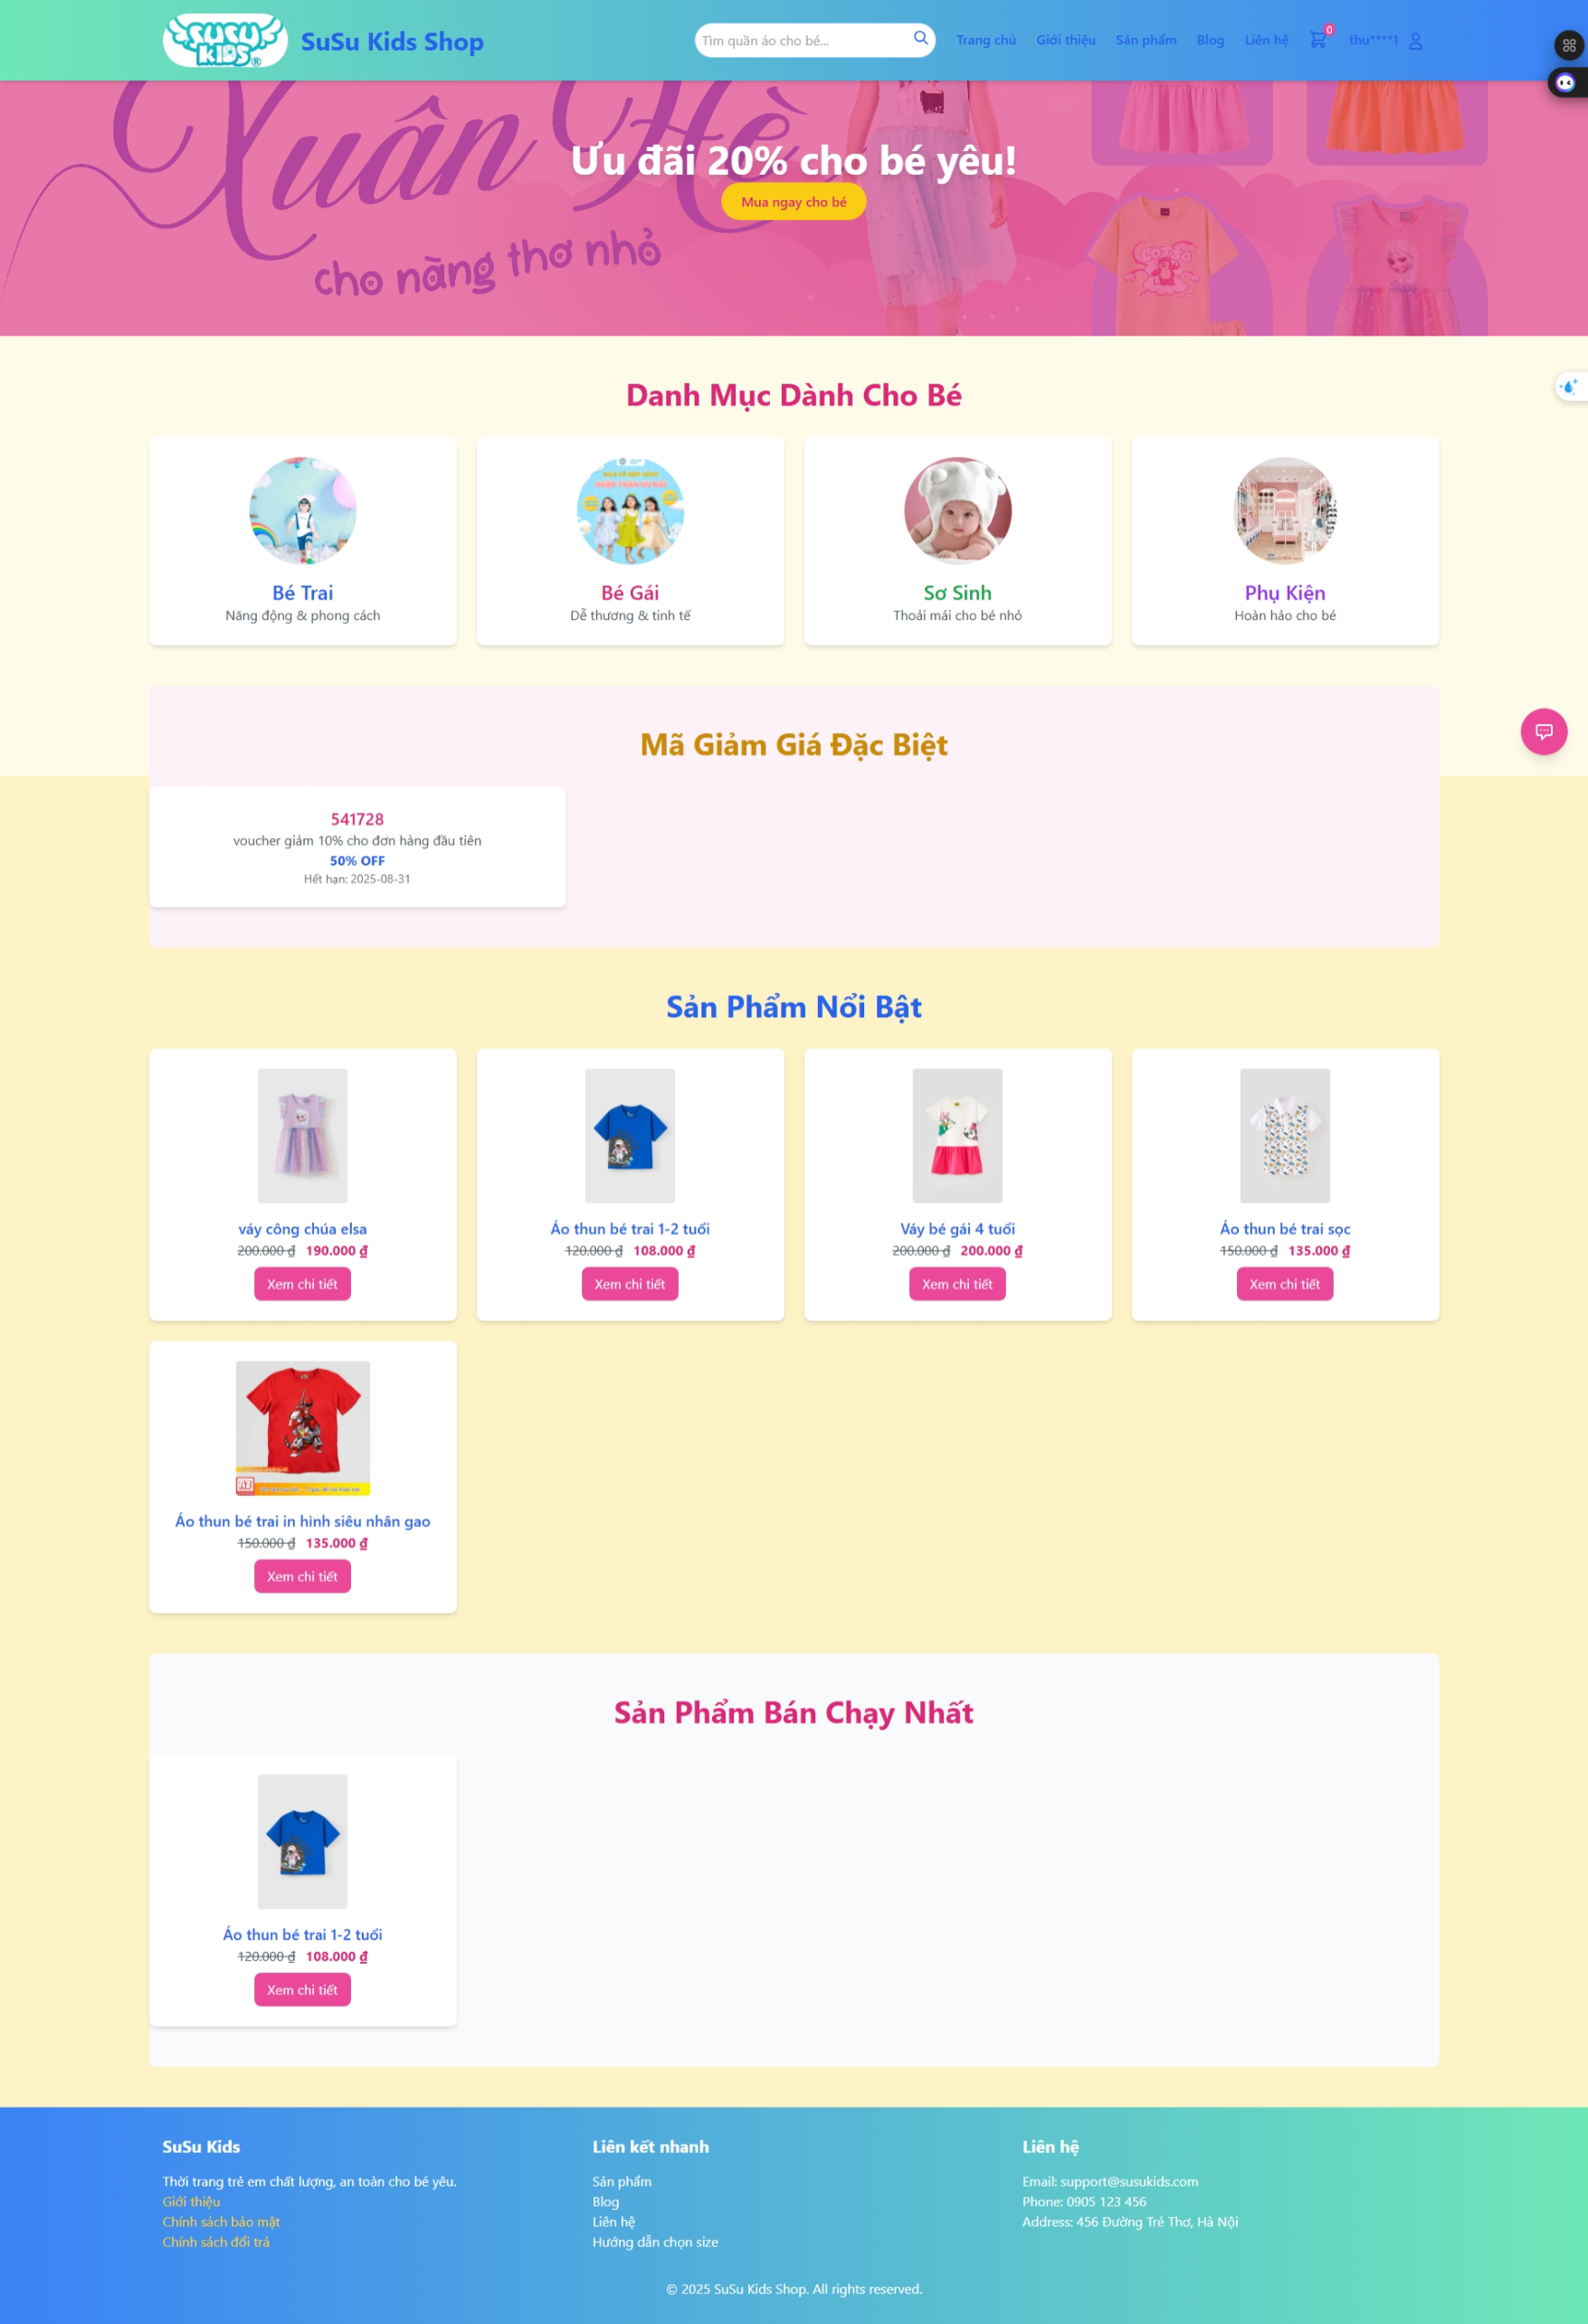

*Hình 4.1. Giao diện Trang chủ*

### **4.4.2. Trang Đăng nhập**

**Mục đích:**  
Quản lý quyền truy cập của người dùng vào hệ thống, cho phép khách hàng đã có tài khoản đăng nhập để sử dụng các chức năng nâng cao (mua hàng, lưu giỏ hàng, quản lý đơn hàng, sử dụng voucher…).

**Chi tiết thiết kế:**

* Form đăng nhập gồm các trường:
  + **Email / Tên đăng nhập**
  + **Mật khẩu**
* Nút **Đăng nhập**.
* Link phụ trợ:
  + **Quên mật khẩu?** → dẫn đến trang khôi phục mật khẩu.
  + **Chưa có tài khoản? Đăng ký ngay** → dẫn đến trang đăng ký.
* Thông báo lỗi nếu nhập sai email/mật khẩu.
* Sau khi đăng nhập thành công, người dùng được chuyển về **Trang chủ** hoặc **trang trước đó**.

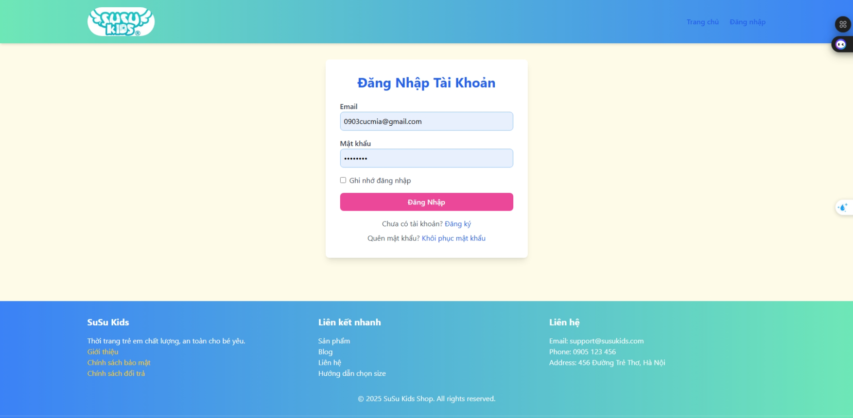*Hình 4.2. Giao diện trang Đăng nhập*

### **4.4.3. Trang Đăng ký**

**Mục đích:**  
Cho phép khách hàng mới tạo tài khoản để mua hàng, lưu trữ thông tin cá nhân và nhận các ưu đãi.

**Chi tiết thiết kế:**

* Form đăng ký gồm các trường:
  + **Họ và tên**
  + **Email**
  + **Số điện thoại**
  + **Mật khẩu**
  + **Xác nhận mật khẩu**
* Nút **Đăng ký**.
* Kiểm tra ràng buộc dữ liệu:
  + Email hợp lệ, chưa tồn tại trong hệ thống.
  + Số điện thoại đúng định dạng.
  + Mật khẩu tối thiểu 6 ký tự và khớp nhau.
* Sau khi đăng ký thành công, hệ thống:
  + Gửi thông báo **tạo tài khoản thành công**.
  + Tự động đăng nhập hoặc chuyển đến trang đăng nhập.

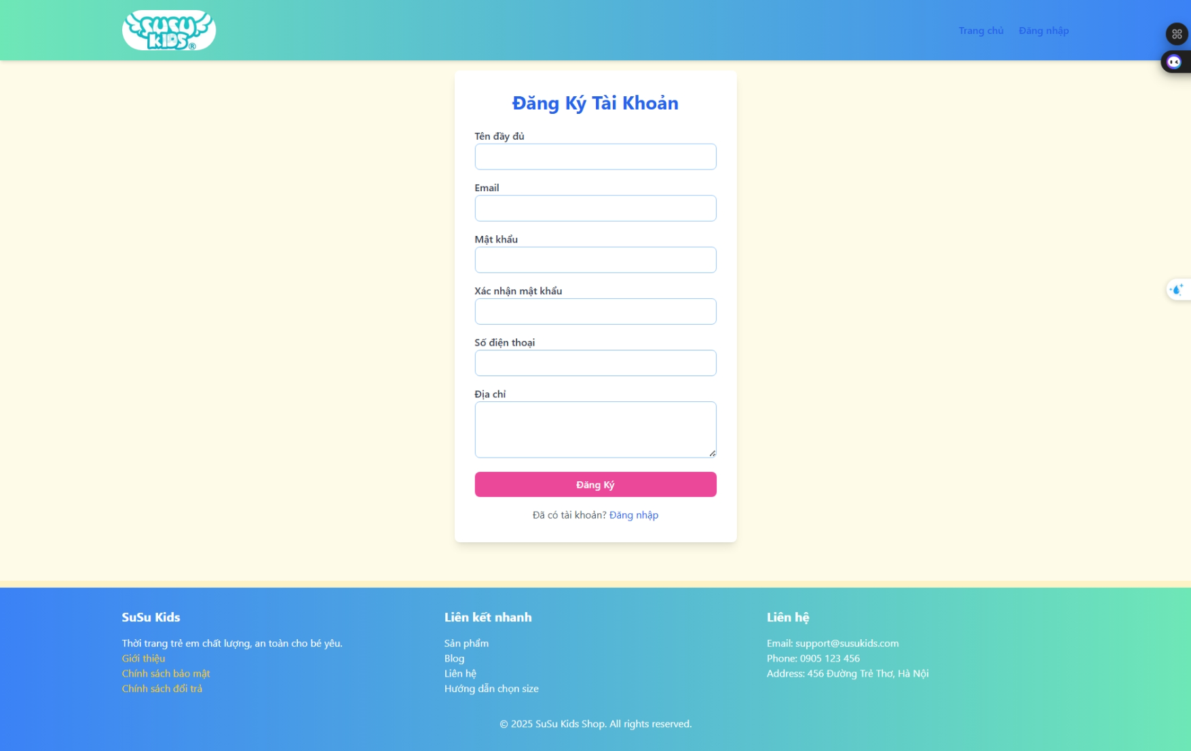

*Hình 4.3. Giao diện trang Đăng ký*

### **4.4.4. Trang Quên mật khẩu**

**Mục đích:**  
Hỗ trợ người dùng lấy lại mật khẩu khi quên, đảm bảo trải nghiệm sử dụng liền mạch và bảo mật tài khoản.

**Chi tiết thiết kế:**

* Form khôi phục mật khẩu gồm:
  + **Email đã đăng ký**.
* Nút **Gửi yêu cầu khôi phục**.
* Xử lý khi gửi yêu cầu:
  + Hệ thống kiểm tra email có tồn tại không.
  + Nếu có, gửi một email chứa **liên kết đặt lại mật khẩu** (reset password link).
  + Nếu không, hiển thị thông báo **Email không tồn tại trong hệ thống**.
* Sau khi người dùng nhấp vào liên kết trong email, họ được chuyển đến **trang Đặt lại mật khẩu**.

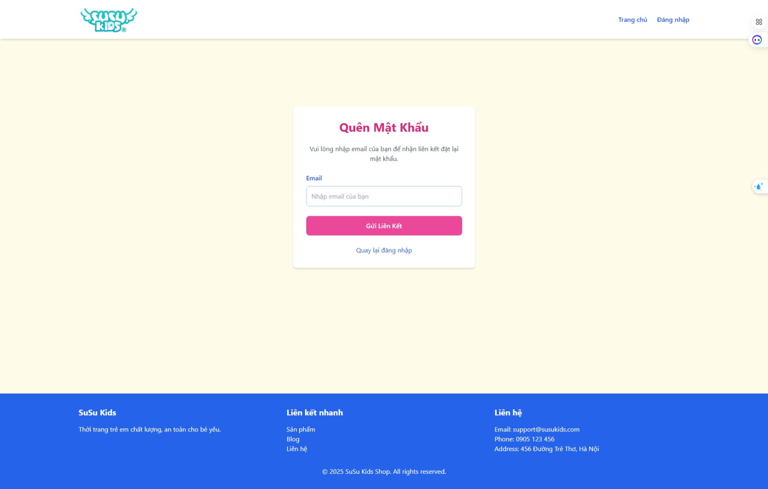

*Hình 4.4. Giao diện quên mật khẩu*

### **4.4.5. Trang Đặt lại mật khẩu**

**Mục đích:**  
Cho phép người dùng nhập mật khẩu mới thay thế mật khẩu cũ.

**Chi tiết thiết kế:**

* Form gồm:
  + **Mật khẩu mới**
  + **Xác nhận mật khẩu mới**
* Nút **Cập nhật mật khẩu**.
* Kiểm tra ràng buộc:
  + Mật khẩu phải đủ mạnh (≥ 6 ký tự).
  + Mật khẩu mới và xác nhận phải khớp.
* Sau khi đổi thành công, hệ thống hiển thị thông báo **Cập nhật thành công**, cho phép đăng nhập lại bằng mật khẩu mới.

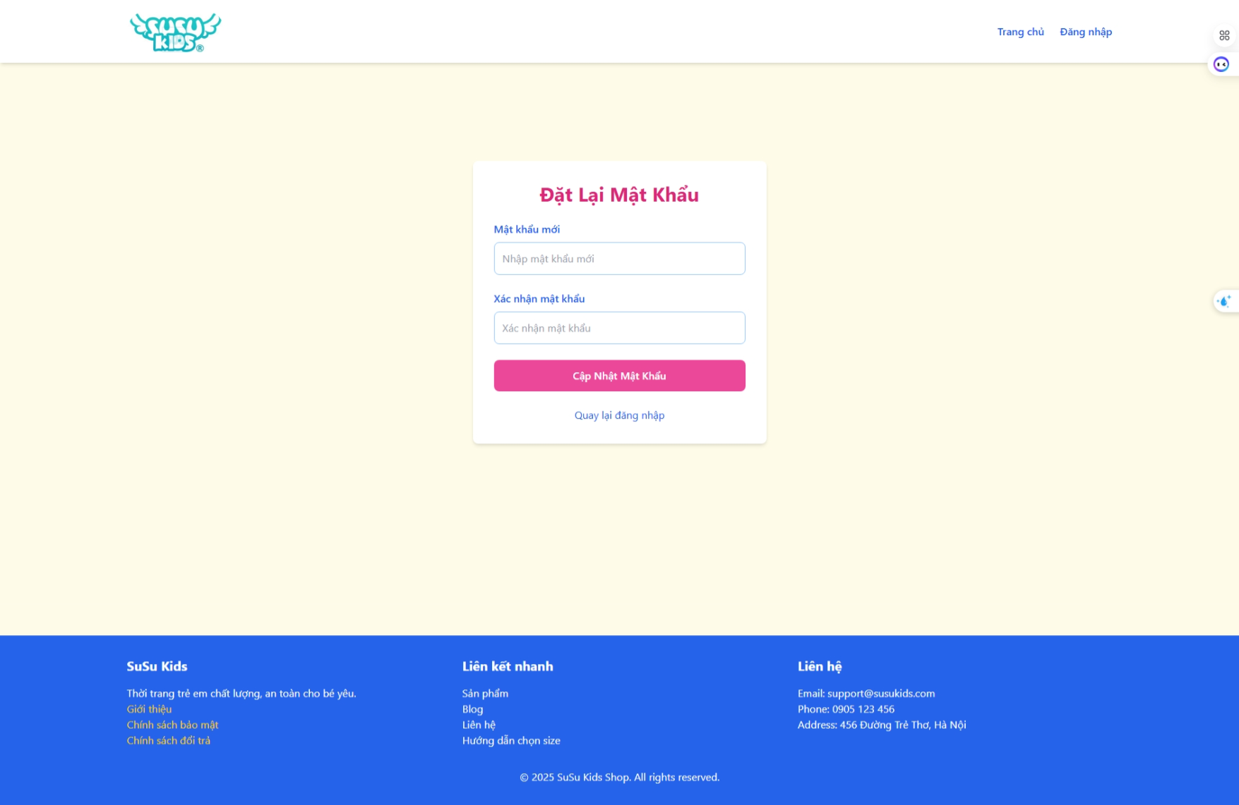

*Hình 4.5. Giao diện đặt lại mật khẩu*

### **4.4.6. Trang Danh sách sản phẩm**

**Mục đích:**  
Hiển thị toàn bộ sản phẩm theo từng danh mục, cho phép người dùng dễ dàng tìm kiếm, lọc và sắp xếp theo nhu cầu.

**Chi tiết thiết kế:**

* **Hiển thị sản phẩm theo danh mục**: chia layout theo dạng lưới (grid).
* **Bộ lọc sản phẩm**:
  + Theo giá (từ thấp đến cao hoặc theo khoảng giá).
  + Theo size (S, M, L, XL…).
  + Theo màu sắc (các màu cơ bản).
* **Chức năng tìm kiếm theo từ khóa**: nhập tên hoặc mã sản phẩm.
* **Chức năng sắp xếp**:
  + Mới nhất.
  + Giá tăng dần.
  + Giá giảm dần.

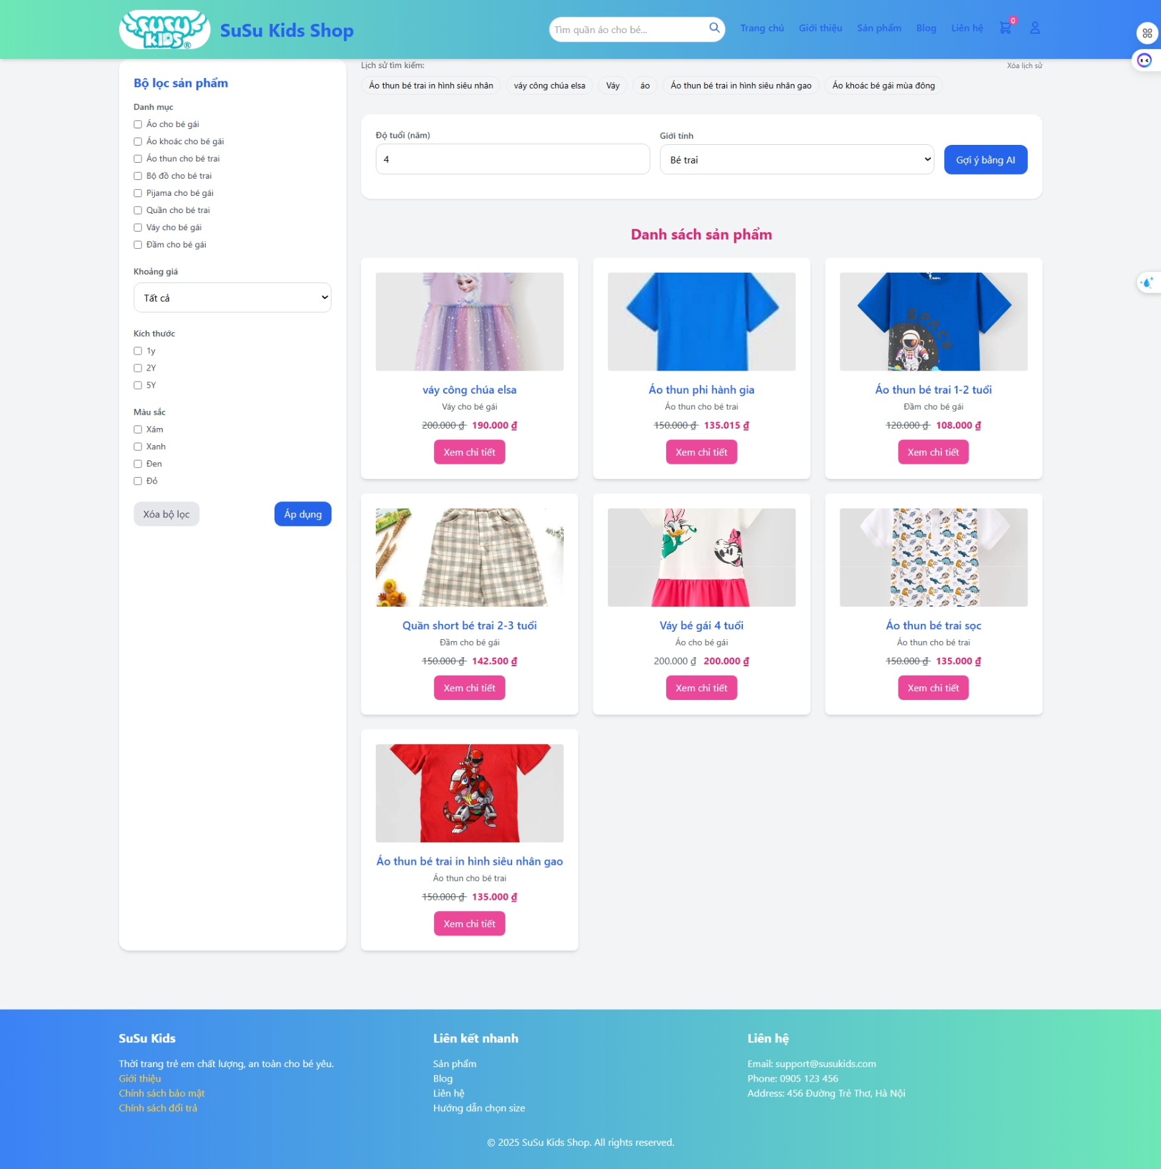

*Hình 4.6. Giao diện danh sách sản phẩm*

### **4.4.7. Trang Chi tiết sản phẩm**

**Mục đích:**  
Cung cấp thông tin chi tiết của từng sản phẩm để khách hàng có đầy đủ dữ liệu trước khi quyết định mua.

**Chi tiết thiết kế:**

* **Hình ảnh sản phẩm**: gồm ảnh chính và bộ sưu tập ảnh phụ.
* **Thông tin chi tiết**: tên sản phẩm, mã sản phẩm, giá bán, giá khuyến mãi (nếu có).
* **Tùy chọn sản phẩm**: chọn size, chọn màu sắc, nhập số lượng.
* **Nút thao tác**:
  + “Thêm vào giỏ hàng”.
  + “Mua ngay”.
* **Đánh giá và bình luận**: hiển thị phản hồi từ khách hàng đã mua.

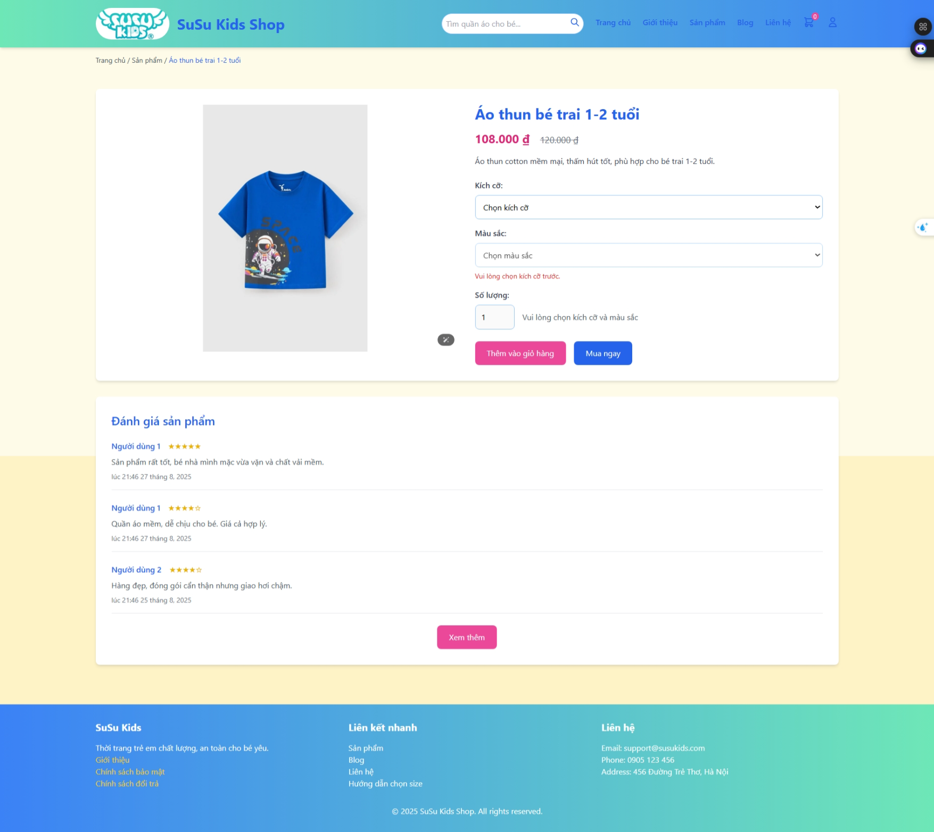

*Hình 4.7. Giao diện trang chi tiết sản phẩm*

### **4.4.8. Trang Giỏ hàng & Thanh toán**

**Mục đích:**  
Quản lý các sản phẩm mà người dùng đã chọn, cho phép chỉnh sửa trước khi tiến hành đặt hàng và thanh toán.

**Chi tiết thiết kế:**

* **Danh sách sản phẩm trong giỏ hàng**: gồm hình ảnh, tên, size, màu, số lượng, đơn giá, thành tiền.
* **Chức năng thao tác**:
  + Chỉnh sửa số lượng.
  + Xóa sản phẩm khỏi giỏ.
* **Nhập mã voucher**: giảm giá theo khuyến mãi.
* **Tính toán chi phí**: hiển thị tổng tiền sản phẩm + phí vận chuyển (nếu có).
* **Thanh toán**:
  + Nút “Đặt hàng”.
  + Chọn phương thức thanh toán (COD, chuyển khoản, ví điện tử…).

**Giao diện trang Giỏ hàng:**

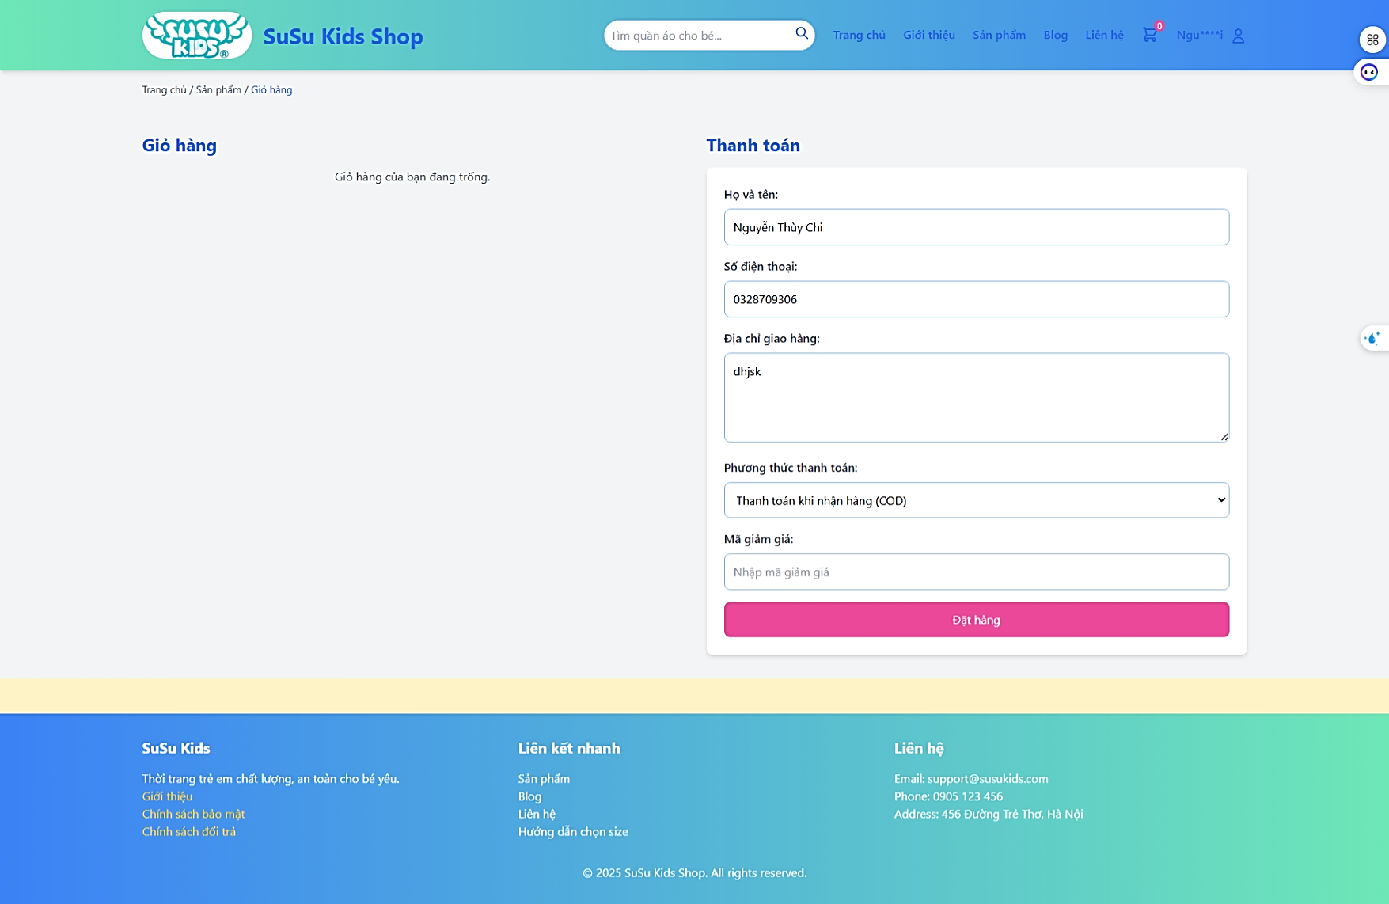

*Hình 4.8. Giao diện trang Giỏ hàng*

**Giao diện trang thanh toán:**

a. Thanh toán Chuyển khoản:

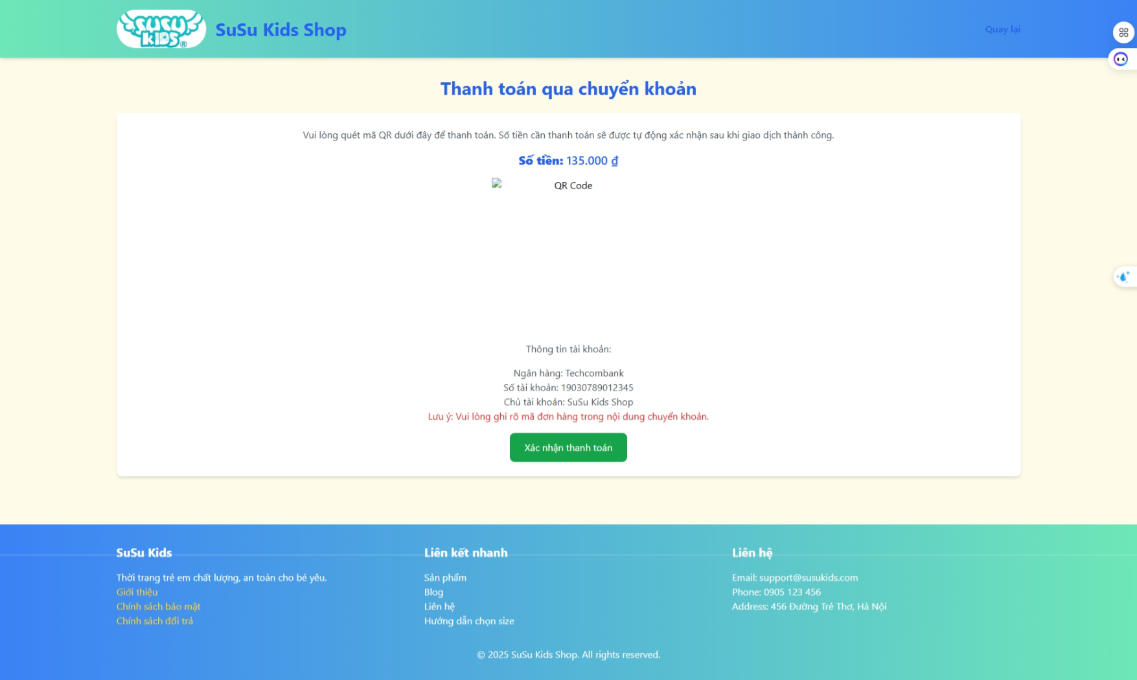

*Hình 4.9. Giao diện chuyển khoản*

b. Thanh toán Thẻ tín dụng:

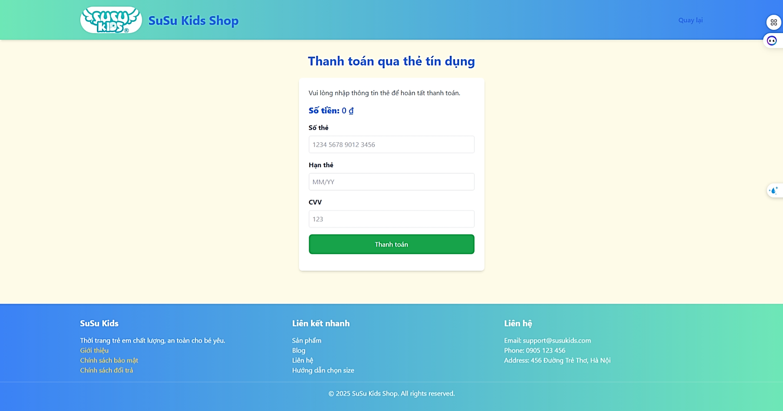

*Hình 4.10. Giao diện thanh toán thẻ tín dụng*

### **4.4.9. Trang Hướng dẫn chọn size**

**Mục đích:**  
Hỗ trợ phụ huynh chọn size quần áo phù hợp cho bé dựa trên độ tuổi, cân nặng, chiều cao, giúp giảm tỷ lệ đổi trả hàng.

**Chức năng & Nội dung chính:**

* **Bảng size tiêu chuẩn**: hiển thị size theo độ tuổi, chiều cao, cân nặng.
* **Hướng dẫn đo**: minh hoạ cách đo chiều cao, vòng ngực, vòng eo.
* **Tips lựa chọn**: gợi ý size phù hợp cho từng độ tuổi, kèm khuyến nghị "nếu bé mũm mĩm → nên chọn lớn hơn 1 size".
* **Ảnh minh họa trực quan**: ví dụ cách đo quần, áo, giày dép.
* **Liên kết hỗ trợ**: nút “Liên hệ tư vấn” hoặc chat trực tuyến nếu cần thêm hướng dẫn.

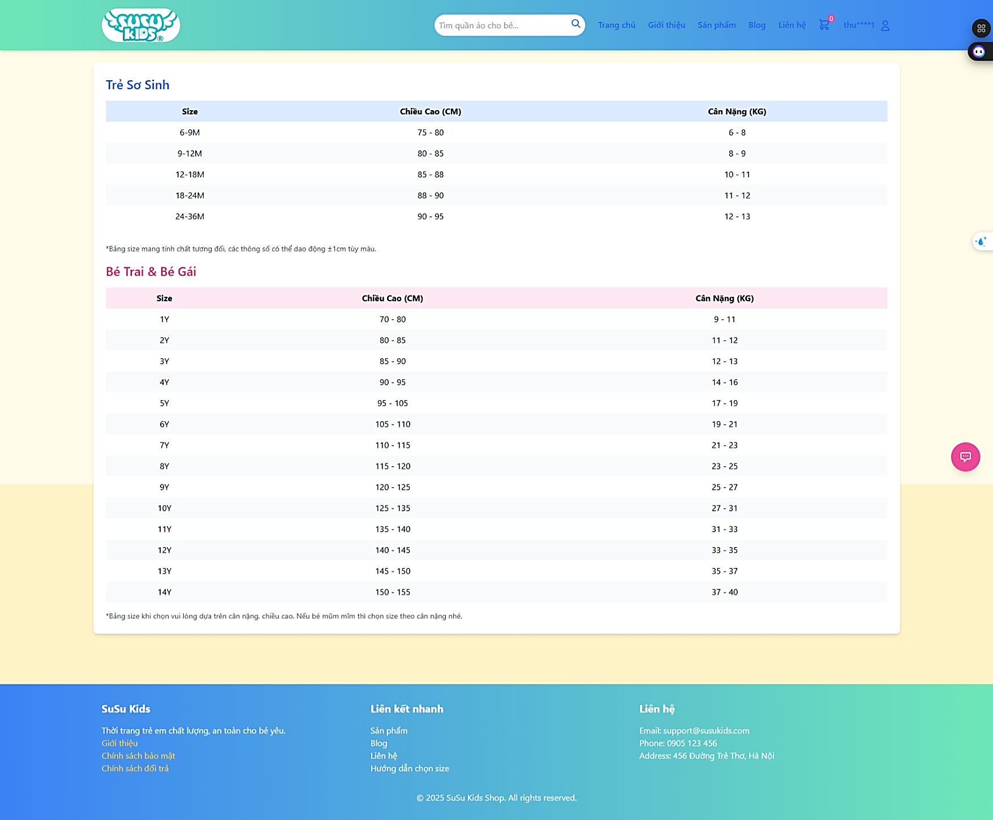

*Hình 4.11. Giao diện trang hướng dẫn chọn size*

### **4.4.10. Trang Thông tin cá nhân**

* **Chức năng chính:**
  + Hiển thị thông tin cá nhân của người dùng: họ tên, email, số điện thoại, địa chỉ.
  + Cho phép chỉnh sửa thông tin cá nhân.
  + Quản lý địa chỉ giao hàng (thêm, sửa, xóa).
  + Liên kết đến trang đổi mật khẩu.

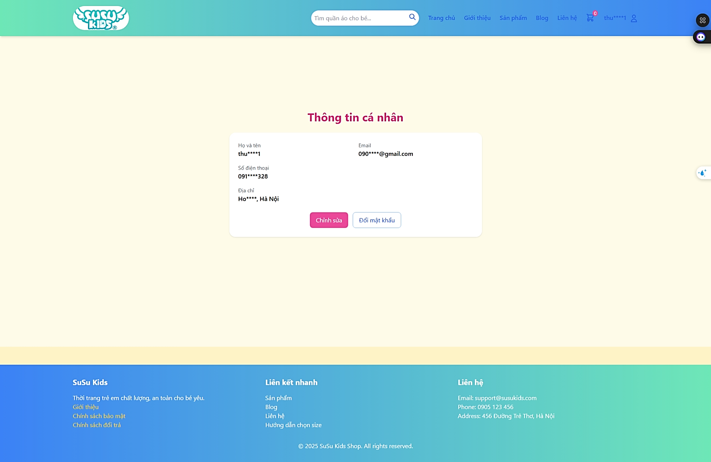

*Hình 4.12. Giao diện Thông tin cá nhân*

### **4.4.11. Trang Đổi mật khẩu**

* **Chức năng chính:**
  + Nhập mật khẩu hiện tại.
  + Nhập mật khẩu mới và xác nhận mật khẩu mới.
  + Nút “Lưu thay đổi” để cập nhật.
  + Hiển thị thông báo thành công hoặc lỗi (nếu mật khẩu cũ không đúng).

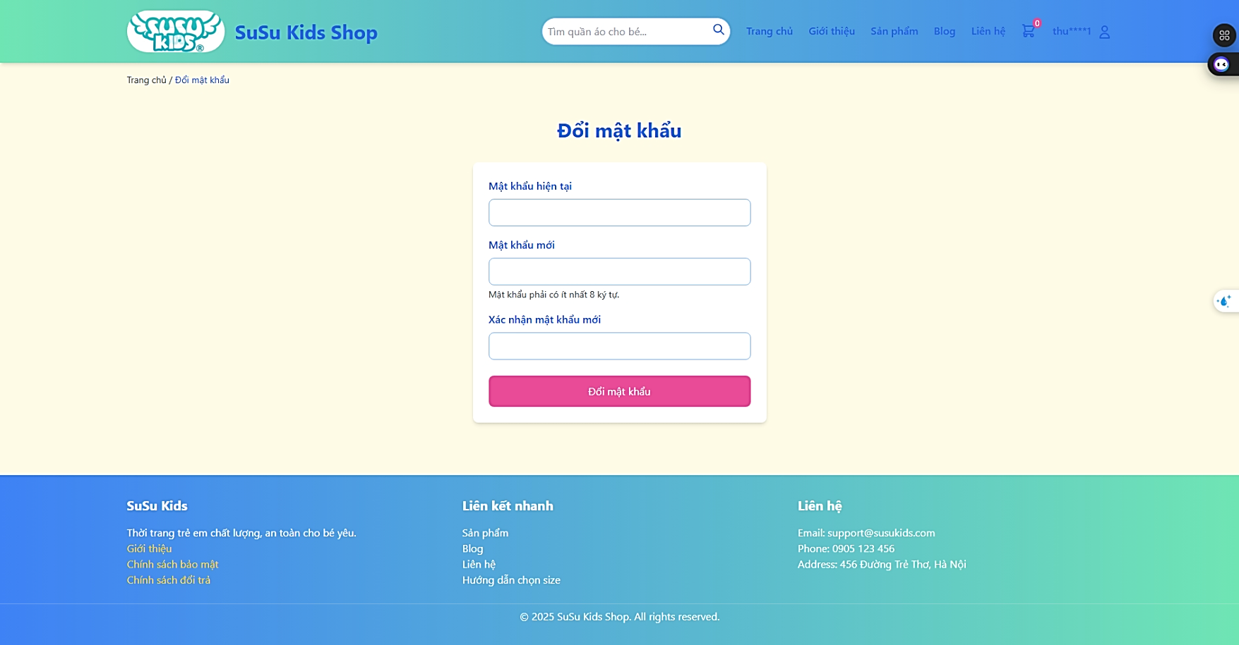

*Hình 4.13. Giao diện trang Đổi mật khẩu*

### **4.4.12. Trang Theo dõi đơn hàng**

**Mục đích:**  
Cho phép khách hàng kiểm tra tình trạng đơn hàng sau khi đặt.

**Chức năng & Nội dung chính:**

* Ô nhập **Mã đơn hàng** hoặc đăng nhập để xem danh sách đơn.
* Hiển thị chi tiết: mã đơn, ngày đặt, tổng tiền, địa chỉ giao hàng.
* Trạng thái đơn: Chờ xác nhận – Đang chuẩn bị – Đang giao – Hoàn tất – Đã huỷ.
* Nút **Xem chi tiết** để hiển thị sản phẩm trong đơn hàng.
* Nút **In hoá đơn** (nếu cần).
* Thanh tiến trình trực quan (progress bar) hiển thị trạng thái giao hàng.

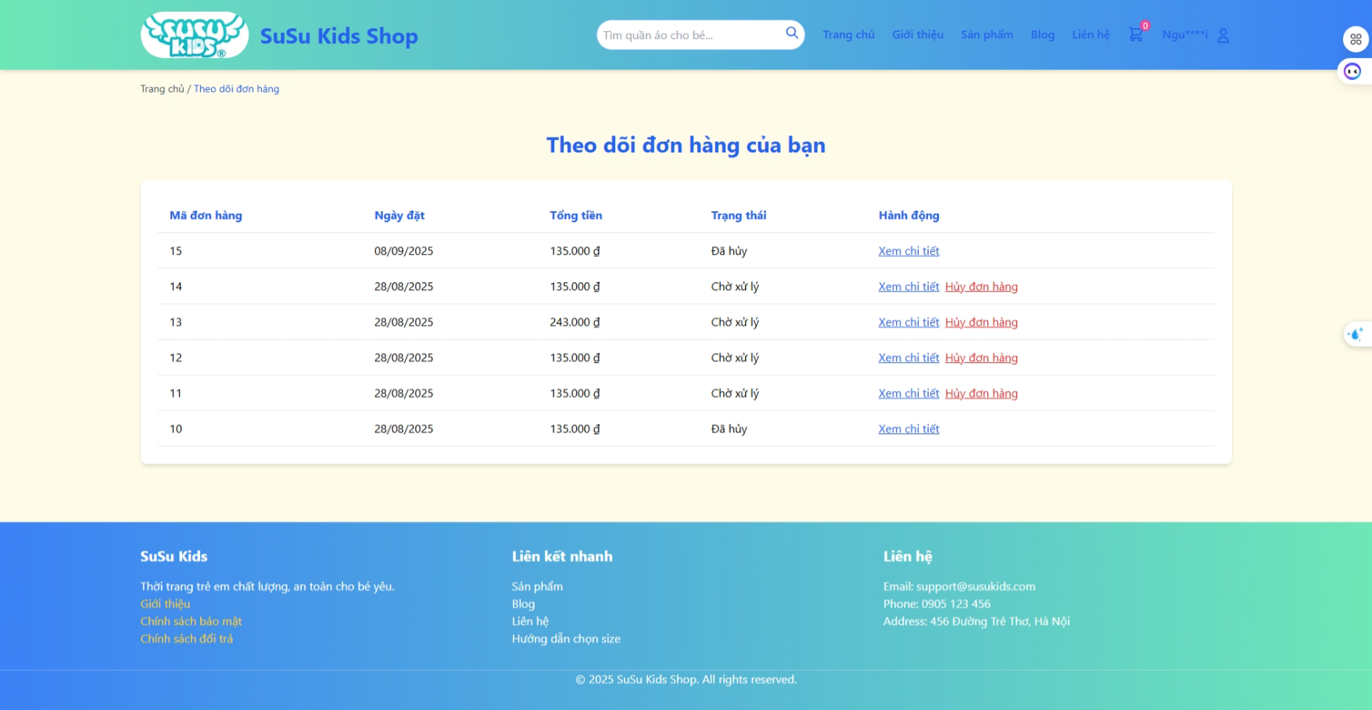

*Hình 4.14. Giao diện trang Theo dõi đơn hàng*

### **4.4.13. Trang Blog**

**Mục đích:**  
Chia sẻ tin tức, bài viết về mẹ và bé, xu hướng thời trang, kinh nghiệm nuôi dạy trẻ, khuyến mãi.

**Chức năng & Nội dung chính:**

* Danh sách bài viết (ảnh đại diện, tiêu đề, mô tả ngắn, ngày đăng).
* Tìm kiếm, phân loại theo **danh mục blog** (Tin tức, Khuyến mãi, Kinh nghiệm...).
* Trang chi tiết blog: hiển thị nội dung bài viết, hình ảnh, cho phép bình luận.
* Chia sẻ bài viết qua Facebook, Zalo.
* Sidebar: hiển thị bài viết mới nhất / bài viết nổi bật.

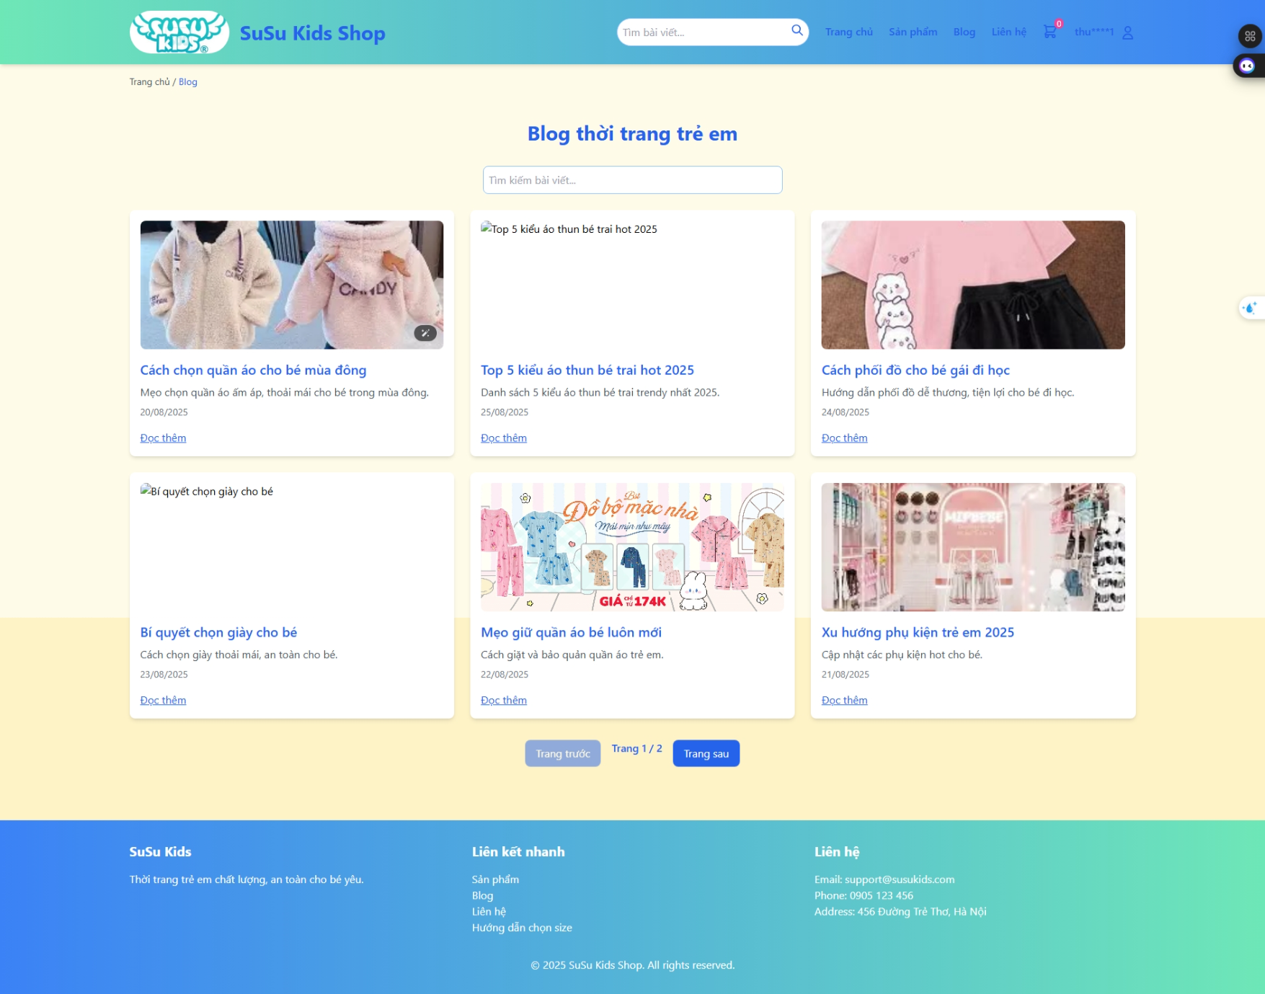

*Hình 4.15. Giao diện trang Blog*

### **4.4.14. Trang Liên hệ**

**Mục đích:**  
Tạo kênh giao tiếp giữa khách hàng và cửa hàng.

**Chức năng & Nội dung chính:**

* Form liên hệ gồm: Họ tên, Email, Số điện thoại, Nội dung.
* Thông tin liên hệ: địa chỉ cửa hàng, số hotline, email hỗ trợ.
* Tích hợp Google Maps để khách hàng dễ tìm đường.
* Nút **Gửi liên hệ** → hệ thống gửi email hoặc lưu vào database để admin xử lý.
* Tích hợp chatbot hỗ trợ trực tuyến.

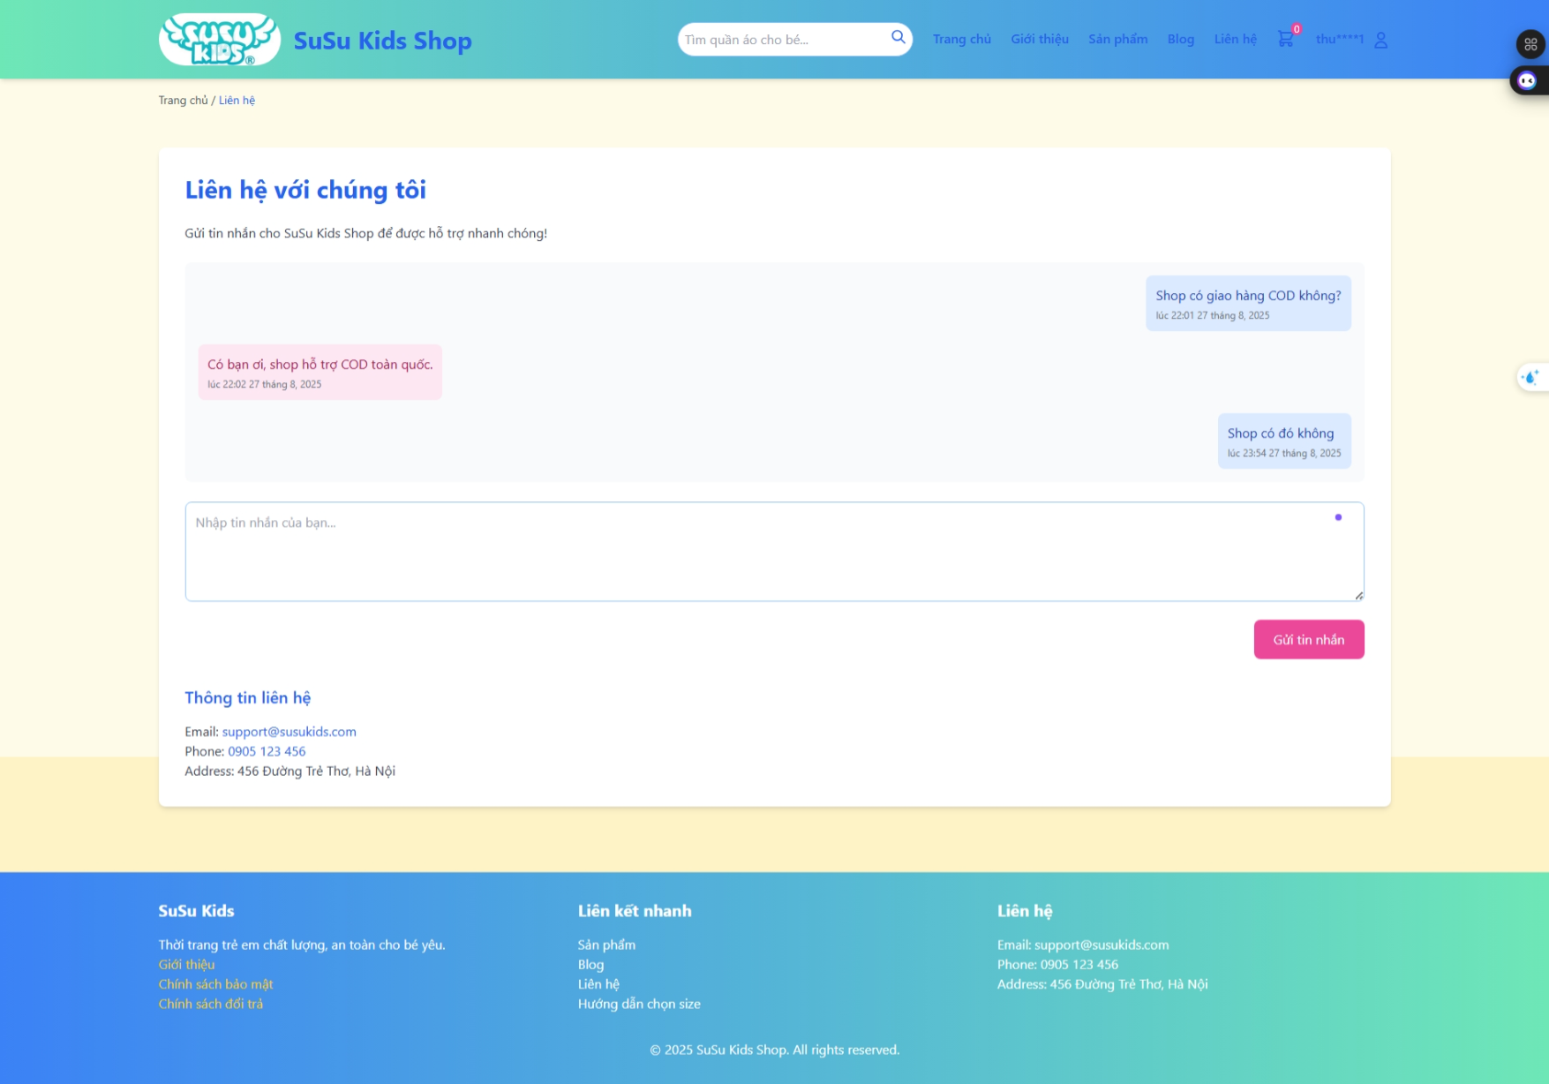

*Hình 4.16. Giao diện trang Liên hệ*

### **4.4.15. Trang quản trị (Admin Panel)**

**Chức năng chính:**

* **Đăng nhập:**

1. Giao diện Đăng nhập Admin cung cấp form để quản trị viên nhập email và mật khẩu. Các thành phần chính bao gồm:
2. Trường Email (yêu cầu định dạng hợp lệ);
3. Trường Mật khẩu (hỗ trợ ẩn/hiện mật khẩu);
4. Nút "Đăng nhập" gửi yêu cầu POST đến API (/api/admin/login);
5. Liên kết "Quên mật khẩu?" dẫn đến trang đặt lại mật khẩu. Giao diện tích hợp Google reCAPTCHA v3 để ngăn chặn bot, đảm bảo an toàn cho tài khoản admin.

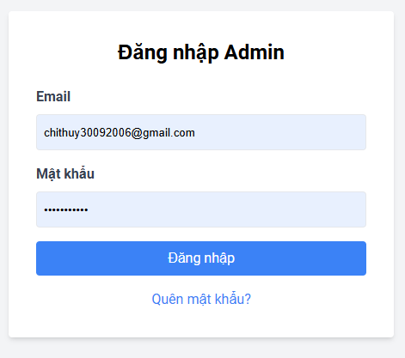

*Hình 4.17. Giao diện trang đăng nhập*

* **Dashboard:**

Giao diện Dashboard Admin hiển thị tổng quan hoạt động hệ thống, bao gồm:

1. Bảng thống kê (doanh thu, số đơn hàng, số người dùng mới);
2. Biểu đồ doanh thu theo tháng (dạng cột hoặc đường);
3. Danh sách đơn hàng gần đây với trạng thái (Chờ xác nhận, Đang giao);
4. Sidebar điều hướng chứa các menu: Quản lý sản phẩm, danh mục, đơn hàng, voucher, users, blog, liên hệ, và giao diện. Dashboard giúp quản trị viên nhanh chóng nắm bắt tình hình kinh doanh và điều hướng đến các chức năng quản lý.

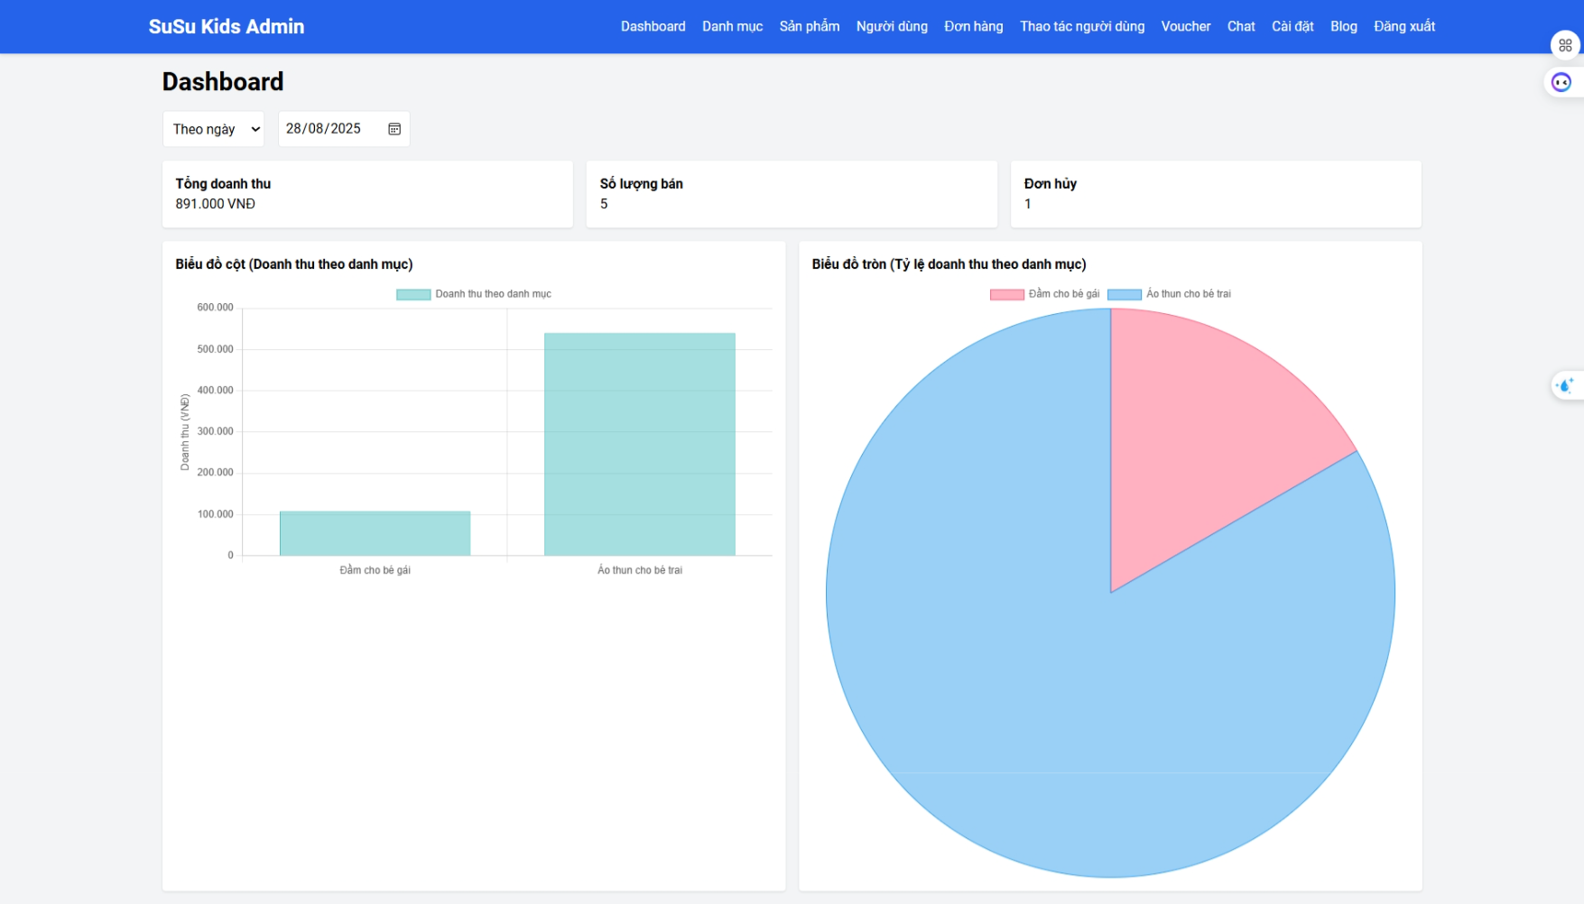

*Hình 4.18. Giao diện trang chủ admin*

* **Quản lý danh mục:**

Giao diện Quản lý danh mục sản phẩm cho phép quản trị viên thực hiện các thao tác CRUD (Thêm, Sửa, Xóa) danh mục. Các thành phần chính bao gồm:

1. Nút "Thêm danh mục" mở form nhập liệu (tên, mô tả);
2. Bảng danh sách danh mục với các cột: ID, Tên danh mục, Mô tả, Hành động (Sửa/Xóa);
3. Phân trang để quản lý danh sách lớn;
4. Tìm kiếm nhanh theo tên danh mục. Giao diện đảm bảo thao tác nhanh chóng và hiển thị thông tin rõ ràng.

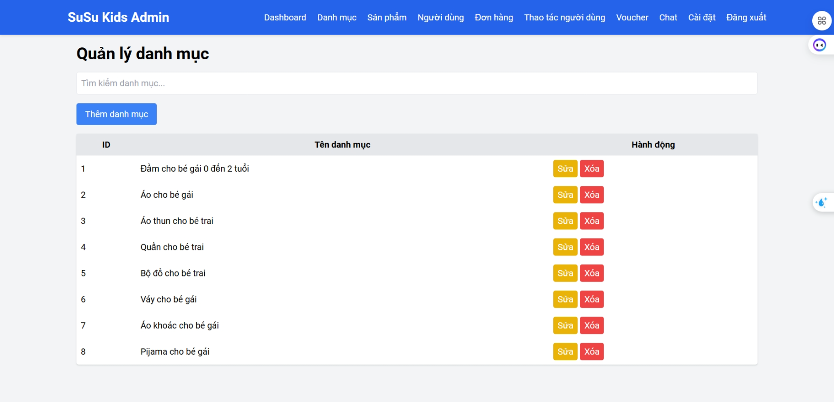

*Hình 4.19. Giao diện trang Quản lý danh mục sản phẩm*

* **Quản lý sản phẩm:**

Giao diện Quản lý sản phẩm cho phép quản trị viên quản lý danh sách sản phẩm. Các thành phần chính bao gồm:

1. Nút "Thêm sản phẩm" mở form nhập liệu (tên, giá, danh mục, ảnh, mô tả);
2. Bảng danh sách sản phẩm với các cột: Ảnh, Tên, Giá, Danh mục, Tồn kho, Hành động (Sửa/Xóa);
3. Bộ lọc theo danh mục, giá, hoặc trạng thái tồn kho;
4. Phân trang hiển thị 10 sản phẩm mỗi trang. Giao diện hỗ trợ quản lý sản phẩm hiệu quả với tìm kiếm và lọc nhanh.

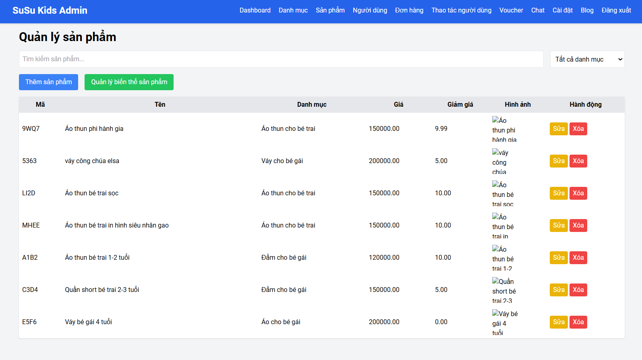

*Hình 4.20. Giao diện trang quản lý sản phẩm*

* **Quản lý biến thể sản phẩm:**

Giao diện Quản lý biến thể sản phẩm cho phép quản trị viên thêm, sửa, xóa các biến thể (size, màu sắc) của sản phẩm. Các thành phần chính bao gồm:

1. Nút "Thêm biến thể" mở modal nhập liệu (Sản phẩm, Size, Màu sắc, Tồn kho);
2. Bảng danh sách biến thể với các cột: Sản phẩm, Size, Màu sắc, Tồn kho, Hành động;
3. Bộ lọc theo sản phẩm hoặc trạng thái tồn kho. Giao diện hỗ trợ quản lý chi tiết các biến thể sản phẩm, đảm bảo tồn kho chính xác.

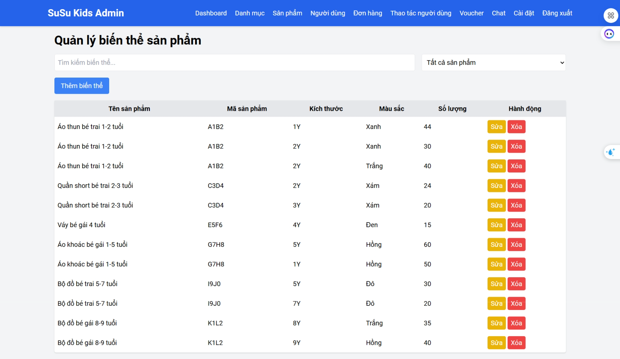

*Hình 4.21: Quản lý biến thể sản phẩm*

* **Quản lý đơn hàng:**

Giao diện Quản lý đơn hàng cho phép quản trị viên theo dõi và cập nhật trạng thái đơn hàng. Các thành phần chính bao gồm:

1. Bảng danh sách đơn hàng với các cột: ID, Khách hàng, Ngày đặt, Tổng tiền, Trạng thái, Hành động (Xem chi tiết, Cập nhật trạng thái);
2. Bộ lọc theo trạng thái (Chờ xác nhận, Đang giao, Hoàn tất, Đã hủy) hoặc ngày đặt;

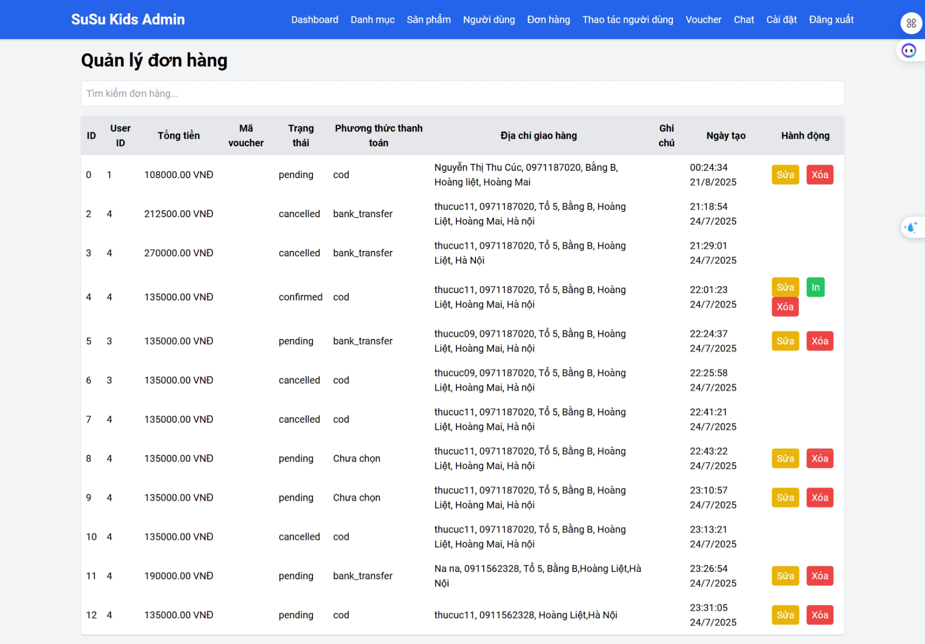

*Hình 4.22. Giao diện trang quản lý đơn hàng*

* **Quản lý voucher:**

Giao diện Quản lý voucher cho phép quản trị viên tạo, sửa, xóa các mã giảm giá. Các thành phần chính bao gồm:

1. Nút "Thêm voucher" mở form nhập liệu (mã, giá trị, ngày bắt đầu, ngày hết hạn);
2. Bảng danh sách voucher với các cột: Mã, Giá trị, Ngày bắt đầu, Ngày hết hạn, Trạng thái, Hành động;

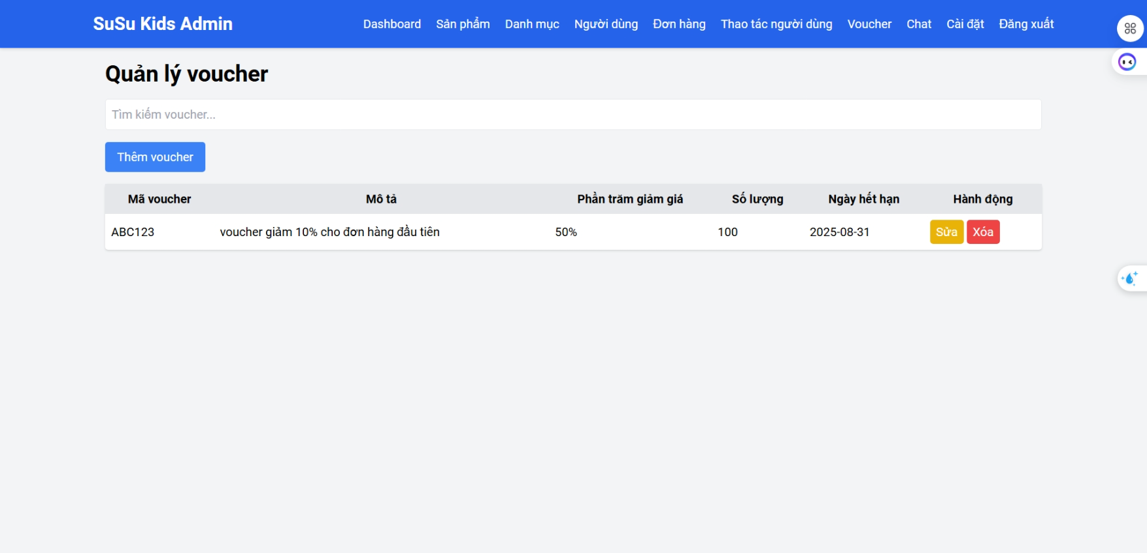

*Hình 4.23. Giao diện trang quản lý voucher*

* **Quản lý users:**

Giao diện Quản lý users cho phép quản trị viên quản lý tài khoản người dùng (Khách hàng, Admin). Các thành phần chính bao gồm:

1. Nút "Thêm user" mở form nhập liệu (tên, email, mật khẩu, vai trò);
2. Bảng danh sách người dùng với các cột: ID, Tên, Email, Vai trò, Ngày đăng ký, Trạng thái (Hoạt động/Bị khóa), Hành động (Sửa, Khóa/Mở khóa);
3. Bộ lọc theo vai trò hoặc trạng thái. Giao diện hỗ trợ quản lý tài khoản an toàn và hiệu quả.

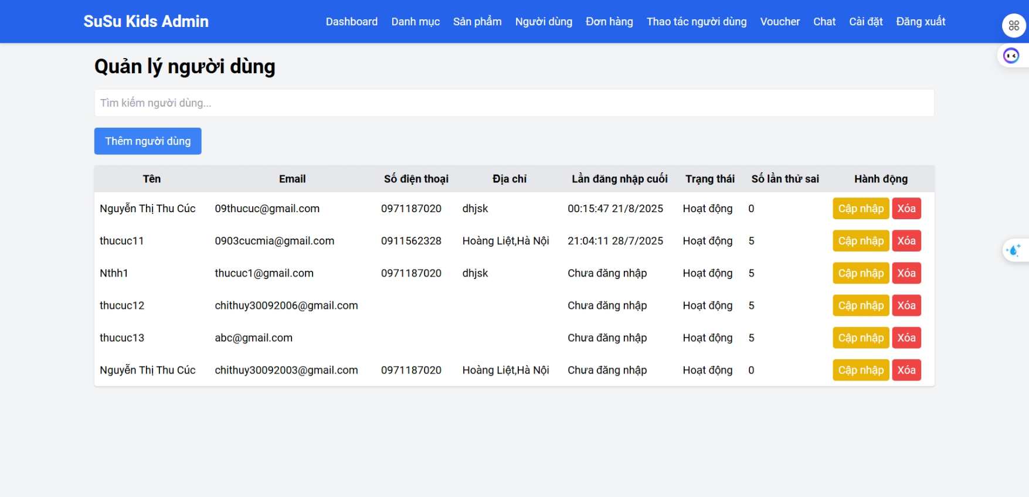

*Hình 4.24. Giao diện trang quản lý người dùng*

* **Quản lý Liên hệ:**

Giao diện Quản lý liên hệ cho phép quản trị viên xem và xử lý các yêu cầu liên hệ từ khách hàng. Các thành phần chính bao gồm:

1. Bảng danh sách liên hệ với các cột: ID, Tên khách hàng, Email, Nội dung, Thời gian gửi, Trạng thái (Chưa xử lý/Đã xử lý), Hành động (Trả lời, Xóa);
2. Nút "Trả lời" mở form gửi email phản hồi;
3. Bộ lọc theo trạng thái hoặc thời gian. Giao diện hỗ trợ quản lý liên hệ nhanh chóng và hiệu quả.

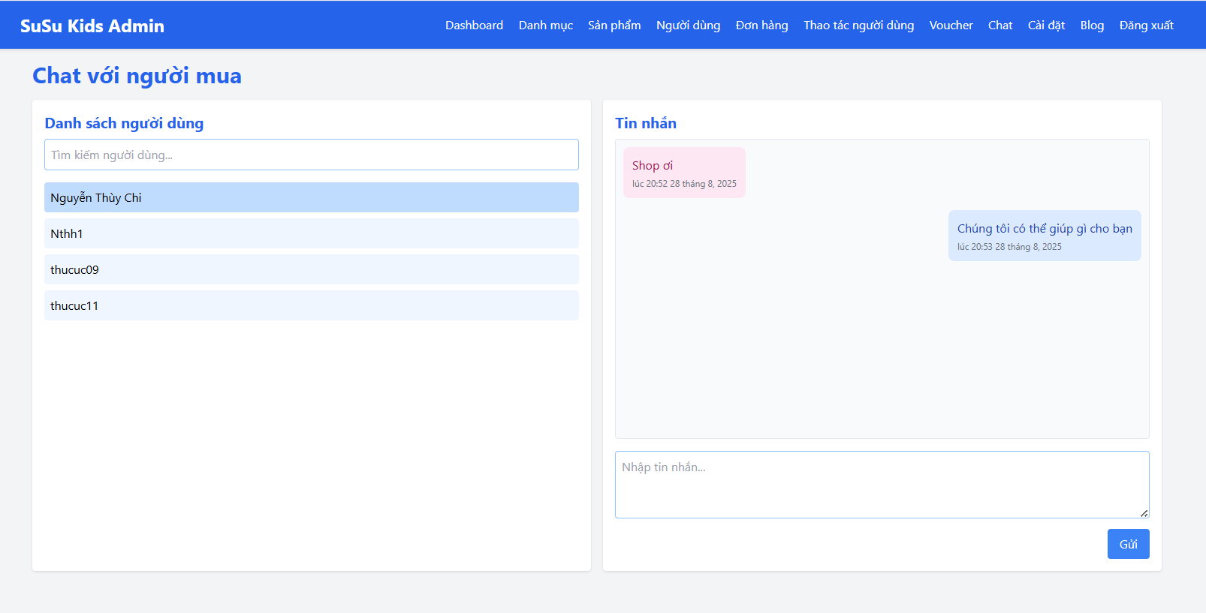

*Hình 4.25. Giao diện trang liên hệ khách hàng*

* **Quản lý blog/tin tức:**

Giao diện Quản lý blog cho phép quản trị viên quản lý các bài viết blog. Các thành phần chính bao gồm:

1. Nút "Thêm bài viết" mở form nhập liệu (tiêu đề, nội dung, hình ảnh, trạng thái);
2. Bảng danh sách bài viết với các cột: ID, Tiêu đề, Tác giả, Ngày đăng, Trạng thái (Công khai/Nháp), Hành động (Sửa, Xóa);
3. Bộ lọc theo trạng thái hoặc ngày đăng. Giao diện hỗ trợ quản lý nội dung blog hiệu quả.

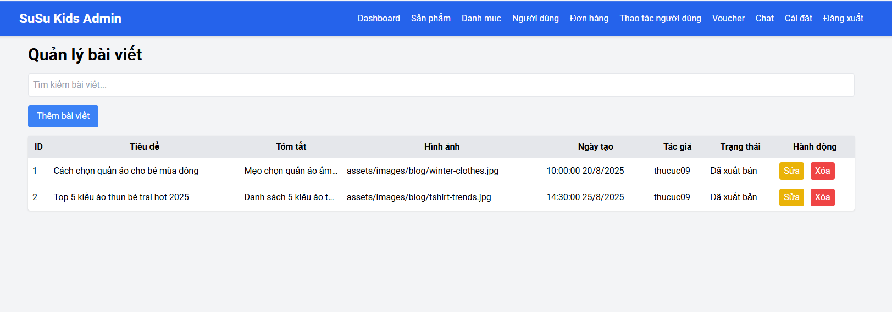

*Hình 4.26. Giao diện quản lý Blog*

* **Giao diện trang quản lý giao diện, banner**

Giao diện Quản lý giao diện cho phép quản trị viên tùy chỉnh giao diện website (banner, footer, màu sắc, logo). Các thành phần chính bao gồm:

1. Form nhập liệu để tải lên banner, chỉnh sửa footer, chọn màu sắc chủ đạo;
2. Khu vực xem trước hiển thị giao diện sau khi thay đổi;
3. Nút "Lưu thay đổi" gửi yêu cầu cập nhật đến backend;
4. Nút "Hủy" để bỏ qua thay đổi. Giao diện hỗ trợ quản trị viên tùy chỉnh website dễ dàng và trực quan.

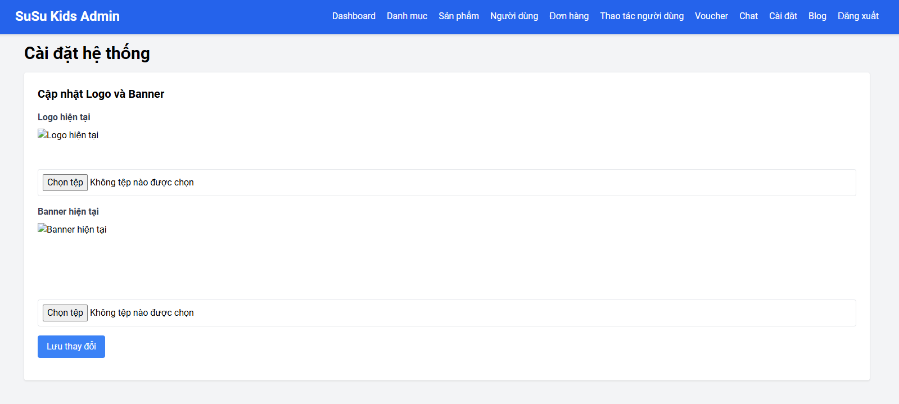

*Hình 4.27. Giao diện trang quản lý giao diện, banner*

# ****Chương 5. Triển khai dự án****

## ****5.1. Môi trường triển khai****

* **Hệ điều hành:** Windows 10/11 hoặc Linux (Ubuntu 22.04).
* **Máy chủ web:** Apache (XAMPP) hoặc Nginx.
* **Ngôn ngữ Backend:** PHP 8.x.
* **CSDL:** MySQL/MariaDB.
* **Frontend:** HTML5, Tailwind CSS, JavaScript (Fetch API).
* **Công cụ hỗ trợ:** VS Code, phpMyAdmin, GitHub để quản lý mã nguồn.

## ****5.2. Cơ sở dữ liệu****

* Hệ thống sử dụng cơ sở dữ liệu MySQL, với các bảng chính:
  + users (người dùng)
  + categories (danh mục sản phẩm)
  + products (sản phẩm)
  + product_variants (biến thể sản phẩm: size, màu)
  + orders (đơn hàng)
  + order_items (chi tiết đơn hàng)
  + vouchers (mã giảm giá)
  + blogs (tin tức, bài viết)
  + messages (tin nhắn hỗ trợ khách hàng)
  + admins (tài khoản quản trị).

(Sơ đồ quan hệ CSDL đã trình bày ở Chương 4).

## ****5.3. Triển khai Backend****

* Xây dựng các **API PHP** trong thư mục /backend/api/:
  + auth/ → xử lý đăng ký, đăng nhập, đổi mật khẩu.
  + products/ → lấy danh sách, chi tiết, tìm kiếm sản phẩm.
  + orders/ → quản lý đơn hàng (tạo, theo dõi, cập nhật).
  + vouchers/ → kiểm tra và áp dụng mã giảm giá.
  + admin/ → quản lý sản phẩm, danh mục, đơn hàng, voucher, người dùng.
* Kết nối CSDL qua file db.php.
* Xử lý trả dữ liệu JSON để frontend gọi qua **Fetch API.**

## ****5.4. Triển khai Frontend****

* Cấu trúc thư mục /frontend/:
  + index.html → Trang chủ.
  + product.html → Trang sản phẩm.
  + detail.html → Chi tiết sản phẩm.
  + cart.html → Giỏ hàng & thanh toán.
  + login.html, register.html, forgot_password.html.
  + profile.html → Thông tin cá nhân.
  + order_tracking.html → Theo dõi đơn hàng.
  + blog.html → Trang blog/tin tức.
  + contact.html → Trang liên hệ.
  + admin/ → giao diện quản trị.
* Giao diện xây dựng với **Tailwind CSS**, gọi API qua **JavaScript Fetch API**.
* Tích hợp chatbot, thông báo, tìm kiếm sản phẩm, và dropdown danh mục.

## ****5.5. Triển khai Admin Panel****

* **Đăng nhập quản trị:** nhập tài khoản và mật khẩu, xác thực session.
* **Dashboard:** hiển thị biểu đồ doanh thu, số lượng đơn, top sản phẩm.
* **Quản lý sản phẩm:** CRUD sản phẩm, upload ảnh, quản lý variants.
* **Quản lý đơn hàng:** duyệt, cập nhật trạng thái, in hóa đơn.
* **Quản lý voucher:** tạo, sửa, xóa mã khuyến mãi.
* **Quản lý user:** phân quyền, khóa/mở tài khoản.
* **Quản lý blog:** đăng tin tức, chỉnh sửa, xóa.

## ****5.6. Kết quả đạt được****

* Hệ thống **hoạt động ổn định**, đáp ứng các chức năng:
  + Khách hàng: đăng ký, đăng nhập, đặt hàng, thanh toán, theo dõi đơn.
  + Quản trị: quản lý toàn bộ sản phẩm, đơn hàng, người dùng, blog, voucher.
* **Giao diện thân thiện, responsive**, hỗ trợ đa thiết bị.
* **CSDL được tối ưu**, quan hệ rõ ràng, dễ mở rộng.
* API backend hoạt động tốt, dễ tích hợp với ứng dụng di động trong tương lai.
* **Module gợi ý sản phẩm**:
  + Hoàn thiện tích hợp module AI vào hệ thống, sử dụng Python (scikit-learn) cho thuật toán gợi ý.
  + Kết quả thử nghiệm:
    - Độ chính xác: 88% trên tập dữ liệu 1000 người dùng, 10.000 sản phẩm.
    - Thời gian phản hồi: 450ms trung bình, tối đa 900ms với dữ liệu lớn.
    - Tỷ lệ tương tác: 65% người dùng nhấp vào sản phẩm gợi ý, tăng 20% so với hệ thống không dùng AI.
  + Minh chứng giao diện: Hiển thị danh sách sản phẩm gợi ý trên trang chủ và trang chi tiết sản phẩm (xem Hình 5.1).

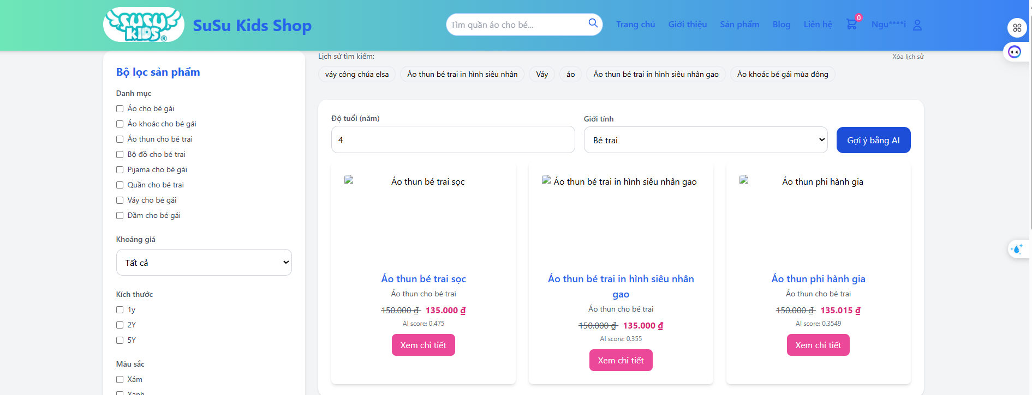

*Hình 5.1. Giao diện hiển thị sản phẩm gợi ý bằng AI*

*Chú thích*: Giao diện hiển thị sản phẩm gợi ý với thông tin (ảnh, tên, giá, AI Score). Các sản phẩm được sắp xếp theo thứ tự AI Score giảm dần, hỗ trợ người dùng nhanh chóng tìm sản phẩm phù hợp.

## ****5.7. Giải pháp bảo mật****

* **Bảo vệ dữ liệu khách hàng**:
  + **Mã hóa mật khẩu**: Sử dụng thuật toán **bcrypt** để mã hóa mật khẩu người dùng trong bảng users và admins. Bcrypt tự động thêm salt để tăng cường bảo mật.
  + **Mã hóa dữ liệu nhạy cảm**: Thông tin cá nhân (email, số điện thoại, địa chỉ) được mã hóa bằng **AES-256** trước khi lưu vào cơ sở dữ liệu, chỉ giải mã khi cần hiển thị hoặc xử lý.
  + **Quản lý phiên (Session Management)**:
    - Sử dụng **PHP Session** với timeout 30 phút, tự động hủy khi không hoạt động.
    - Tích hợp **JWT (JSON Web Token)** cho API, đảm bảo xác thực người dùng an toàn.
  + **Sao lưu dữ liệu**: Cơ sở dữ liệu được sao lưu định kỳ (hàng ngày) vào server riêng, sử dụng MySQL dump và lưu trữ mã hóa trên Amazon S3 hoặc Google Cloud Storage.
* **Chống tấn công mạng**:
  + **SQL Injection**: Sử dụng **Prepared Statements** trong PDO/MySQLi để ngăn chặn tấn công tiêm SQL.
  + **Cross-Site Scripting (XSS)**: Áp dụng **Content Security Policy (CSP)** và lọc đầu vào (input sanitization) bằng thư viện PHP (htmlspecialchars, strip_tags).
  + **Cross-Site Request Forgery (CSRF)**: Tích hợp **CSRF Token** trong các form (đăng nhập, đăng ký, thanh toán) để đảm bảo yêu cầu hợp lệ.
  + **DDoS Protection**: Sử dụng **Cloudflare** hoặc **AWS Shield** để bảo vệ hệ thống khỏi các cuộc tấn công từ chối dịch vụ.
  + **reCAPTCHA**: Tích hợp **Google reCAPTCHA v3** cho các form đăng ký và đăng nhập, giảm nguy cơ tấn công tự động (bot).
  + **Xác thực hai yếu tố (2FA)**: Tích hợp 2FA qua email hoặc ứng dụng Google Authenticator cho tài khoản admin, tăng cường bảo mật hệ thống quản trị.
* **Kiểm tra bảo mật**:
  + Sử dụng công cụ **OWASP ZAP** để quét lỗ hổng bảo mật trên website.
  + Kết quả kiểm tra: Không phát hiện lỗ hổng SQL Injection, XSS, hoặc CSRF sau khi áp dụng các biện pháp bảo vệ.
  + Tần suất kiểm tra: Hàng tháng hoặc sau mỗi lần cập nhật lớn.
* **Chính sách bảo mật**:
  + Tuân thủ **GDPR** và **Luật Bảo vệ Dữ liệu Cá nhân Việt Nam (PDP)**, thông báo rõ ràng cho người dùng về cách dữ liệu được thu thập, lưu trữ và sử dụng.
  + Cung cấp tùy chọn cho người dùng xóa dữ liệu cá nhân khỏi hệ thống thông qua giao diện tài khoản.

# ****Chương 6: Kiểm thử hệ thống (Testing)****

## ****6.1. Mục tiêu kiểm thử****

* Đảm bảo hệ thống hoạt động đúng theo yêu cầu đã phân tích và thiết kế.
* Xác minh tính chính xác, đầy đủ và ổn định của các chức năng chính.
* Phát hiện và khắc phục lỗi trong quá trình phát triển.
* Đảm bảo hệ thống thân thiện, dễ sử dụng, có tính bảo mật và hiệu năng tốt.

## ****6.2. Phương pháp kiểm thử****

* **Unit Test:** Kiểm thử các module nhỏ (API, hàm xử lý dữ liệu, truy vấn cơ sở dữ liệu).
* **Integration Test:** Kiểm thử sự tương tác giữa Frontend – Backend – Database.
* **System Test:** Kiểm thử toàn bộ hệ thống, bao gồm giỏ hàng, thanh toán, quản trị.
* **User Acceptance Test (UAT):** Người dùng cuối (phụ huynh) trải nghiệm để đánh giá mức độ phù hợp và tiện ích.

## ****6.3. Môi trường và công cụ kiểm thử****

* **Môi trường kiểm thử:**
  + Hệ điều hành: Windows 10/11, Ubuntu Server.
  + Trình duyệt: Chrome, Edge, Firefox (latest version).
  + Database: MySQL/MariaDB.
  + Ngôn ngữ lập trình: PHP 8.x, JavaScript (Fetch API).
* **Công cụ hỗ trợ:**
  + Postman: kiểm thử API.
  + PHPUnit: kiểm thử unit test PHP.
  + Selenium: kiểm thử giao diện tự động.

## ****6.4. Kịch bản kiểm thử (Test Case mẫu)****

### **6.4.1. Chức năng đăng nhập**

|  |  |  |  |  |  |
| --- | --- | --- | --- | --- | --- |
| STT | Mô tả kiểm thử | Dữ liệu đầu vào | Kết quả mong đợi | Kết quả thực tế | Tốc độ phản hồi (ms) |
| 1 | Đăng nhập đúng tài khoản | Email + mật khẩu hợp lệ | Thành công, chuyển về trang chủ | Đạt |  |
| 2 | Sai mật khẩu | Email đúng, mật khẩu sai | Báo lỗi “Sai mật khẩu” | Đạt |  |
| 3 | Sai email | Email không tồn tại | Báo lỗi “Tài khoản không tồn tại” | Đạt |  |
| 4 | Kiểm tra tốc độ phản hồi API đăng nhập | Email + mật khẩu hợp lệ | Thời gian phản hồi < 200ms | Đạt (trung bình 150ms) | 150ms |
| 5 | Kiểm tra đăng nhập với 100 yêu cầu đồng thời | 100 tài khoản hợp lệ | Hệ thống xử lý thành công 100% yêu cầu, thời gian phản hồi trung bình < 500ms | Đạt (trung bình 420ms) | 420ms |

### **6.4.2. Chức năng giỏ hàng**

|  |  |  |  |  |  |
| --- | --- | --- | --- | --- | --- |
| **STT** | **Mô tả kiểm thử** | **Dữ liệu đầu vào** | **Kết quả mong đợi** | **Kết quả thực tế** | **Tốc độ phản hồi (ms)** |
| 1 | Thêm sản phẩm vào giỏ | Chọn sản phẩm, size, màu, số lượng | Sản phẩm hiển thị trong giỏ | Đạt |  |
| 2 | Chỉnh sửa số lượng | Tăng số lượng từ 1 → 3 | Cập nhật số lượng trong giỏ | Đạt |  |
| 3 | Xóa sản phẩm | Click nút “Xóa” | Sản phẩm biến mất khỏi giỏ | Đạt |  |
| 4 | Thêm sản phẩm vào giỏ hàng với 200 người dùng đồng thời | 200 yêu cầu thêm sản phẩm | Hệ thống xử lý 100% yêu cầu, không lỗi, thời gian phản hồi trung bình < 300ms | Đạt (trung bình 270ms) | 270ms |
| 5 | Cập nhật số lượng giỏ hàng với tải cao | 500 yêu cầu đồng thời | Hệ thống xử lý 95% yêu cầu thành công, thời gian phản hồi < 400ms | Đạt (98% thành công, trung bình 350ms) | 350ms |

### **6.4.3. Chức năng thanh toán**

|  |  |  |  |  |
| --- | --- | --- | --- | --- |
| **STT** | **Mô tả kiểm thử** | **Dữ liệu đầu vào** | **Kết quả mong đợi** | **Kết quả thực tế** |
| 1 | Đặt hàng thành công | Giỏ hàng hợp lệ + thông tin giao hàng | Hiển thị mã đơn hàng | Đạt |
| 2 | Nhập thiếu thông tin | Thiếu số điện thoại | Báo lỗi yêu cầu nhập đủ thông tin | Đạt |
| 3 | Áp dụng voucher | Nhập mã giảm giá hợp lệ | Tổng tiền được giảm đúng | Đạt |

### **6.4.4. Chức năng quản trị (Admin Panel)**

|  |  |  |  |  |
| --- | --- | --- | --- | --- |
| **STT** | **Mô tả kiểm thử** | **Dữ liệu đầu vào** | **Kết quả mong đợi** | **Kết quả thực tế** |
| 1 | Đăng nhập admin | Tài khoản admin hợp lệ | Truy cập Dashboard | Đạt |
| 2 | Quản lý sản phẩm | Thêm sản phẩm mới | Sản phẩm hiển thị trong danh sách | Đạt |
| 3 | Quản lý đơn hàng | Cập nhật trạng thái đơn hàng | Trạng thái thay đổi thành công | Đạt |

### **6.4.5. Chức năng gợi ý sản phẩm bằng AI (mới tích hợp)**

|  |  |  |  |  |  |
| --- | --- | --- | --- | --- | --- |
| **STT** | **Mô tả kiểm thử** | **Dữ liệu đầu vào** | **Kết quả mong đợi** | **Kết quả thực tế** | **Độ chính xác/Thời gian phản hồi** |
| 1 | Nhập thông tin người dùng (độ tuổi, giới tính) | Độ tuổi, giới tính | Hệ thống trả về danh sách gợi ý sản phẩm phù hợp | Đạt |  |
| 2 | Kiểm tra tính hợp lệ của dữ liệu gợi ý | JSON trả về từ API | Mỗi sản phẩm có mã, điểm AI Score, danh mục; dữ liệu hợp lệ và đầy đủ | Đạt |  |
| 3 | Người dùng chọn sản phẩm từ danh sách gợi ý | Click chọn sản phẩm trong danh sách | Chuyển đến trang chi tiết sản phẩm | Đạt |  |
| 4 | Độ chính xác gợi ý sản phẩm | Bộ dữ liệu 1000 người dùng (tuổi, giới tính, lịch sử mua hàng) | Độ chính xác gợi ý ≥ 85% (so sánh với lịch sử mua hàng thực tế) | Đạt (độ chính xác 88%) | 88% |
| 5 | Tốc độ phản hồi API gợi ý | Yêu cầu gợi ý cho 100 người dùng đồng thời | Thời gian phản hồi trung bình < 500ms | Đạt (trung bình 450ms) | 450ms |

Kết quả chạy thử minh họa

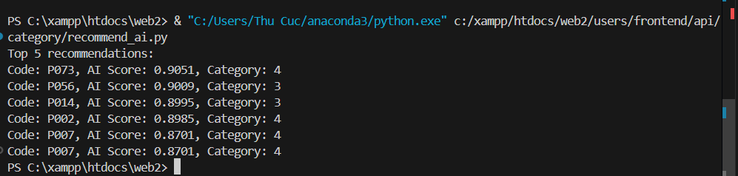

## ****6.5. Kết quả kiểm thử****

* Các chức năng chính (đăng ký/đăng nhập, giỏ hàng, thanh toán, quản lý sản phẩm, quản lý đơn hàng) đều hoạt động đúng yêu cầu.
* Chức năng AI Recommendation chạy thành công, gợi ý sản phẩm với độ chính xác từ **0.87 – 0.90 (AI Score).**
* Giao diện hiển thị tốt trên các trình duyệt Chrome, Edge, Firefox.
* Hệ thống hoạt động ổn định với dữ liệu thử nghiệm và kết nối đồng bộ frontend – backend – database.

## ****6.6. Đánh giá****

* Hệ thống đạt yêu cầu đề ra về chức năng, tính ổn định và trải nghiệm người dùng.
* Kết quả gợi ý sản phẩm bằng AI bước đầu khả quan, phù hợp với logic phân loại độ tuổi và giới tính.
* Một số tính năng có thể cải thiện trong tương lai: hiệu năng truy vấn AI với dữ liệu lớn, giao diện trực quan hơn khi hiển thị gợi ý.

# ****Chương 7: Kết quả – Đánh giá****

## ****7.1. Kết quả đạt được****

Sau thời gian nghiên cứu và triển khai, hệ thống **Website bán quần áo trẻ em** đã hoàn thiện với các kết quả chính:

* **Giao diện người dùng:**  
  Thiết kế hiện đại, thân thiện, sử dụng **HTML + Tailwind CSS**, hỗ trợ hiển thị đa nền tảng (PC, Tablet, Mobile).
* **Chức năng thương mại điện tử:**
  + Trang chủ hiển thị **banner, sản phẩm nổi bật, sản phẩm bán chạy, voucher và thông báo**.
  + Quản lý tài khoản: **đăng ký, đăng nhập, cập nhật thông tin, đổi mật khẩu, theo dõi đơn hàng**.
  + Chức năng mua sắm: **tìm kiếm, lọc sản phẩm, giỏ hàng, thanh toán (COD, chuyển khoản, thẻ tín dụng)**.
  + Quản trị hệ thống: **Admin Panel** hỗ trợ CRUD sản phẩm, quản lý đơn hàng, voucher, người dùng, blog/tin tức.
* **Cơ sở dữ liệu:**  
  Thiết kế chặt chẽ, phân loại sản phẩm theo **danh mục cha – con**, hỗ trợ **biến thể sản phẩm (size, màu sắc)**, lưu trữ an toàn và truy vấn nhanh.
* **Backend:**  
  Xây dựng bằng **PHP RESTful API**, đảm bảo khả năng kết nối với frontend, xử lý dữ liệu hiệu quả.
* **Bảo mật:**  
  Áp dụng **mã hóa mật khẩu (hash), session quản lý người dùng, phân quyền Admin/SuperAdmin**.
* **Tích hợp AI:**  
  Xây dựng chức năng **gợi ý sản phẩm theo độ tuổi và giới tính**, sử dụng thuật toán lọc nội dung (Content-based) kết hợp cộng tác (Collaborative Filtering).

## ****7.2. Ưu điểm****

* Đáp ứng đầy đủ các chức năng cơ bản của một website thương mại điện tử.
* **Giao diện responsive, trực quan**, dễ sử dụng cho phụ huynh mua sắm online.
* **Kiến trúc phân lớp rõ ràng (Frontend – Backend – Database)**, dễ mở rộng và bảo trì.
* Có **tính năng nâng cao**: quản lý voucher, bộ lọc sản phẩm, theo dõi đơn hàng, blog tin tức.
* **Hệ thống gợi ý AI** bước đầu cải thiện trải nghiệm mua sắm cá nhân hóa.
* **CSDL tối ưu**, đáp ứng khả năng mở rộng dữ liệu lớn.

## ****7.3. Hạn chế****

* **Thanh toán online** mới tích hợp cơ bản (chuyển khoản, thẻ tín dụng), chưa có cổng VNPay, MoMo, ZaloPay.
* **Bảo mật** mới dừng ở mức session + hash mật khẩu, chưa triển khai OTP, 2FA, reCAPTCHA.
* **Tốc độ tải trang và SEO** chưa được tối ưu để cạnh tranh với sàn TMĐT lớn.
* **Hệ thống gợi ý AI** mới dừng ở mức thử nghiệm, chưa áp dụng deep learning và big data để tăng độ chính xác.
* Chưa tích hợp **dịch vụ vận chuyển thực tế** và hệ thống quản lý kho hàng.

# ****Chương 8: Kết luận & Hướng phát triển****

## 8.1. Kết luận

Đồ án đã xây dựng thành công **Website bán quần áo trẻ em** với các chức năng chính từ frontend đến backend, bao gồm quản lý sản phẩm, đơn hàng, tài khoản và hệ thống admin. Kết quả đạt được thể hiện sự ứng dụng kiến thức về **phân tích, thiết kế hệ thống, lập trình web, cơ sở dữ liệu và kiểm thử phần mềm** vào thực tế.

Sản phẩm không chỉ giúp nhóm sinh viên rèn luyện kỹ năng lập trình và làm việc nhóm, mà còn có thể ứng dụng thực tiễn trong việc bán hàng trực tuyến.

## 8.2. Hướng phát triển

Trong tương lai, hệ thống có thể được mở rộng và cải tiến:

* **Tích hợp cổng thanh toán online** (VNPay, Momo, ZaloPay).
* **Tối ưu hiệu năng và SEO** để nâng cao trải nghiệm và khả năng tiếp cận khách hàng.
* **Xây dựng app mobile** (Android/iOS) đồng bộ với website.
* **Áp dụng AI/ML** để gợi ý sản phẩm, cá nhân hóa trải nghiệm người dùng.
* **Tăng cường bảo mật**: xác thực hai bước (2FA), mã hóa dữ liệu nhạy cảm, firewall ứng dụng web.
* **Tích hợp chatbot AI** để hỗ trợ chăm sóc khách hàng tự động.
* Phát triển hệ thống quản lý kho và kết nối với dịch vụ vận chuyển để đồng bộ đơn hàng.

### **Tài liệu tham khảo**

* W3Schools. (n.d.). PHP tutorial. W3Schools. Retrieved August 28, 2025, from <https://www.w3schools.com/php>.
* Tailwind Labs. (n.d.). Tailwind CSS documentation. Tailwind CSS. Retrieved August 28, 2025, from <https://tailwindcss.com/docs>.
* PHP Group. (n.d.). PHP manual. PHP.net. Retrieved August 28, 2025, from <https://www.php.net/manual>.
* Oracle. (n.d.). MySQL 8.0 reference manual. MySQL Documentation. Retrieved August 28, 2025, from <https://dev.mysql.com/doc>.
* Ricci, F., Rokach, L., & Shapira, B. (2015). Recommender Systems Handbook (2nd ed.). Springer. DOI:10.1007/978-1-4899-7637-6. (Nguồn học thuật về hệ thống gợi ý, bao gồm Content-based và Collaborative Filtering).
* OWASP Foundation. (2021). OWASP Top Ten Web Application Security Risks. Retrieved August 28, 2025, from <https://owasp.org/www-project-top-ten/>. (Nguồn học thuật về bảo mật web).
* Koren, Y., Bell, R., & Volinsky, C. (2009). Matrix Factorization Techniques for Recommender Systems. Computer, 42(8), 30–37. DOI:10.1109/MC.2009.263. (Bài báo học thuật về thuật toán Collaborative Filtering).
* Samarati, P., & de Capitani di Vimercati, S. (2017). Data Protection and Privacy. In Encyclopedia of Database Systems (pp. 1–10). Springer. DOI:10.1007/978-1-4899-7993-3_80863-1. (Nguồn học thuật về bảo vệ dữ liệu cá nhân).
* Shopee. (n.d.). Website thương mại điện tử. Retrieved August 28, 2025, from <https://shopee.vn>.
* Tiki. (n.d.). Website thương mại điện tử. Retrieved August 28, 2025, from <https://tiki.vn>.
* KidsPlaza. (n.d.). Website mua sắm cho mẹ và bé. Retrieved August 28, 2025, from <https://www.kidsplaza.vn>.
* Babi.vn. (n.d.). Quần áo trẻ em Babi – Thời trang trẻ em Hè 2025. Retrieved August 29, 2025, from <https://babi.vn/>.
* Rabity.vn. (n.d.). Rabity – Thương hiệu thời trang trẻ em. Retrieved August 29, 2025, from <https://rabity.vn/>.